第七章
採購

7.1 採購設定
7.2 Request For Quotation詢價單
7.3 Supplier Quotation 供應商報價
7.4 Purchase Order 採購訂單
7.5 Purchase Receipt 進貨驗收
7.6 Purchase Invoice 付款發票
7.7 Payment Entry 付款作業
7.8 主要報表說明

第七章 採購
採購模組是企業管理供應鏈、購買流程和供應商關係的重要工具。透過 ERPNext 的採購模組，企業能夠有效地管理其採購流程，提升供應鏈效率，確保供應商的服務質量和交貨準時性，最終達到降低運營成本、提高經營績效的目標。以下是 ERPNext 的詳細採購流程說明，稍後我們會逐一詳細說明每個表單的操作：

- 需求創建（Material Request）
  - 創建需求單：當部門需要採購物料時，創建需求單，列出所需物品、數量和預計交貨日期。
  - 審批流程：需求單需要經過審批流程，以確保需求的合理性和必要性。

- 2. 供應商選擇（Supplier Selection）
  - 供應商資料管理：維護供應商的詳細信息，包括聯繫方式、物料或服務範圍、過往交易記錄等。
  - 供應商評估：根據供應商的過往表現和評價進行評估，選擇合適的供應商。

- 3. 詢價（Request for Quotation, RFQ）
  - 創建詢價單：向多個供應商發送詢價單，詳細列出所需物品的規格、數量和交貨時間等。
  - 供應商回覆：收集供應商的報價，並對比不同供應商的價格和條件。

- 4. 比價與選擇（Quotation Comparison and Selection）
  - 報價比較：比較不同供應商的報價，考慮價格、交貨期、質量等因素。
  - 選擇供應商：根據比較結果選擇最合適的供應商。

- 5. 採購訂單（Purchase Order, PO）
  - 創建採購訂單：根據選擇的供應商和報價，生成採購訂單，詳細列出採購的物品、數量、價格和交貨條件。
  - 審批流程：採購訂單需要經過審批流程，確保所有信息無誤後進行確認。
  - 發送訂單：將已審批的採購訂單發送給供應商。

- 6. 物料接收（Material Receipt）
  - 接收物料：當供應商發貨後，接收物料並進行檢查，確保物料數量和質量符合訂單要求。
  - 創建收貨單：記錄接收的物料信息，創建收貨單。

- 7. 入庫（Stock Entry）
  - 物料入庫：將檢查合格的物料入庫，更新庫存數據。
  - 質量檢查：進行質量檢查，確保物料符合標準，對不合格物料進行處理。

- 8. 開票與付款（Invoicing and Payment）
  - 生成發票：根據收貨單和採購訂單生成供應商發票。
  - 付款流程：根據發票進行付款，記錄付款信息，跟蹤應付帳款。

- 9. 供應商評價（Supplier Evaluation）
  - 供應商表現評估：根據交貨及時性、質量和服務等因素評估供應商的表現。
  - 反饋改進：根據評估結果與供應商進行反饋和改進，建立長期合作關係。

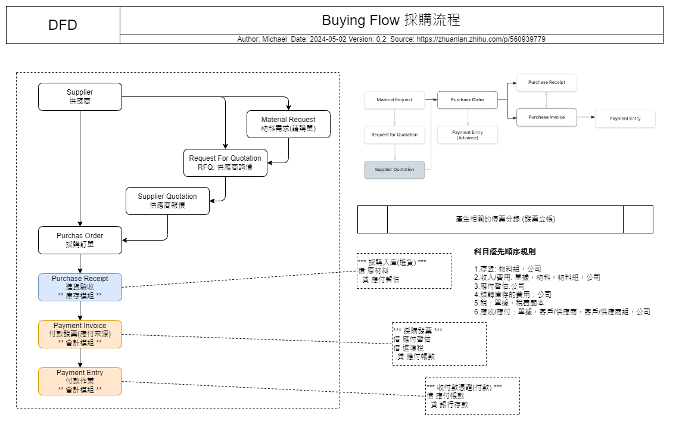
- 官網提供的採購流程
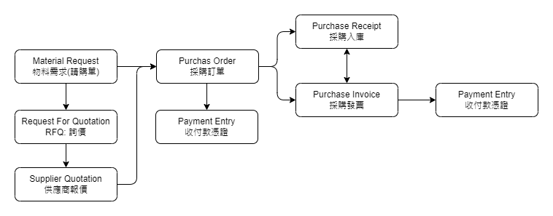

7.1 *採購設定
所屬模組 | 採購
程式路徑 | 首頁 > 購買 > 設定 > 購買設定
使用者 | 採購主管、資訊人員
目的 | 採購模組的一些基本參數設定
說明 | 採購設定是您可以定義將在採購模組的交易中應用的屬性的地方
基本操作 | 編輯

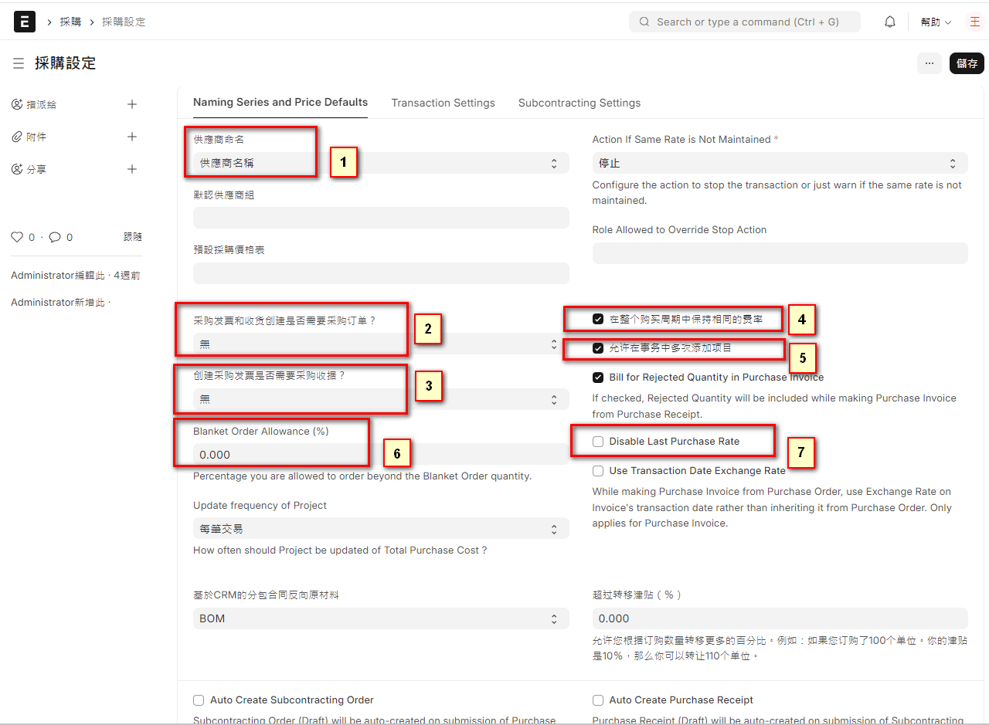

- 正式開始使用 ERPNext 的採購模組前，有一些重要的設置需要確認，以確保系統能夠正確地運行並滿足企業的需求。以下是一些主要的採購設置：
- (1) 供應商命名依據
- 儲存供應商後，系統會為該供應商產生一個唯一的身分或名稱，可用於在各種採購交易中引用該供應商。
- 如果未進行其他配置，ERPNext 將使用供應商名稱作為唯一名稱。如果您想要使用 SUPP-00001、SUPP-00002 或此類其他圖案系列等名稱來識別供應商，請將供應商命名方式的值選擇為「命名系列」。
- (2) 需要採購訂單
如果此選項配置為“是”，ERPNext 將阻止您在不先建立採購訂單的情況下直接建立採購發票或採購收據。如果涉及線下訂單的零售交易，則可以跳過採購訂單。
- (3) 需要採購發票
如果此選項配置為“是”，ERPNext 將阻止您在不先建立採購收據的情況下建立採購發票。如果正在交易的項目是服務，則不需要收據，您可以直接建立發票。
- (4) 在整個採購週期中保持相同的價格
如果啟用此功能，ERPNext 將驗證採購發票或從採購訂單建立的採購收據中的項目價格是否發生變化，即它將幫助您在整個採購週期中保持相同的價格。
- (5) 允許在一次交易中多次加入相同物料
取消選取此核取方塊時，無法在相同採購訂單中多次新增某個項目。但是，您仍然可以明確更改數量。這是一個驗證複選框，用於防止意外購買同一商品。
- (6) 允許超收的比例
- (7) 採購訂單單價修改後，如果不勾選，就會自動更新『標準採購』的價格表。
- 第三個頁簽(Subcontracting Settings) 是委外生產的相關設定，是委外生產的重要設定，但不在本書的討論範圍。

7.2 Request For Quotation詢價單
系統作業 | 採購
程式路徑 | 首頁 > 採購 >詢價單
使用者 | 採購人員、系統管理員
目的 | 詢價(RFQ) 資料維護
說明 | ERPNext 的 Request For Quotation（RFQ，詢價單）功能主要用於向多個供應商發出報價請求，以便獲得最佳的供應條件和價格。這一功能在採購過程中起著關鍵作用，因為它幫助企業比較不同供應商的報價，並選擇最合適的供應商。  後續相關的作業流程如下：  - 供應商回應後  - 記錄報價：供應商回應後，將他們的報價記錄到系統中，包括價格、交貨時間和其他條件。(轉為供應商報價單，稍後會說明)  - 比較報價：比較不同供應商的報價，幫助決策。  - 審批流程  - 內部審批：詢價單可以設置內部審批流程，確保所有報價得到適當的審核。  - 歷史記錄：保留所有詢價和報價的歷史記錄，以便未來參考。  - 生成採購訂單  - 選擇供應商：根據報價比較結果，選擇最合適的供應商。  - 轉換為採購訂單：將選定的報價轉換為正式的採購訂單，發送給供應商。
基本操作 | 新增、編輯、查詢
- 如何執行
  - 首頁 > 採購 > 詢價
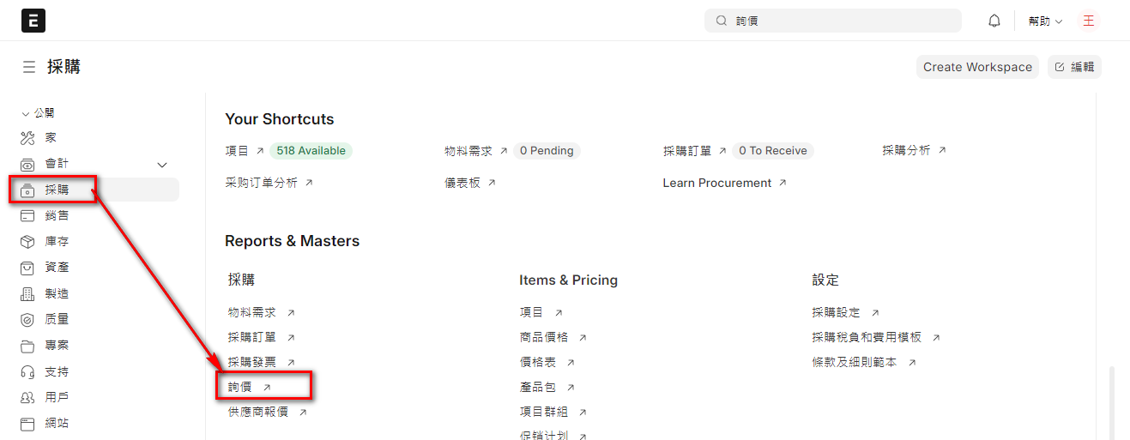
  - 在Awesomebar (查詢框) 中輸入『詢價』然後點選詢價目錄或是新的詢價
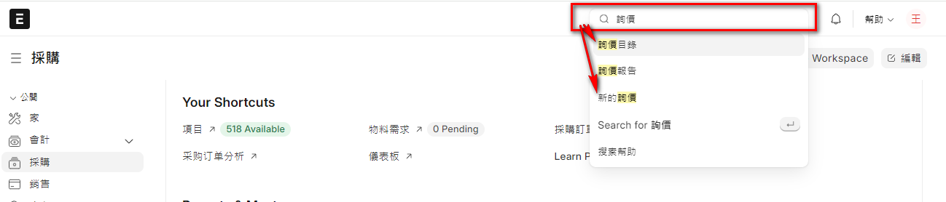

- 建立新的單據內容：
- 點擊『新增』按鈕新增單據資料。
- 填寫詢價單的表頭資料，如：
日期：詢價日期
需求時間：預估需求日期
- 新增供應商資料
  - 要請哪些供應商報價(可多家)
- 添加詢價單物料明細：
    - 在「物料(Items)」部分，可以自行逐筆輸入物料資料。
    - 請各供應商報價的物料，應包含物料的價格、折扣、稅金等詳細信息。
    - 也可以使用『拉式轉單』的做法，『從..取得物料』內的幾個功能取得資料。不過因為詢價屬於最源頭的表單，所以幾個選項並不適用轉單的觀念，只能說是可以取得可能資料來源的方法。
- 其他欄位的資料填寫(視需求)
- 保存並提交詢價單：
- 填寫完所有必要的資料後，點擊「存檔(Save)」按鈕後存檔，此時為草稿狀態。
- 點擊「提交(Submit)」按鈕後提交，才是正式有效的單據。

- 新增的操作頁面如下，其中右上紅框內的3個選項，是拉式轉單的來源選項，可依實際作業流程操作。
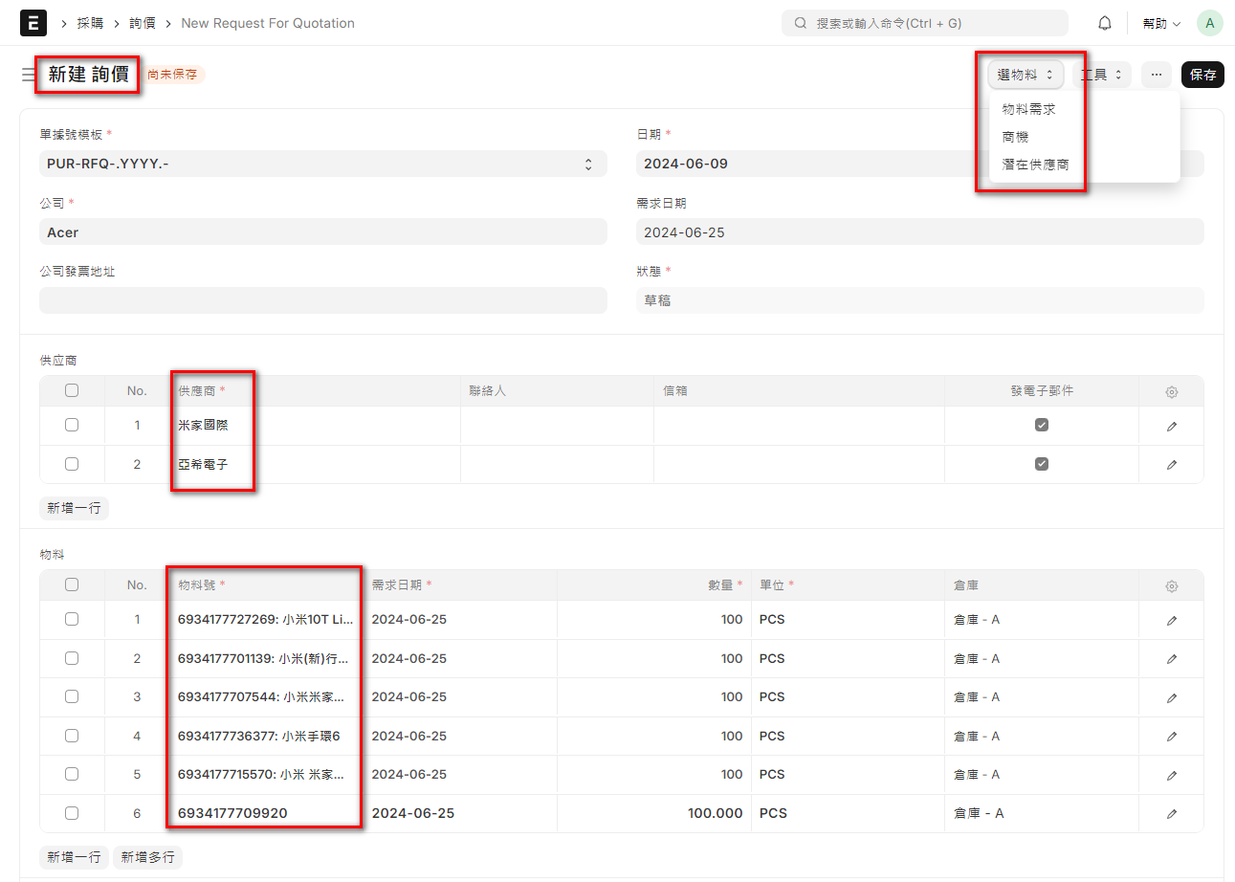
- 存檔提交後，可以使用『推式轉單』，轉為『供應商報價單』，繼續完成整個採購循環。如果還不熟悉轉單的一些觀念及名詞，建議先看完第六章的相關說明。
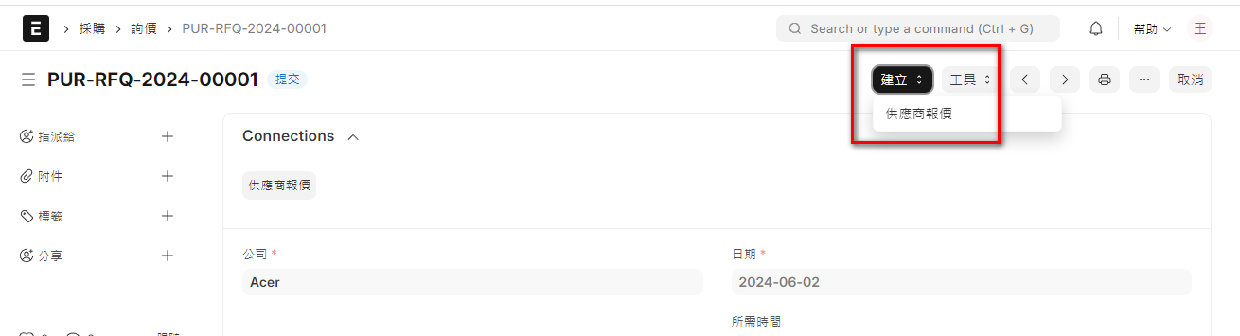

7.3 Supplier Quotation 供應商報價
系統作業 | 採購
程式路徑 | 首頁 > 採購 > 供應商報價
使用者 | 採購人員、系統管理員
目的 | 供應商報價資料維護
說明 | ERPNext 的 Supplier Quotation（供應商報價單）功能主要用於記錄和管理供應商對於詢價單（RFQ）的回應，以及直接向供應商獲取的報價。這一功能幫助企業比較不同供應商的報價，選擇最合適的供應商，並將報價轉換為採購訂單。  - 供應商報價單是潛在供應商提供的文件，詳細說明了他們在指定期間提供的商品或服務的成本。  - 供應商報價單也可能包含銷售條款、付款條款和保固。買方接受報價可視為對雙方均具有約束力的協議。
基本操作 | 新增、編輯、查詢
- 如何執行
- 首頁 > 採購 > 供應商報價
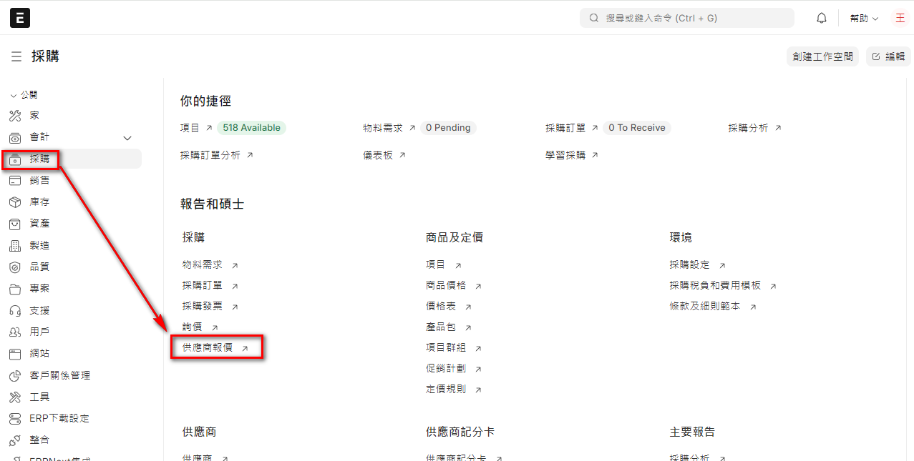
- 在Awesomebar (查詢框) 中輸入『供應商報價』然後點選供應商報價目錄或是新的供應商報價
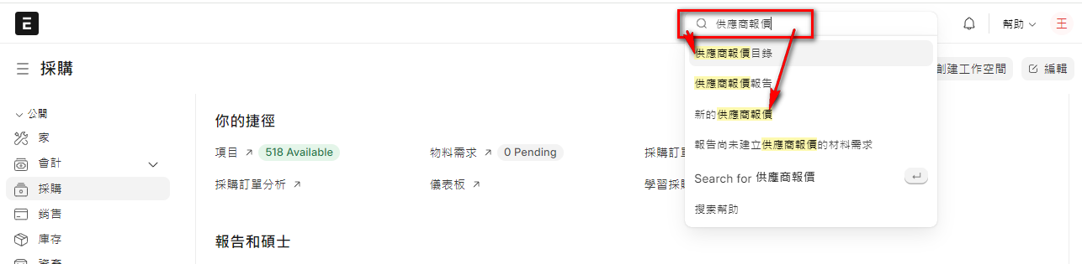
- 可以由『詢價單』，下推式轉單來新增(可參考前一節的說明)

- 建立新的單據內容：
- 點擊『新增』按鈕新增單據資料。
- 填寫供應商報價的表頭資料，如：
供應商：選擇供應商。
日期：填寫報價日期。
有效期限至：填寫報價有效期限。
報價單編號：紀錄供應商發給我們的單號，方便日後追蹤、比對管理。
- 添加供應商報價物料明細：
    - 在「物料 (Items)」部分，可以自行逐筆輸入物料(物料)資料。
    - 也可以使用『拉式轉單』的做法，『從..取得物料』內的幾個功能取得資料。選擇相應的詢價單，將詢價單中的物料自動填入供應商報價單。
    - 填寫供應商報價的價格、折扣、稅金等詳細信息。
- 填寫營業稅相關資料
- 稅種
- 進項稅費
- 其他欄位的資料填寫(視需求)
- 保存並提交供應商報價：
- 填寫完所有必要的資料後，點擊「存檔(Save)」按鈕後存檔，此時為草稿狀態。
- 點擊「提交(Submit)」按鈕後提交，才是正式有效的單據。

- 新增的操作頁面如下，其中右上紅框內的2個選項，是拉式轉單的來源選項，可依實際作業流程操作。
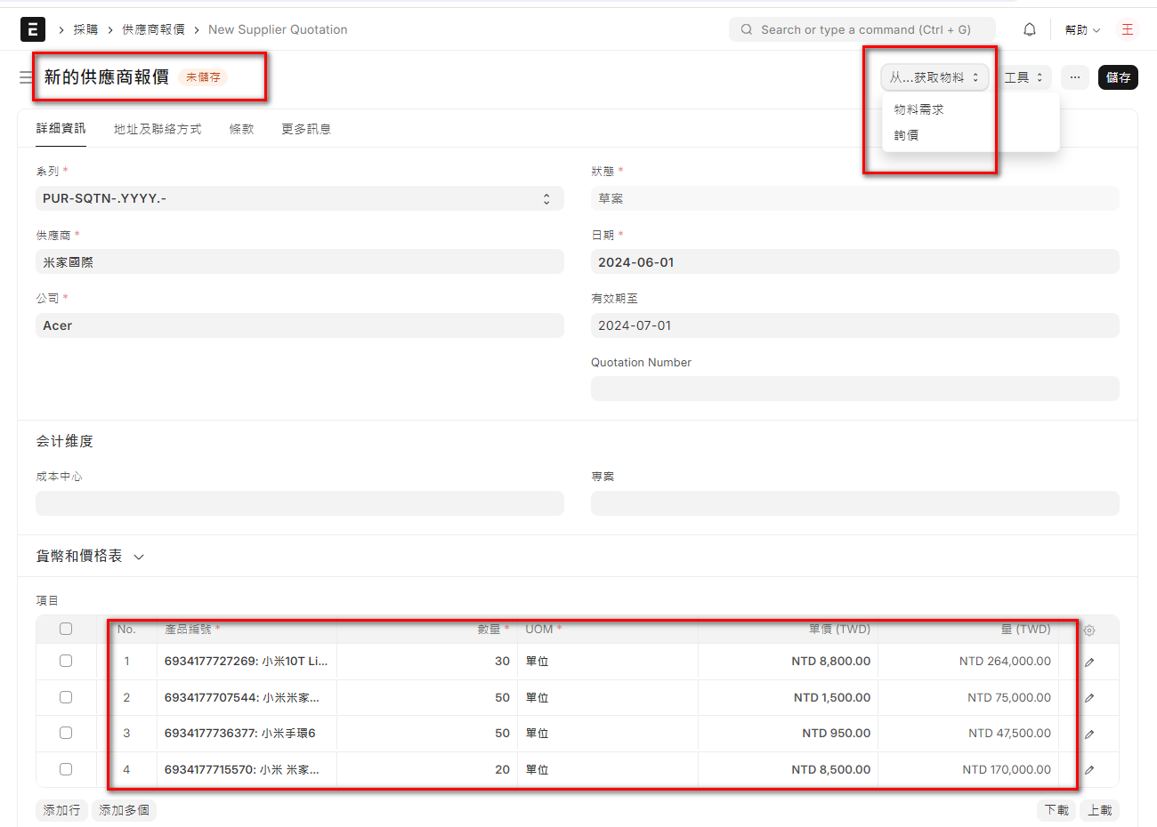

- 存檔提交後，可以使用『推式轉單』，轉為『採購訂單』，繼續完成整個採購循環。如果還不熟悉轉單的一些觀念及名詞，建議先看完第六章的相關說明。
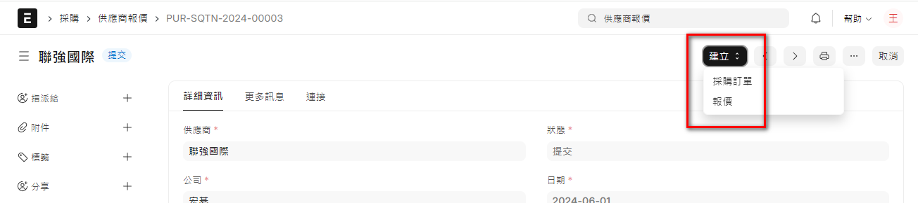

- 比較特殊的是，他還能直接轉為銷售的對客戶的報價單，類似貿易公司的經營方式，或是 Drop Shipment 的直運模式。如果有這類營運需求，可以試試這個轉單作業。

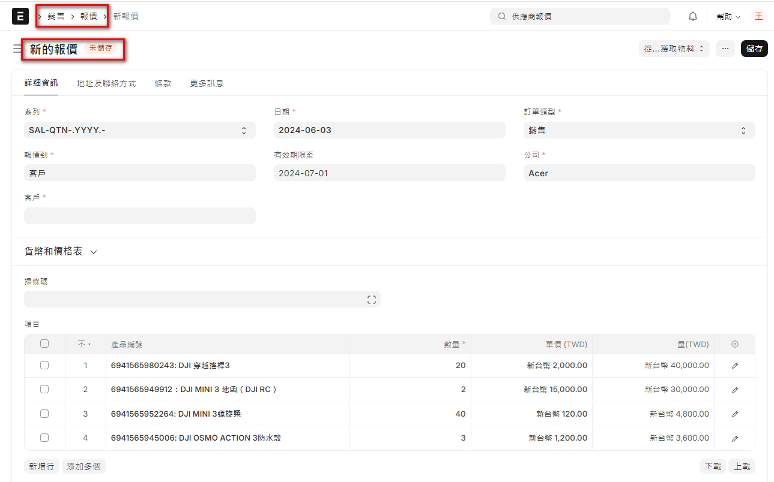

7.4 Purchase Order 採購訂單
系統作業 | 採購
程式路徑 | 首頁 > 採購 > 採購訂單
使用者 | 採購人員、系統管理員
目的 | 採購訂單資料維護
說明 | 採購訂單是與您的供應商簽訂的具有約束力的合同，您承諾在給定條件下購買一組物品。  - 它類似於銷售訂單，但您無需將其發送給外部方，而是將其保留為內部記錄。
基本操作 | 新增、編輯、查詢
- 如何執行
- 首頁 > 採購 > 採購訂單
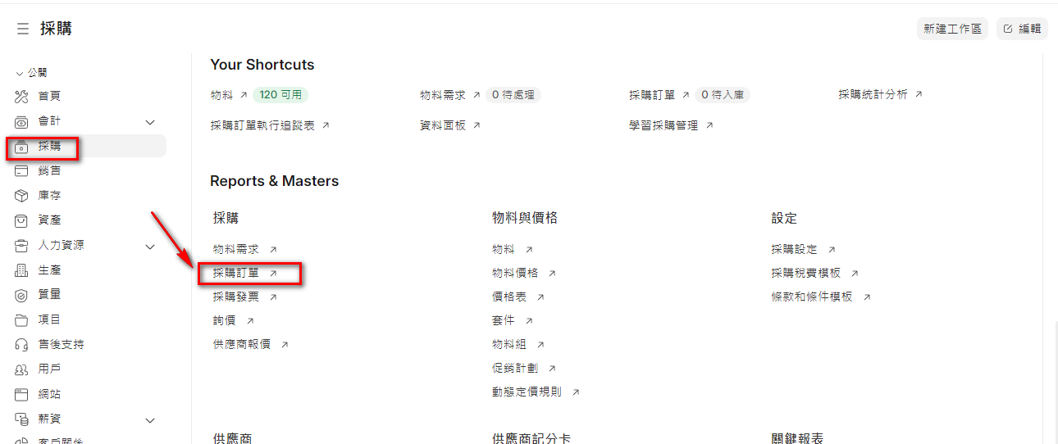
- 在Awesomebar (查詢框) 中輸入『採購訂單』然後點選新的採購訂單
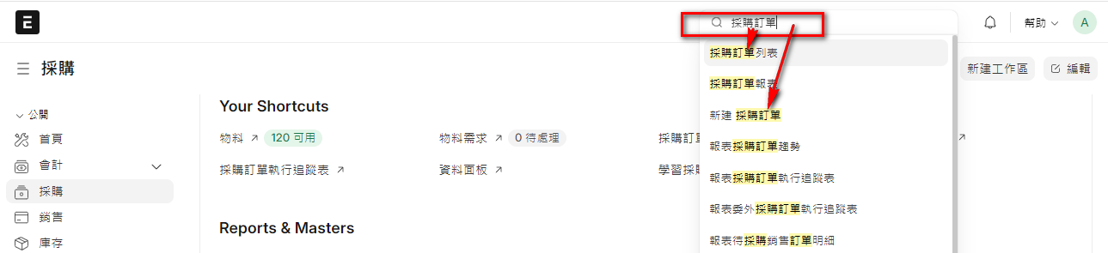
- 可以由『供應商報價單』，下推式轉單來新增(可參考前一節的說明)
- 建立新的單據內容：
- 點擊『新增』按鈕新增單據資料。
- 填寫採購訂單的表頭資料，如：
供應商：選擇供應商。
日期：填寫報價日期。
需求日期：填寫報價有效期。
- 添加採購訂單物料明細：
    - 在「物料 (Items)」部分，可以自行逐筆輸入物料(物料)資料。
    - 也可以使用『拉式轉單』的做法，『從..取得物料』內的幾個功能取得資料。選擇相應的供應商報價單，將供應商報價單中的物料自動填入xxx單。
    - 填寫供應商報價的價格、折扣、稅金等詳細信息。
- 填寫營業稅相關資料
- 稅種
- 進項稅費
- 其他欄位的資料填寫(視需求)
- 保存並提交採購訂單：
- 填寫完所有必要的資料後，點擊「存檔(Save)」按鈕後存檔，此時為草稿狀態。
- 點擊「提交(Submit)」按鈕後提交，才是正式有效的單據。

- 新增的操作頁面如下，其中右上紅框內的3個選項，是拉式轉單的來源選項，可依實際作業流程操作。
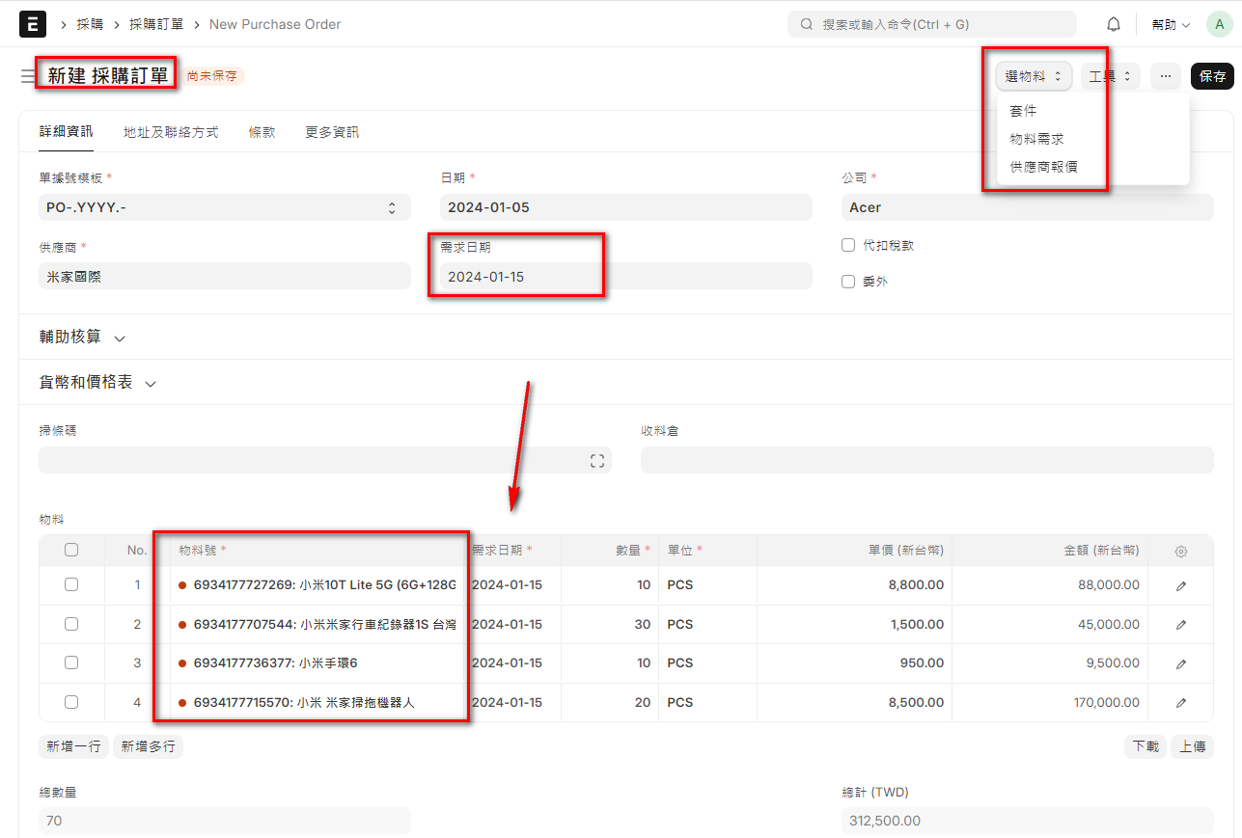
- 存檔提交後，可以使用『推式轉單』，轉為『採購入庫』或『採購發票』等，繼續完成整個採購循環。如果還不熟悉轉單的一些觀念及名詞，建議先看完第六章的相關說明。

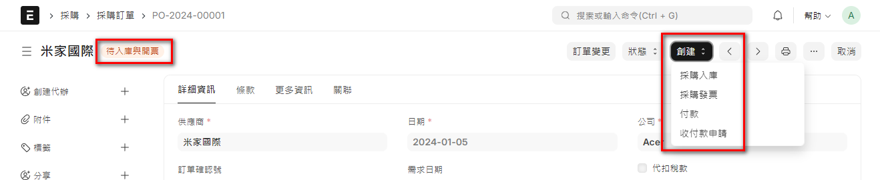

- 列表查詢
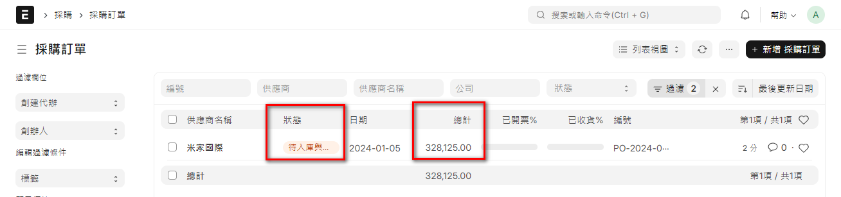

7.5 Purchase Receipt 採購入庫
系統作業 | 採購
程式路徑 | 首頁 > 採購 > 採購入庫
使用者 | 採購人員、系統管理員
目的 | 採購入庫資料維護
說明 | ERPNext 的 Purchase Receipt（採購入庫）功能主要用於記錄和管理企業從供應商處收到的商品和物料。這一功能在採購過程中起著至關重要的作用，因為它不僅確認了商品的實際到貨情況，還與庫存和財務模組緊密聯繫。
基本操作 | 新增、編輯、查詢
- 主要功能：
- 記錄商品收貨
- 記錄採購收貨單的基本信息，包括供應商名稱、採購訂單號、收貨日期、收貨地點等。
- 詳細列出收到的物品，包括物品名稱、編號、描述、數量、單位價格等。
- 庫存更新
- 收貨單生成後，系統會自動更新庫存數據，將收到的商品加入指定倉庫。
- 在發現錯誤或變更時，可以通過修改收貨單來調整庫存。
- 對應採購訂單
- 可以將收貨單與相應的採購訂單關聯，確保收貨的物品與訂單一致。
- 支持部分收貨功能，允許在不同時間分批次接收物品。
- 財務整合
- 應付帳款：根據收貨單生成相應的應付帳款，確保供應商付款流程順暢。
- 成本計算：系統會自動計算收貨物品的成本，並更新財務數據。

- 如何執行
- 首頁 > 採購 > 採購入庫
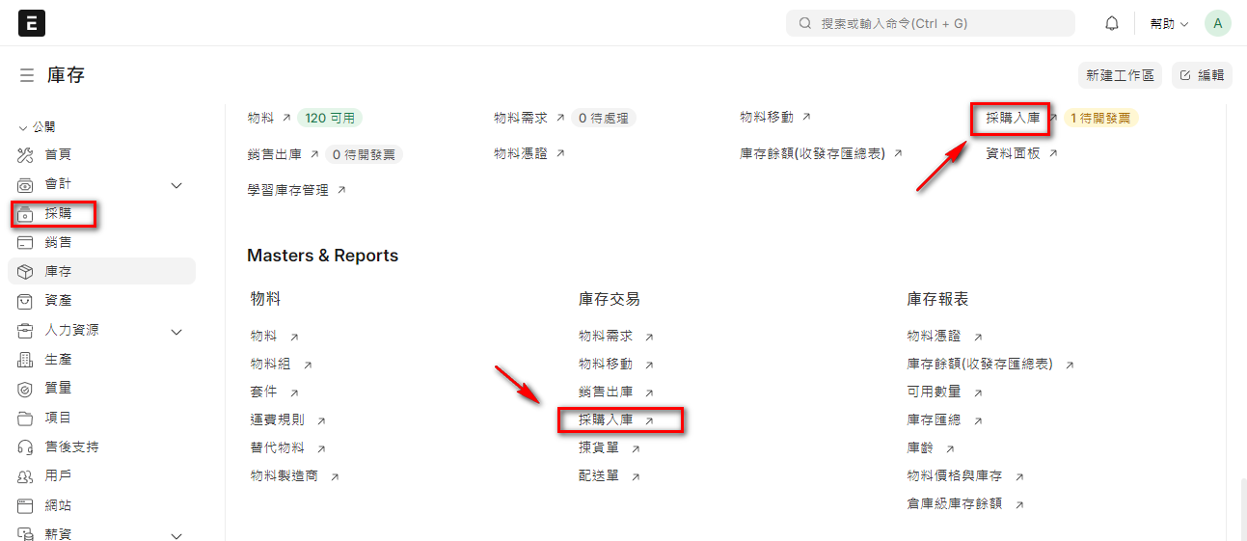

- 在Awesomebar (查詢框) 中輸入『採購入庫』然後點選新的採購入庫
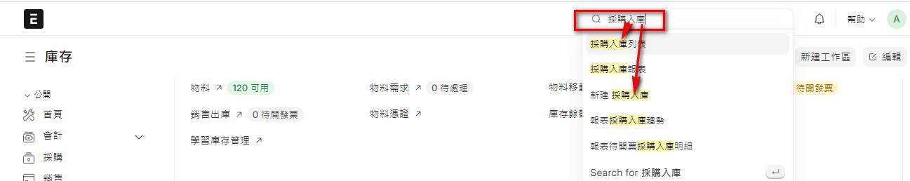

- 可以由『採購訂單』，下推式轉單來新增(可參考前一節的說明)

- 建立新的單據內容：
- 點擊『新增』按鈕新增單據資料。
- 填寫採購入庫單的表頭資料，如：
供應商：選擇供應商
日期：填寫入庫日期
- 添加採購入庫單物料明細：
    - 在「物料 (Items)」部分，可以自行逐筆輸入物料(物料)資料。
    - 也可以使用『拉式轉單』的做法，『從..取得物料』內的幾個功能取得資料。選擇相應的採購訂單，將採購訂單中的物料自動填入採購入庫單。
    - 填寫供應商入庫的物料、價格、收貨數量、拒收數量等詳細信息。
- 填寫營業稅相關資料
- 稅種
- 進項稅費
- 其他欄位的資料填寫(視需求)
- 保存並提交採購入庫單：
- 填寫完所有必要的資料後，點擊「存檔(Save)」按鈕後存檔，此時為草稿狀態。
- 點擊「提交(Submit)」按鈕後提交，才是正式有效的單據。

- 新增的操作頁面如下，其中右上紅框內的2個選項，是拉式轉單的來源選項，可依實際作業流程操作。
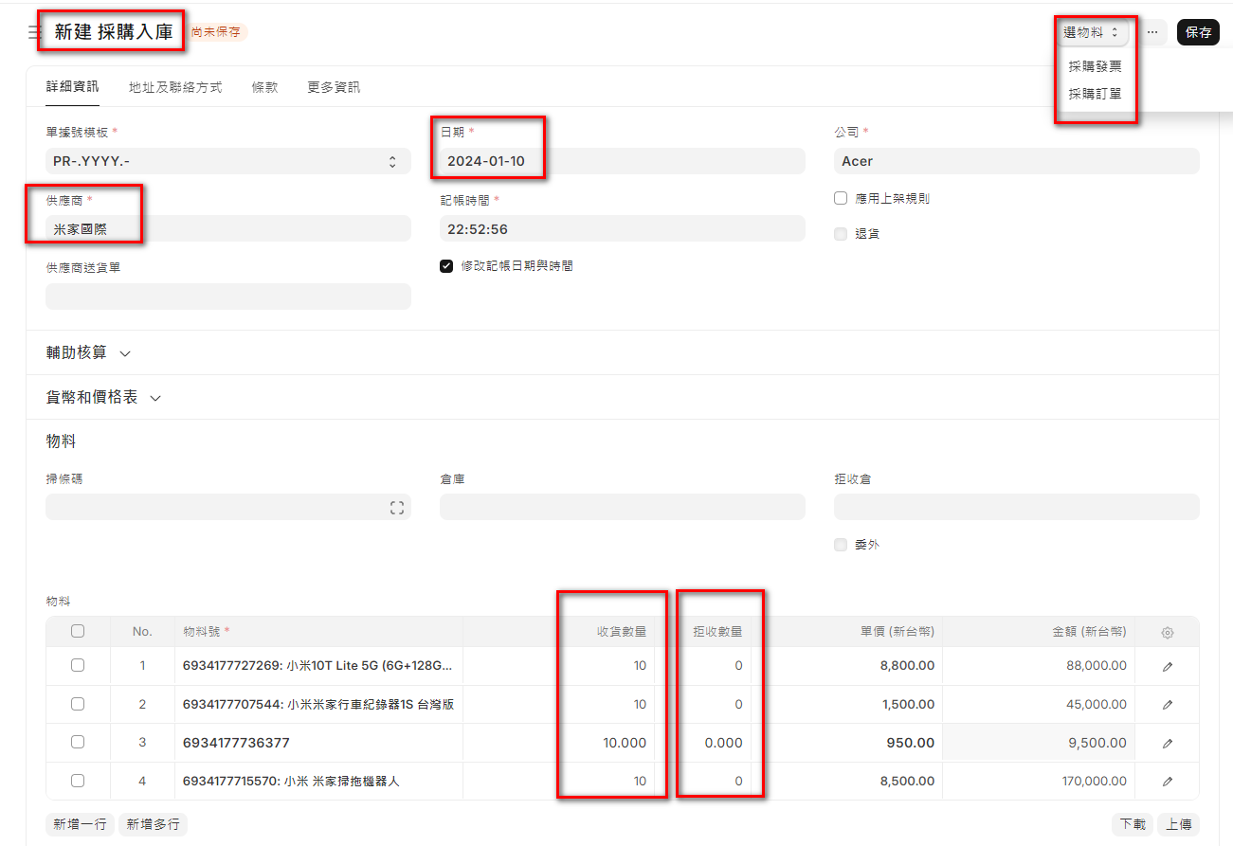

- 存檔提交後，可以使用『推式轉單』，轉為『採購發票』，繼續完成整個採購循環。如果還不熟悉轉單的一些觀念及名詞，建議先看完第六章的相關說明。

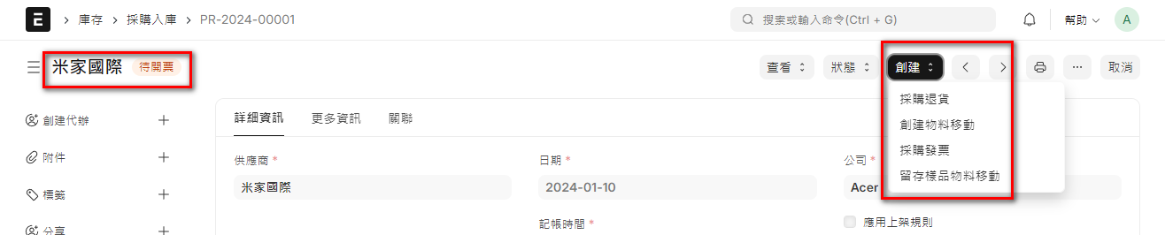

- 列印
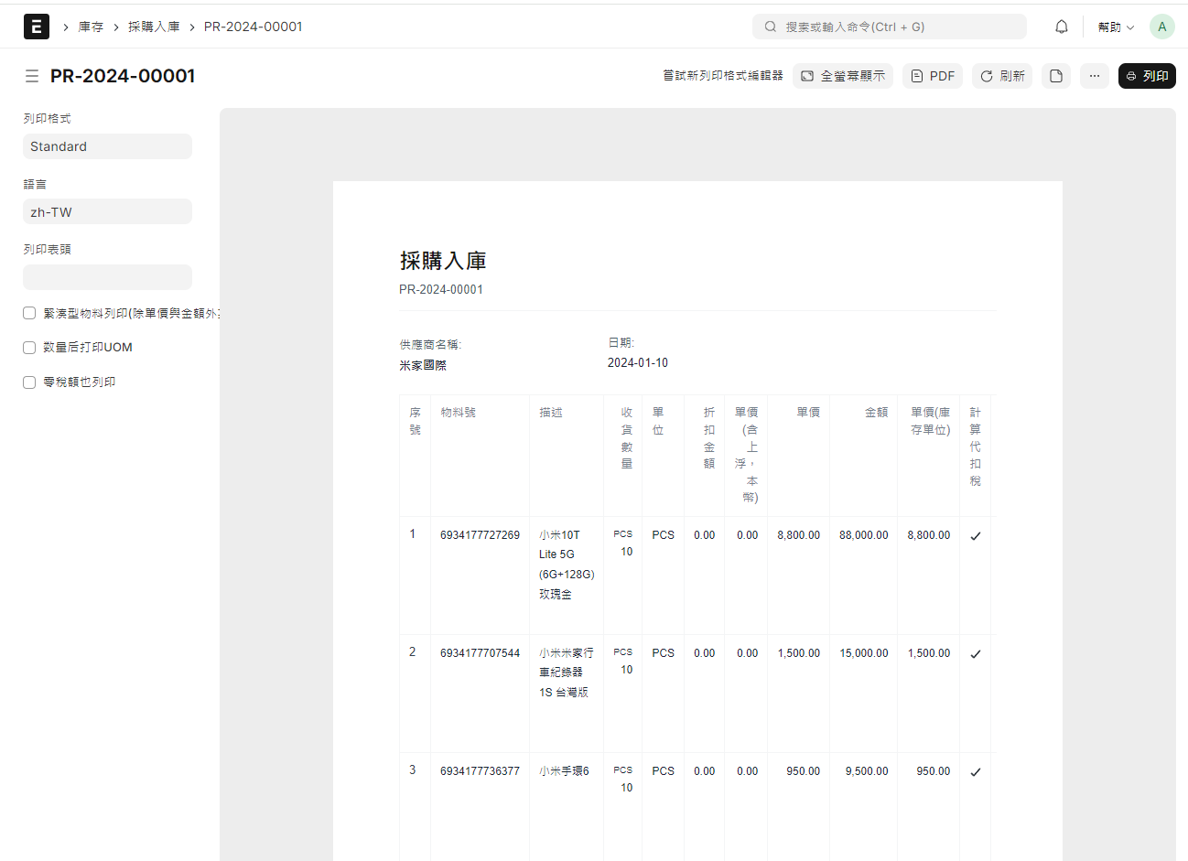

- 查看庫存，數量異動正確(如果沒有及時異動，請按 Refresh 即可)
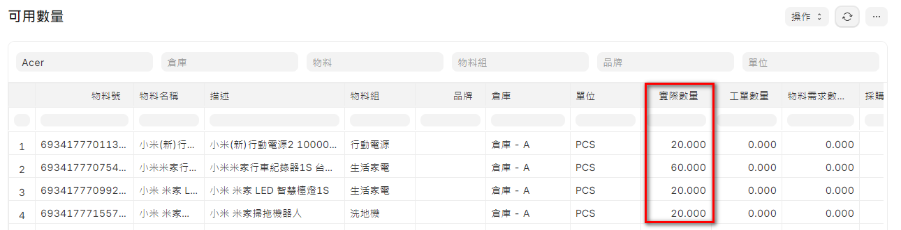

- 如果是分批進貨，會看到目前的已收貨比例，可以再次轉單。
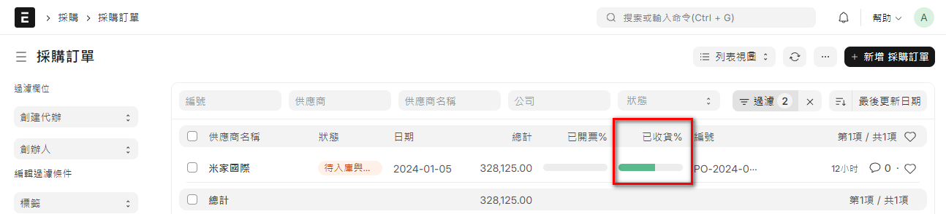

- 再次轉單，只會帶出尚未入庫的物料及數量
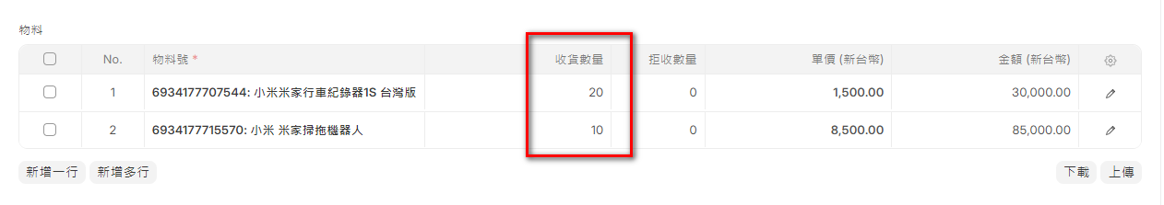

- 再次入庫後，再去查詢採購訂單，就會顯示已全部入庫
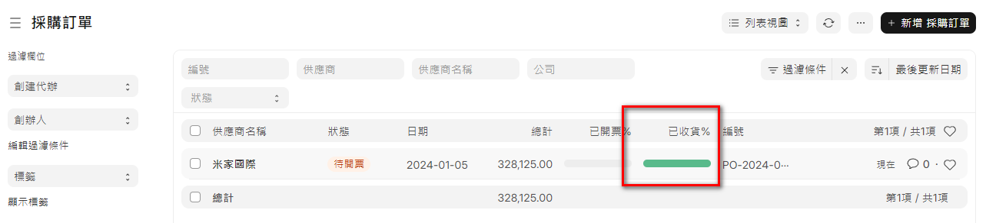

7.6 Purchase Invoice 採購發票
系統作業 | 會計
程式路徑 | 首頁 > 會計 > 應付帳款 > 採購發票
使用者 | 會計人員、系統管理員
目的 | 採購發票資料維護
說明 | 採購發票是您從供應商收到的帳單，您需要根據該帳單進行付款。  - 採購發票與銷售發票完全相反。您在這裡向您的供應商支付費用。製作採購發票與製作採購訂單非常相似。
基本操作 | 新增、編輯、查詢
- 如何執行
- 首頁 > 採購 > 採購發票
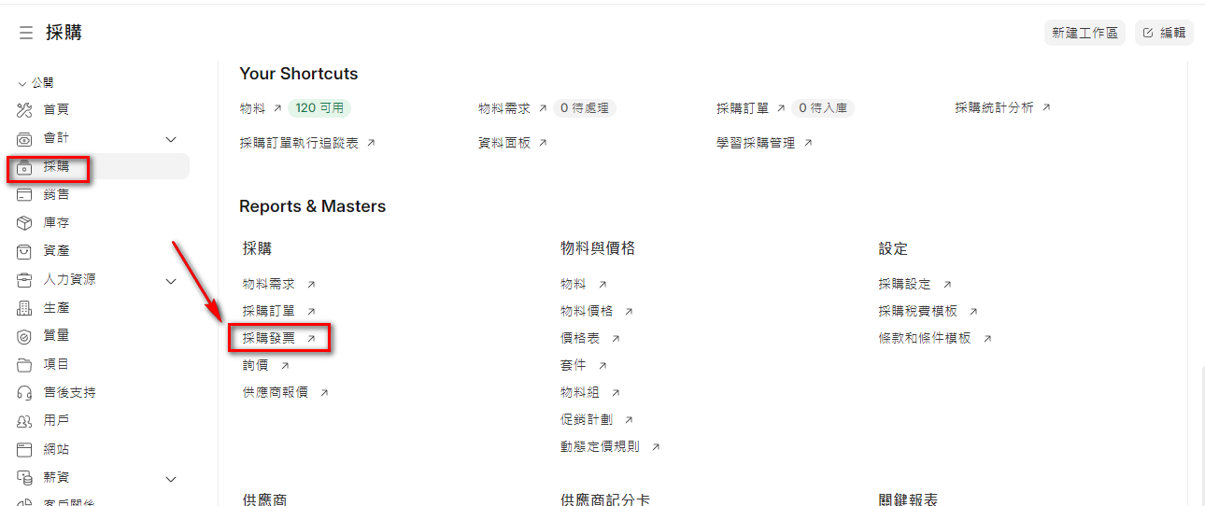

- 在Awesomebar (查詢框) 中輸入『採購發票』然後點選新的採購發票
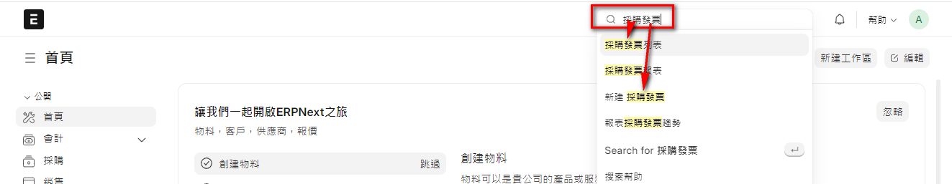

- 可以由『採購入庫』，下推式轉單來新增(可參考前一節的說明)

- 建立新的單據內容：
- 點擊『新增』按鈕新增單據資料。
- 填寫採購發票的表頭資料，如：
供應商：選擇供應商
日期：填寫發票日期
- 添加採購發票物料明細：
    - 在「物料 (Items)」部分，可以自行逐筆輸入物料(物料)資料。
    - 也可以使用『拉式轉單』的做法，『從..取得物料』內的幾個功能取得資料。選擇相應的採購入庫單，將採購入庫單中的物料自動填入採購發票。
    - 填寫物料的收貨數量、價格等詳細信息。
- 填寫營業稅相關資料
- 稅種
- 進項稅費
- 其他欄位的資料填寫(視需求)
- 保存並提交採購發票：
- 填寫完所有必要的資料後，點擊「存檔(Save)」按鈕後存檔，此時為草稿狀態。
- 點擊「提交(Submit)」按鈕後提交，才是正式有效的單據。

- 新增的操作頁面如下，其中右上紅框內的2個選項，是拉式轉單的來源選項，可依實際作業流程操作
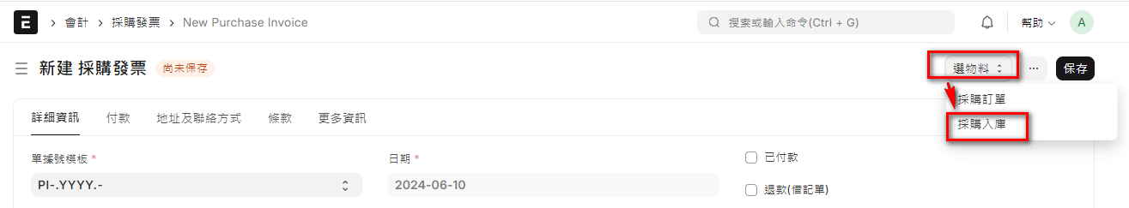
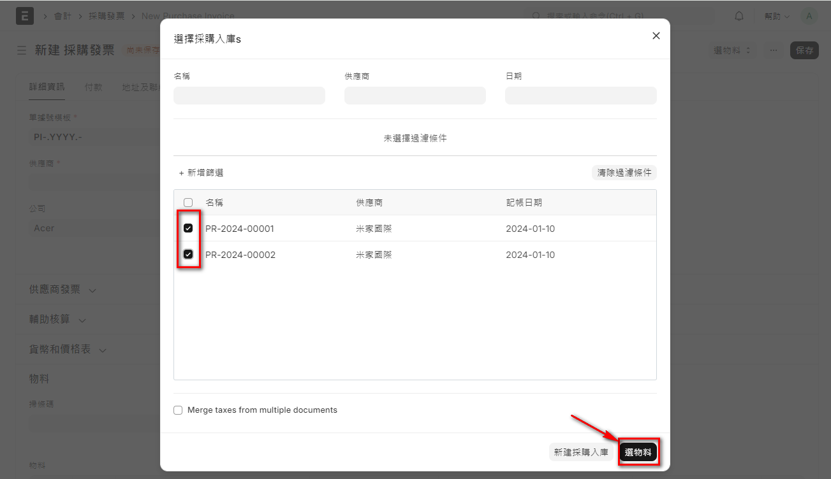
- 取回後，確認資料無誤，存檔即可完成發票開立作業
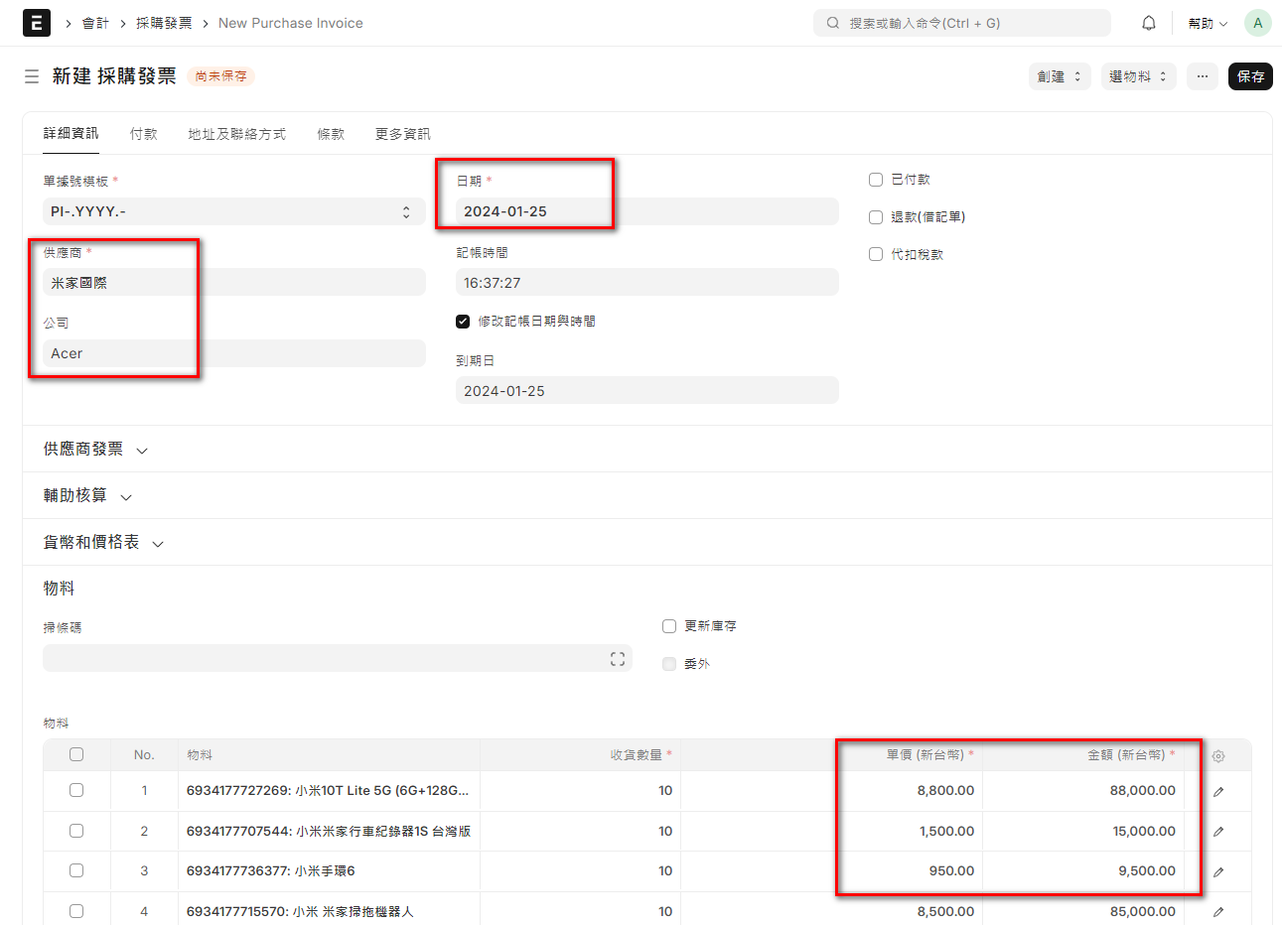

- 可以查看產生的會計傳票
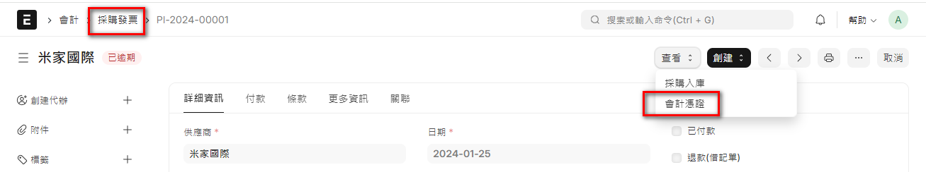
- 傳票內容如下
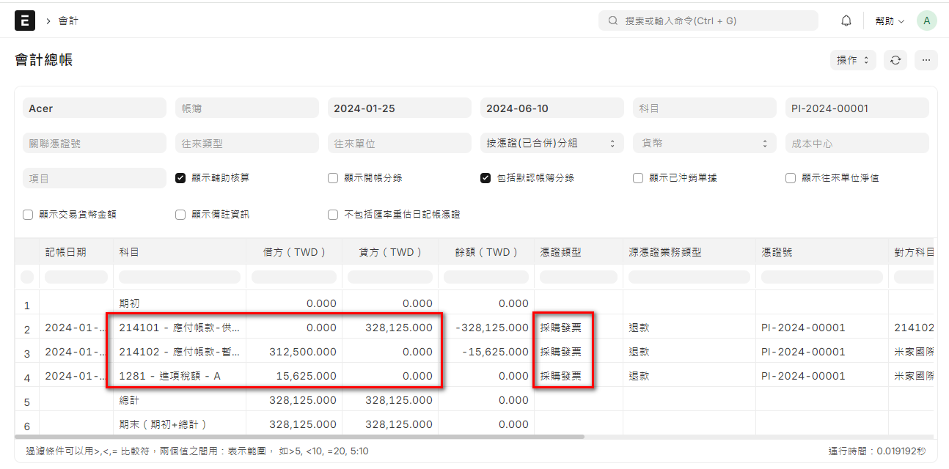
- 也可以查看應收帳款
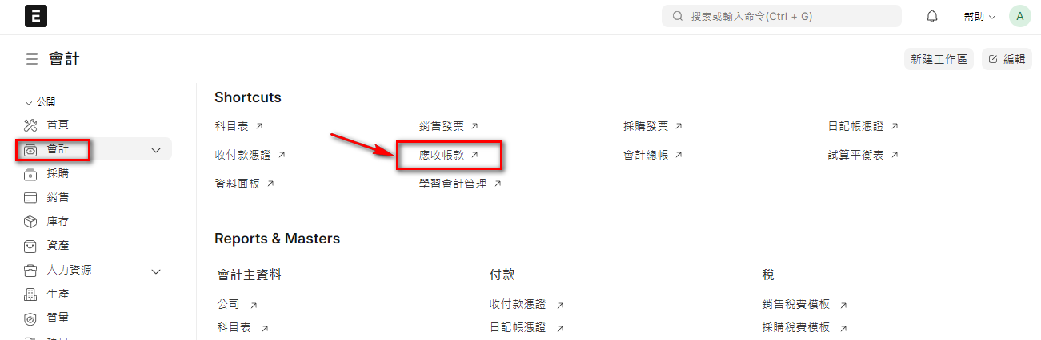

- 報表內容如下
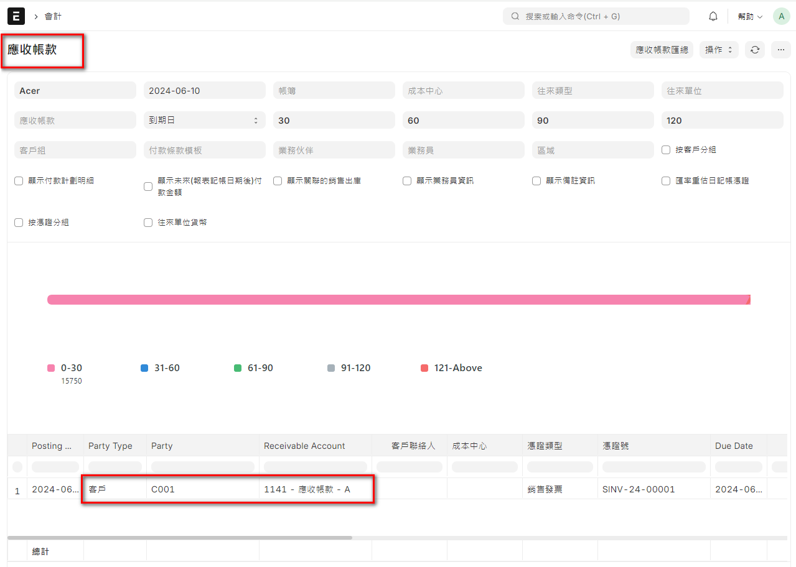

- 如果此時會報錯誤訊息，通常是因為在公司的會計科目設定不完整導致，請參考 2.4 節的說明，正確設定後即可正常操作。

- 存檔提交後，可以使用『推式轉單』，轉為『付款作業』，繼續完成整個採購循環。如果還不熟悉轉單的一些觀念及名詞，建議先看完第六章的相關說明。
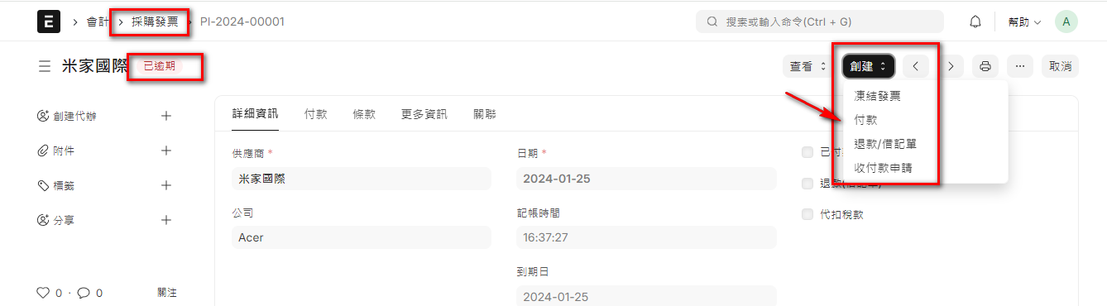

7.7 Payment Entry 付款作業
系統作業 | 會計
程式路徑 | 首頁 > 會計 > 收付款 > 收付款憑證
使用者 | 會計人員、系統管理員
目的 | (收)付款資料維護
說明 | 付款條目是指示發票付款已完成的記錄。  - 可根據以下交易進行付款輸入。  銷售發票  採購發票  銷售訂單（預付款）  採購訂單（預付款）  費用報銷  內部轉帳
基本操作 | 新增、編輯、查詢
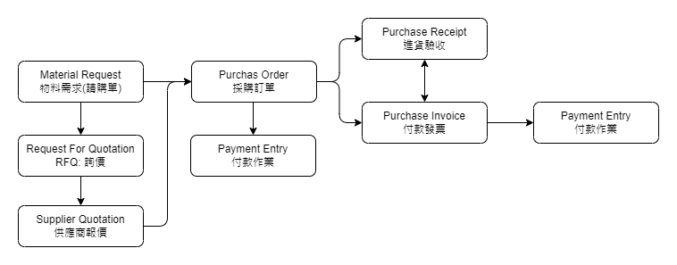
- 如何執行
- 首頁 > 會計 > 收付款憑證
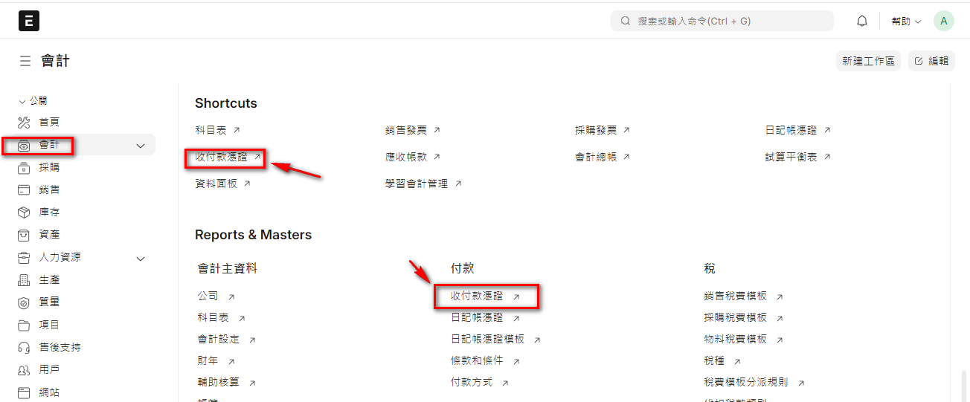
- 在Awesomebar (查詢框) 中輸入『詢價』然後點選詢價目錄或是新的詢價
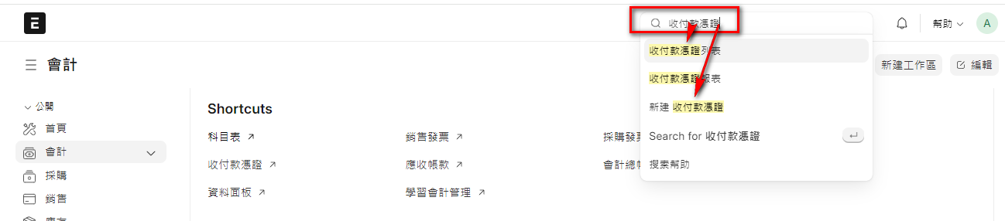
- 可以由『採購發票』，下推式轉單來新增(可參考前一節的說明)。如果供應商只有一筆發票，採用下推式轉單會簡單許多，建議使用。當然，如果是多張發票要一起付款，就還是只能採用新增的方式操作。

- 建立新的單據內容：
- 點擊『新增』按鈕新增單據資料。
- 填寫收付款憑證的資料，這個表單的操作跟前幾個表單有顯著的不同，他是用引導式的操作，逐步往下填寫資料，來完成整個操作。
  - 記帳日期
  - 付款類型：收款/付款/內部轉帳
  - 付款方式：選擇付款方式，一般是支票(非必填)。一樣要先設定好對應的會計科目，此處可先不設定，在會計章節再詳述。
  - 往來類型：客戶/供應商/員工/股東
  - 往來單位：選擇供應商，選擇會會自動帶出應付金額
  - 貸方科目：選擇會計科目
    - 付款金額：請填寫付款金額(可參考科目餘額)
- 填寫稅費(如果有)
- 其他欄位的資料填寫(視需求)
- 保存並提交收付款憑證：
- 填寫完所有必要的資料後，點擊「存檔(Save)」按鈕後存檔，此時為草稿狀態。
- 點擊「提交(Submit)」按鈕後提交，才是正式有效的單據。

- 新增的操作頁面如下，其中右上紅框內的2個選項，是拉式轉單的來源選項，可依實際作業流程操作。
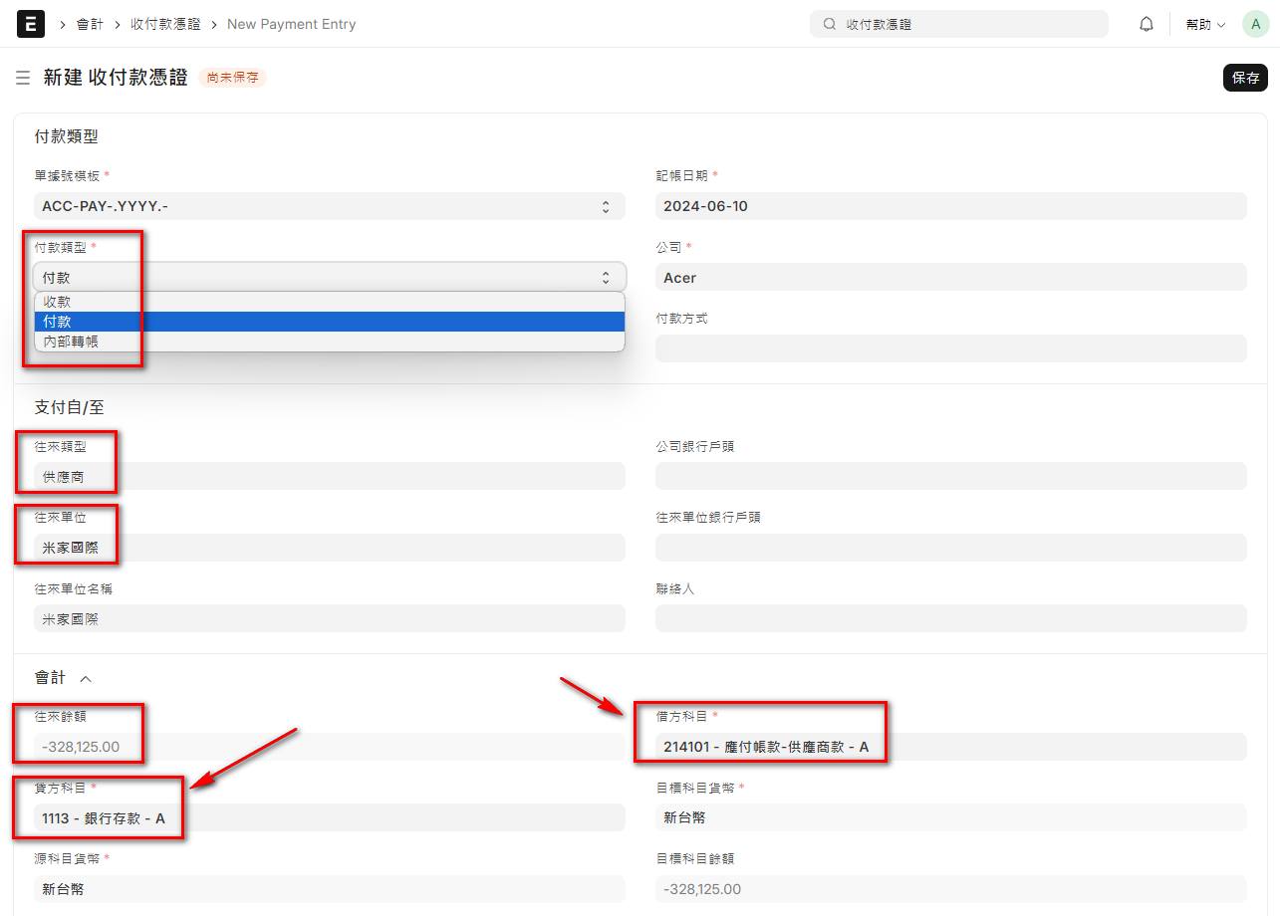
- 繼續輸入付款金額及採購發票
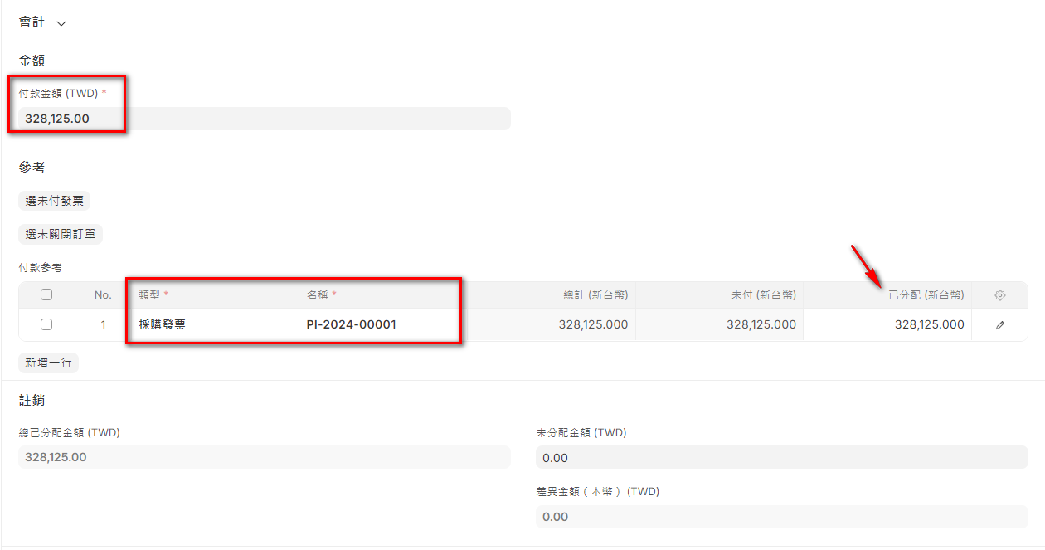
- 存檔提交後，就完成整個採購循環。

*7.8 主要報表說明

第八章
銷售

8.1 銷售設定
8.2 Quotation 報價單
8.3 Sales Order 銷售訂單
8.4 Delivery Note 送貨單
8.5 Sales Invoice 銷售發票
8.6 Payment Entry 收款作業
8.7 主要報表說明

第八章 銷售
ERPNext 的銷售模組提供了一個全面的銷售作業流程，涵蓋從銷售線索管理到銷售訂單履行的各個環節。透過 ERPNext 的銷售模組，企業能夠有效地管理其銷售流程，提升銷售效率，增強客戶滿意度。以下是 ERPNext 的詳細銷售流程說明，稍後我們會逐一詳細說明每個表單的操作：

- 1. 潛在客戶管理（Lead Management）
  - 創建潛在客戶：記錄潛在客戶的信息，包括名稱、聯繫方式、需求等。
  - 潛在客戶分配：將潛在客戶分配給合適的銷售人員進行跟進。
  - 溝通記錄：記錄與潛在客戶的所有溝通歷史和跟進行動。

- 2. 機會管理（Opportunity Management）
  - 創建機會：當潛在客戶表現出興趣時，將其轉化為銷售機會，記錄具體需求、預算、預計成交日期等。
  - 階段管理：將機會劃分為不同階段（如初次聯繫、需求確認、方案提交、談判等），並跟蹤每個階段的進展。

- 3. 報價管理（Quotation Management）
  - 生成報價單：根據機會中的需求生成詳細的報價單，包括物料或服務的詳細描述、數量、價格、折扣等。
  - 報價單審批：設置審批流程，確保報價單的準確性和合規性。
  - 發送報價單：將報價單發送給客戶，並記錄客戶的反饋和回應。

- 4. 銷售訂單管理（Sales Order Management）
  - 創建銷售訂單：當客戶接受报价單後，將報價單轉換為銷售訂單。
  - 銷售訂單確認：銷售訂單需要經過審批流程，確認所有信息無誤後進行確認。
  - 庫存檢查：檢查庫存以確保物料可用，並準備發貨。

- 5. 發貨與物流管理（Shipping and Delivery Management）
  - 生成送貨單：根據銷售訂單生成送貨單，安排物料的發貨和運輸。
  - 物流跟蹤：跟蹤物料從倉庫到客戶手中的整個運輸過程，確保按時交付。

- 6. 開票與收款管理（Invoicing and Payment Collection）
  - 生成發票：根據銷售訂單和送貨單生成發票，發送給客戶。
  - 付款跟踪：記錄客戶的付款情況，跟蹤未付款項和應收帳款。

- 7. 客戶服務與售後支持（Customer Service and After-Sales Support）
  - 售後支持：處理客戶的售後問題和服務請求，記錄所有的售後服務活動。
  - 客戶反饋：收集客戶反饋，分析反饋以改進物料和服務。

- 8. 銷售報告與分析（Sales Reporting and Analysis）
  - 銷售報告：生成各種銷售報告，如銷售額報告、業績報告、物料銷售分析等。
  - 業績評估：評估銷售團隊和個人業績，設定KPI和目標，進行業績考核。

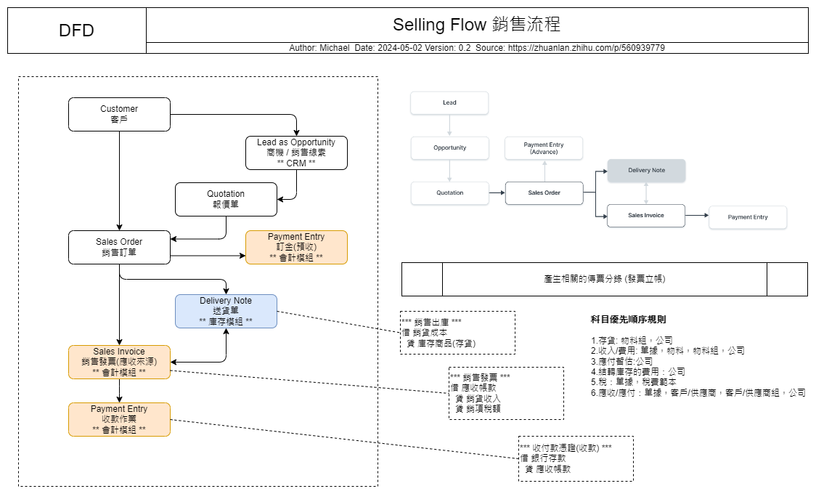
- 官網提供的銷售流程
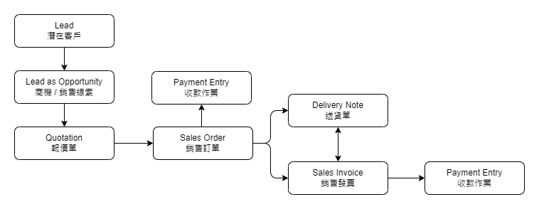

8.1 *銷售設定
所屬模組 | 銷售
程式路徑 | 首頁 > 銷售 > 設定 > 銷售設定
使用者 | 業務主管、資訊人員
目的 | 銷售模組的一些基本參數設定
說明 | 銷售設定是您可以定義屬性和驗證的地方，這些屬性和驗證將應用於銷售週期中涉及的主資料和交易。
基本操作 | 編輯

銷售設定與採購設定基本上的概念相同，請參考採購設定的相關說明。
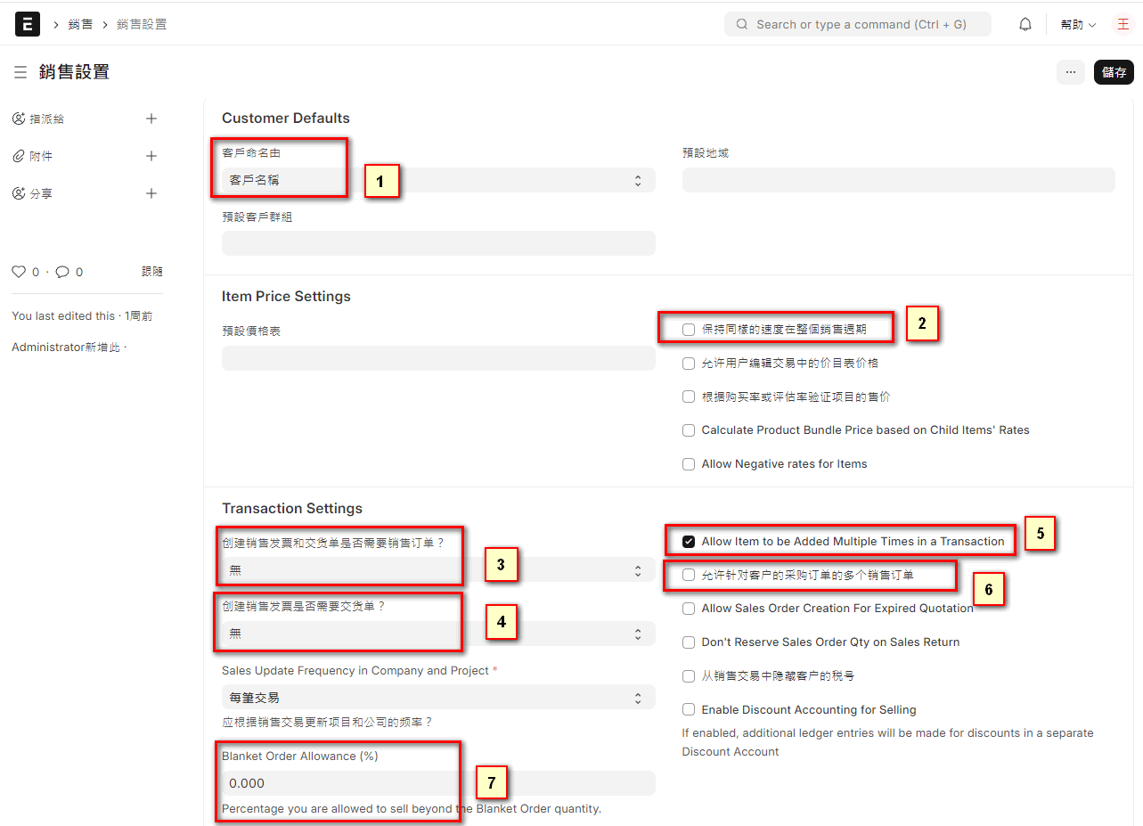

- 正式開始使用 ERPNext 的銷售模組前，有一些重要的設置需要確認，以確保系統能夠正確地運行並滿足企業的需求。以下是一些主要的銷售設置：
- (1) 客戶命名方式
- 儲存客戶後，會為該客戶產生一個唯一的 ID。
- 預設情況下，客戶 ID 是根據客戶名稱產生的。如果您希望使用命名系列儲存客戶，請在「客戶命名系列」欄位中將值設為「命名系列」。命名系列中儲存的客戶 ID 範例 - “CUST00001、CUST00002、CUST00003...”等。
- (2) 在整個銷售週期中保持相同的價格
如果啟用此功能，ERPNext 將驗證從銷售訂單建立的交貨單或銷售發票中的項目價格是否發生變化，即它將幫助您在整個銷售週期中保持相同的價格。
- (3) 建立銷售發票和交貨單是否需要銷售訂單？
- 如果您希望在建立銷售發票或交貨單之前強制建立銷售訂單，則應將「需要銷售訂單」欄位設為「是」。預設情況下，這將為“否”。
- 透過在客戶主資料中啟用「允許在沒有銷售訂單的情況下建立銷售發票」複選框，可以為特定客戶覆寫此配置。
- (4) 建立銷售發票是否需要交貨單？
- 若要在建立銷售發票之前強制建立送貨單，您應將此欄位設為『是』。預設情況下，這將為『否』
- 透過在客戶主資料中啟用「允許在沒有送貨單的情況下建立銷售發票」複選框，可以為特定客戶覆寫此配置
- (5) 允許在一次交易中多次新增項目
這是一項驗證檢查，可防止在未檢查時在相同交易中多次新增項目。在某些情況下，如果選取此框，這可能是明確的需要。
- (6) 允許針對客戶的採購訂單有多個銷售訂單
建立銷售訂單時，您可以更新從客戶收到的採購訂單 ID 和日期。您只能根據客戶的採購訂單編號和日期建立銷售訂單。但是，如果您希望允許針對客戶的相同採購訂單號碼建立多個銷售訂單，請勾選「允許針對客戶的採購訂單建立多個銷售訂單」複選框。
- (7) 允許超出貨的比例。

8.2 Quotation 報價單
系統作業 | 報價單
程式路徑 | 首頁 > 銷售 > 報價單
使用者 | 業務人員、系統管理員
目的 | 供應商報價資料維護
說明 | 報價是您向未來/當前客戶銷售的物料/服務的估計成本。  - 在銷售期間，客戶可能會要求提供有關您計劃提供的物料或服務以及價格和其他參與條款的說明。它有許多名稱，例如『提案』、『估計』、『形式發票』或『報價』。
基本操作 | 新增、編輯、查詢
- 如何執行
- 首頁 > 銷售 > 報價單
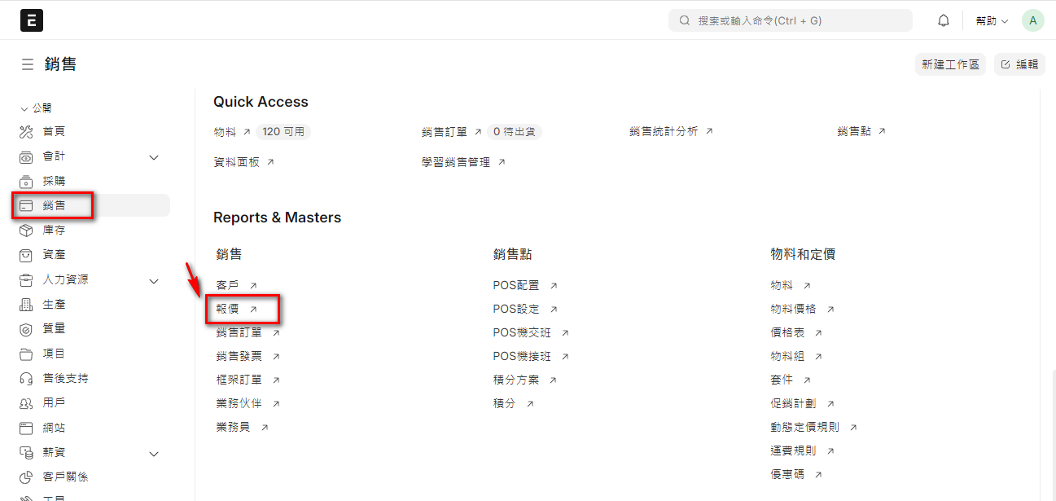

- 在Awesomebar (查詢框) 中輸入『報價』然後點選報價單目錄或是新的報價
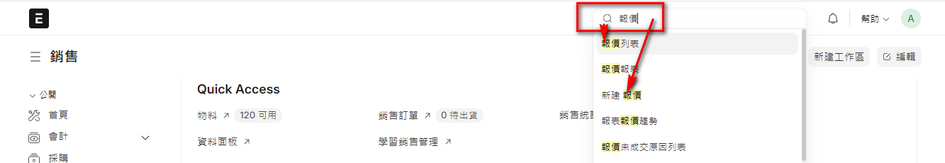

- 建立新的單據內容：
- 點擊『新增』按鈕新增單據資料。
- 填寫報價單的表頭資料，如：
報價對象：選擇客戶
日期：填寫報價日期
有效期至：填寫報價有效期
訂單類型：銷售/維護保養/購物車
- 添加報價單物料明細：
    - 在「物料 (Items)」部分，可以自行逐筆輸入物料(產品)資料。
    - 也可以使用『拉式轉單』的做法，『從..取得物料』內的幾個功能取得資料。選擇相應的商機，將商機中的物料自動填入報價單。商機是 CRM 的功能，此處我們先不討論。
    - 填寫給客戶報價的價格、稅金等詳細信息。
- 填寫營業稅相關資料
- 稅種
- 銷項稅費
- 其他欄位的資料填寫(視需求)
- 保存並提交報價單：
- 填寫完所有必要的資料後，點擊「存檔(Save)」按鈕後存檔，此時為草稿狀態。
- 點擊「提交(Submit)」按鈕後提交，才是正式有效的單據。

- 新增的操作頁面如下，其中右上紅框內的2個選項，是拉式轉單的來源選項，可依實際作業流程操作。
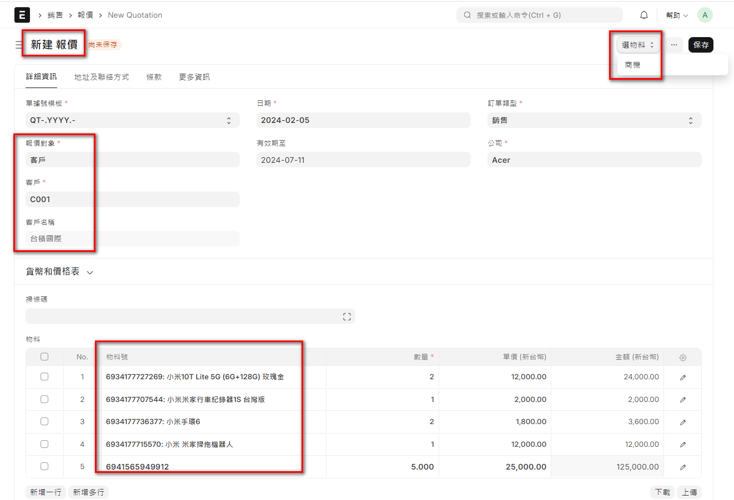

- 存檔提交後，可以使用『推式轉單』，轉為『銷售訂單』，繼續完成整個銷售循環。如果還不熟悉轉單的一些觀念及名詞，建議先看完第六章的相關說明。

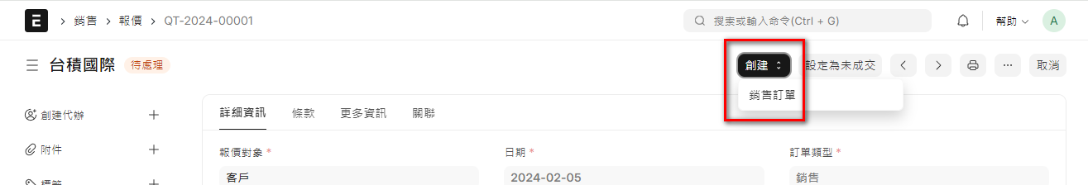

8.3 Sales Order 銷售訂單
系統作業 | 銷售訂單
程式路徑 | 首頁 > 銷售 > 銷售訂單
使用者 | 業務人員、系統管理員
目的 | 銷售訂單資料維護
說明 | 銷售訂單是對客戶訂單的確認。  - 它通常是與您的客戶簽訂的具有約束力的合約。一旦您的客戶確認了報價單，您就可以將報價單轉換為銷售訂單。
基本操作 | 新增、編輯、查詢
- 如何執行
- 首頁 > 銷售 > 銷售訂單
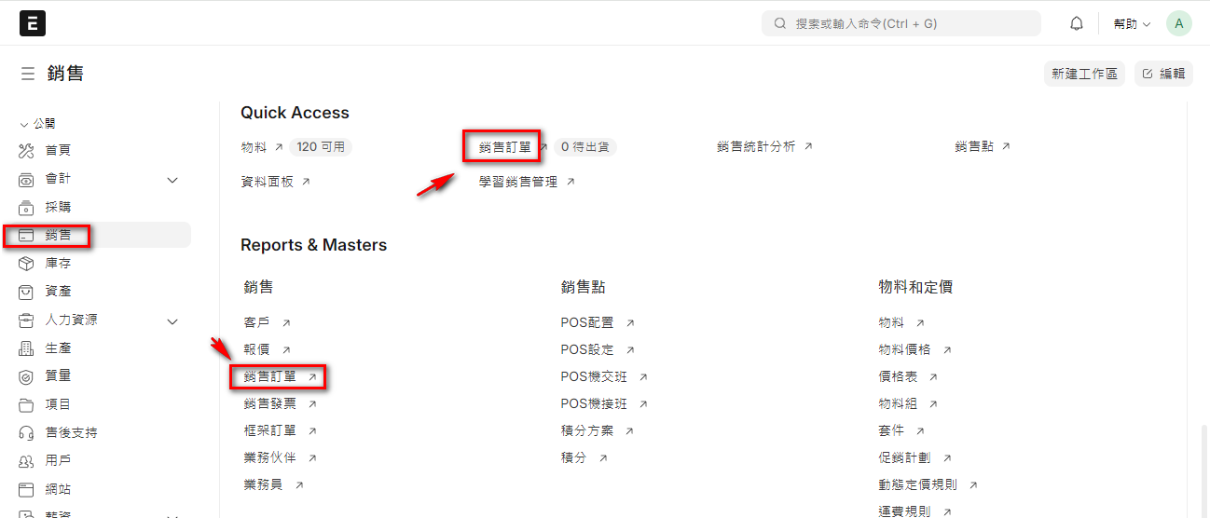

- 在Awesomebar (查詢框) 中輸入『銷售訂單』然後點選新的銷售訂單
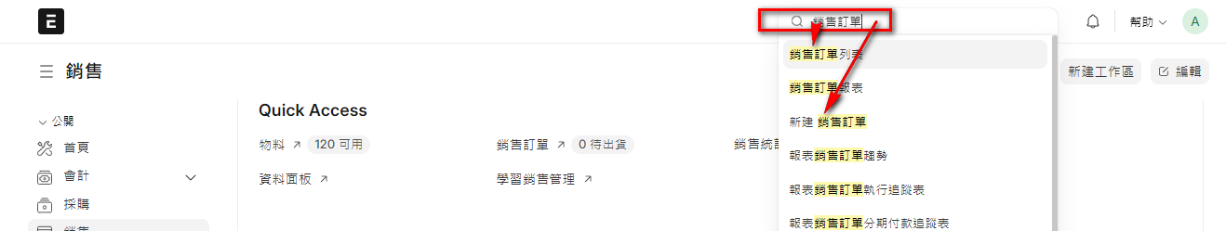

- 可以由『報價單』，下推式轉單來新增(可參考前一節的說明)

- 建立新的單據內容：
- 點擊『新增』按鈕新增單據資料。
- 填寫銷售訂單的表頭資料，如：
客戶：選擇客戶
日期：填寫訂購日期
出貨日期：填寫報價有效期
訂單類型：銷售/維護保養/購物車
出貨倉庫：選擇出庫倉
- 添加銷售訂單物料明細：
    - 在「物料 (Items)」部分，可以自行逐筆輸入物料(產品)資料。
    - 也可以使用『拉式轉單』的做法，『從..取得物料』內的幾個功能取得資料。選擇相應的報價單，將報價單中的物料自動填入銷售訂單。
    - 填寫供應商報價的價格、折扣、稅金等詳細信息。
- 填寫營業稅相關資料
- 稅種
- 銷項稅費
- 其他欄位的資料填寫(視需求)
- 保存並提交銷售訂單：
- 填寫完所有必要的資料後，點擊「存檔(Save)」按鈕後存檔，此時為草稿狀態。
- 點擊「提交(Submit)」按鈕後提交，才是正式有效的單據。

- 新增的操作頁面如下，其中右上紅框內的選項，是拉式轉單的來源選項，可依實際作業流程操作。
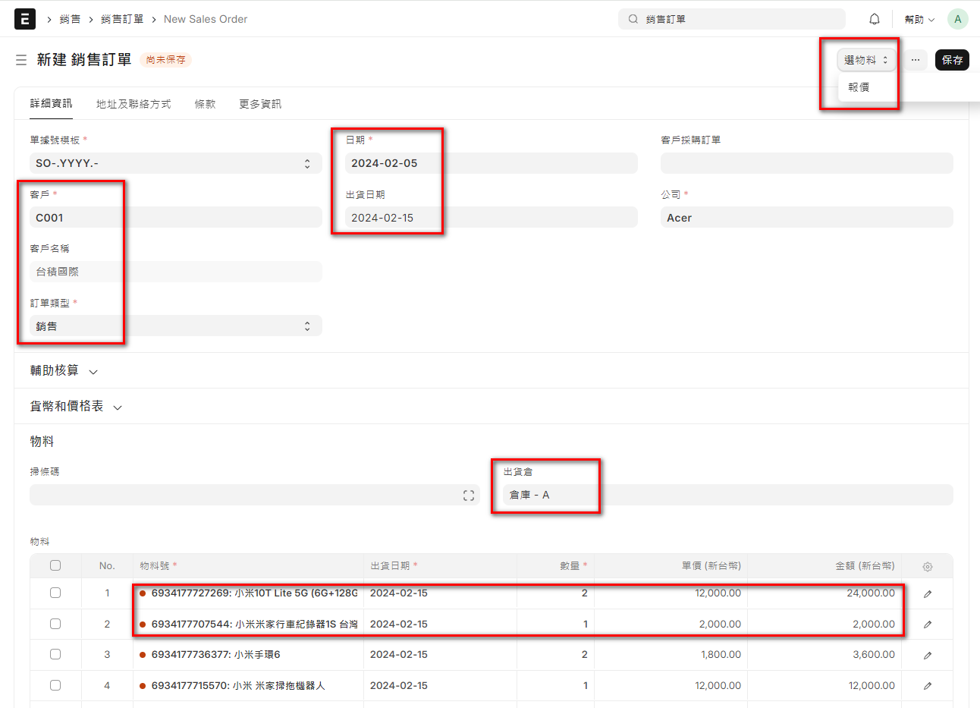
- 存檔提交後，可以使用『推式轉單』，轉為『銷售出貨單』，繼續完成整個銷售循環。如果還不熟悉轉單的一些觀念及名詞，建議先看完第六章的相關說明。
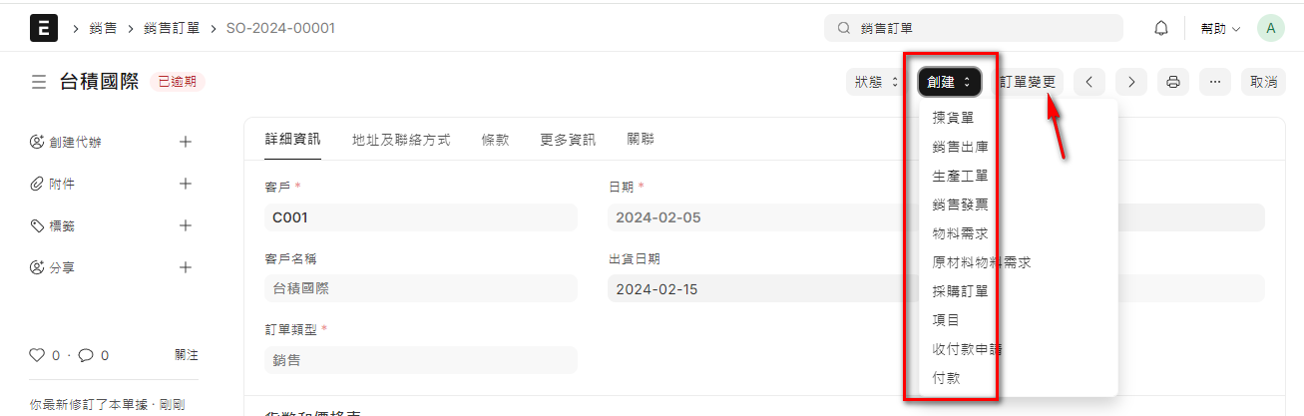

8.4 Delivery Note 銷售出庫
系統作業 | 交貨單
程式路徑 | 首頁 > 庫存 > 庫存交易 > 銷售出庫
使用者 | 業務人員、系統管理員
目的 | 交貨單資料維護
說明 | 當貨物從公司倉庫運送給客戶時，就會產生銷售出庫單。  - 銷售出庫的副本通常隨運輸商一起發送。銷售出庫包含發貨中發送的物品清單並更新庫存。交貨單是一個可選步驟，可以直接從銷售訂單建立銷售發票。  - 如果直接產生銷售發票，要記得勾選庫存，此部分請參考銷售發票的相關說明。
基本操作 | 新增、編輯、查詢
- 如何執行
- 首頁 > 銷售 > 銷售出庫
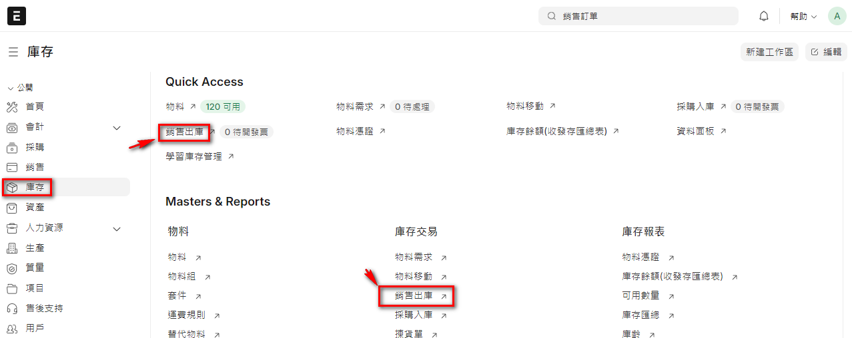

- 在Awesomebar (查詢框) 中輸入『銷售出庫』然後點選新的銷售出庫
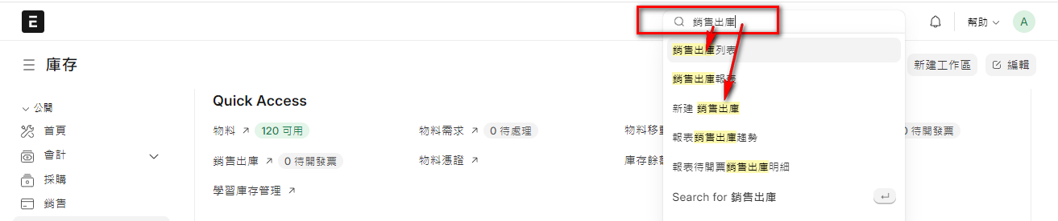

- 可以由『銷售訂單』，下推式轉單來新增(可參考前一節的說明)

- 建立新的單據內容：
- 點擊『新增』按鈕新增單據資料。
- 填寫銷售出庫的表頭資料，如：
客戶：選擇客戶
日期：填寫出貨日期。
退貨：如果是退貨，就要勾選
- 添加銷售出庫物料明細：
    - 在「物料 (Items)」部分，可以自行逐筆輸入物料(產品)資料。
    - 也可以使用『拉式轉單』的做法，『從..取得物料』內的幾個功能取得資料。選擇相應的銷售訂單，將銷售訂單中的物料自動填入銷售出庫單。
    - 填寫供應商報價的價格、折扣、稅金等詳細信息。
- 填寫營業稅相關資料
- 稅種
- 銷項稅費
- 其他欄位的資料填寫(視需求)
- 保存並提交銷售出庫：
- 填寫完所有必要的資料後，點擊「存檔(Save)」按鈕後存檔，此時為草稿狀態。
- 點擊「提交(Submit)」按鈕後提交，才是正式有效的單據。

- 新增的操作頁面如下，其中右上紅框內的2個選項，是拉式轉單的來源選項，可依實際作業流程操作。
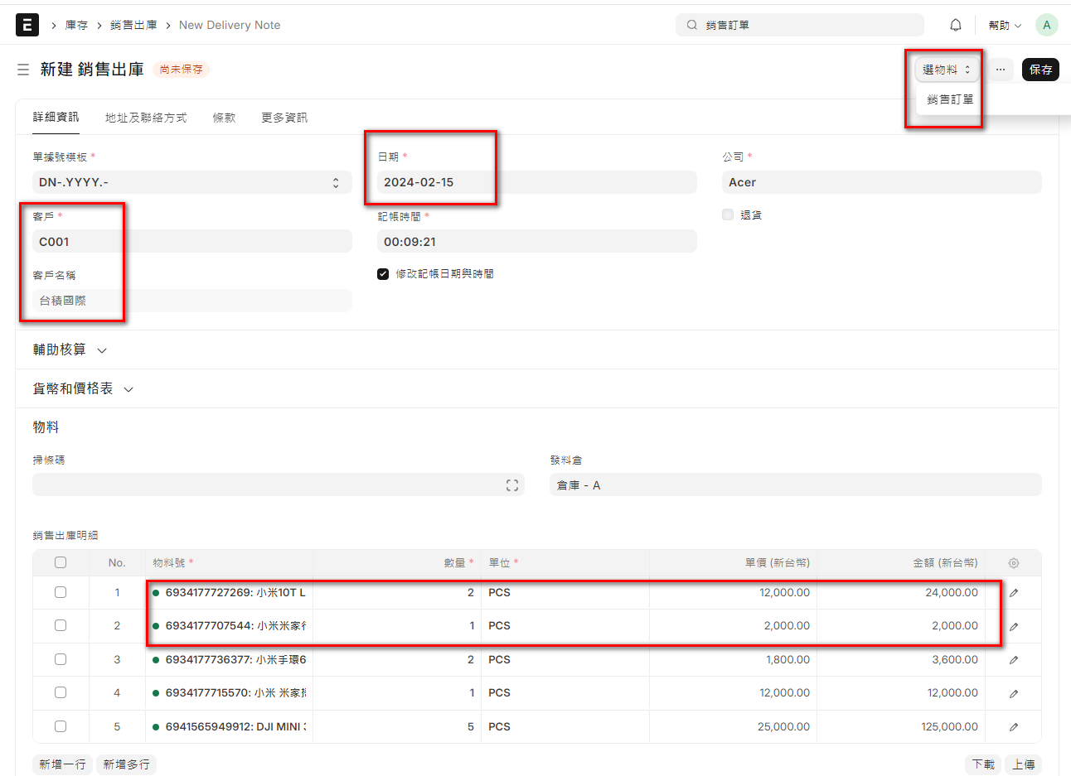

- 存檔提交後，可以使用『推式轉單』，轉為『銷售發票』，繼續完成整個銷售循環。如果還不熟悉轉單的一些觀念及名詞，建議先看完第六章的相關說明。
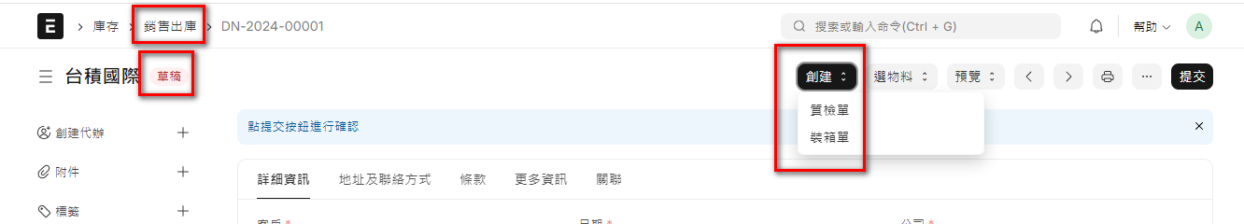

- 提交後，下推的轉單就不同了。
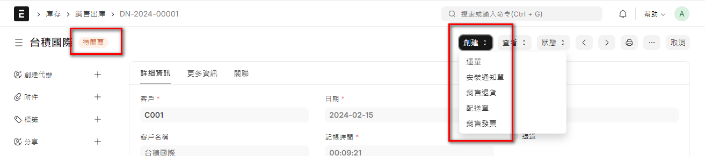

- 可以查詢『庫存餘額(進銷存匯總表)』，查看數量的異動
- 報表功能表位置
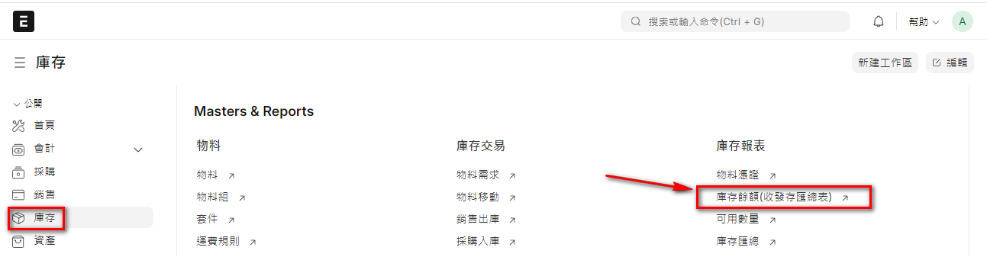
- 設定查詢條件
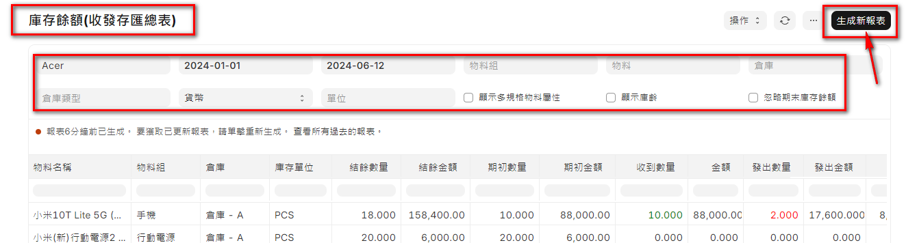

- 查詢結果
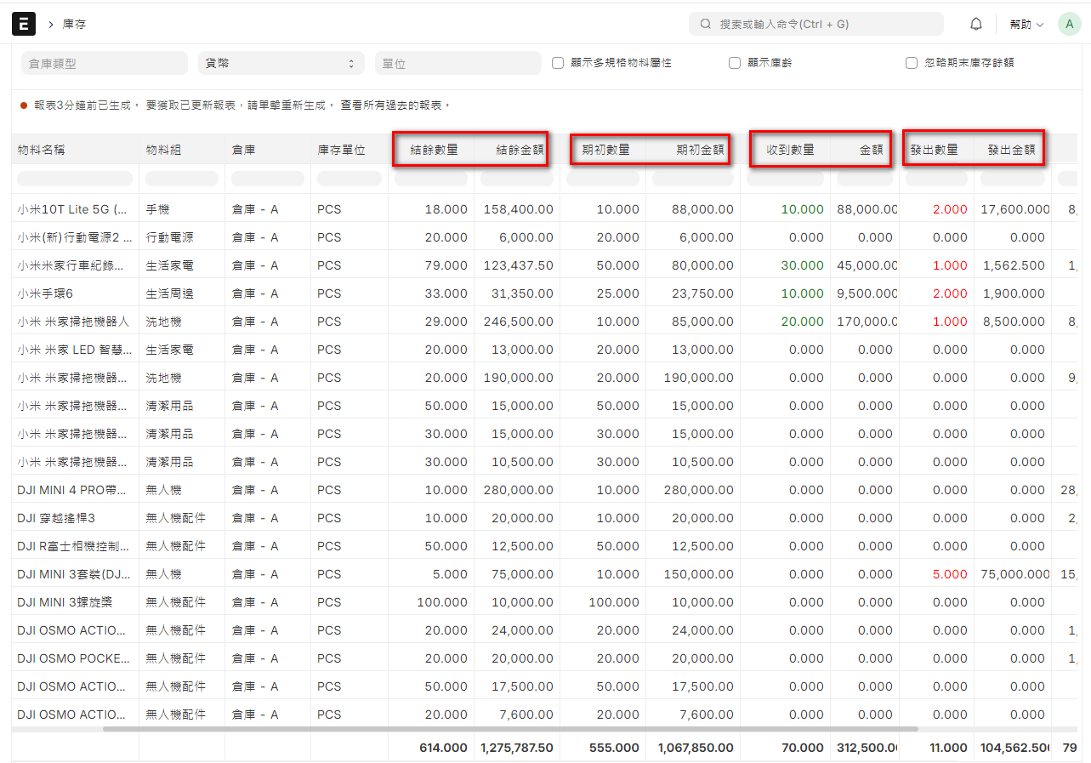

8.5 *Sales Invoice 銷售發票
系統作業 | 會計
程式路徑 | 首頁 > 會計 > 應收帳款 > 銷售發票
使用者 | 會計人員、系統管理員
目的 | 銷售發票資料維護
說明 | 銷售發票是您發送給客戶的帳單，客戶根據該帳單付款。  - 銷售發票是一項會計交易。提交銷售發票後，系統會更新應收帳款並根據客戶帳戶記入收入。
基本操作 | 新增、編輯、查詢
- 如何執行
- 首頁 > 會計 > 銷售發票
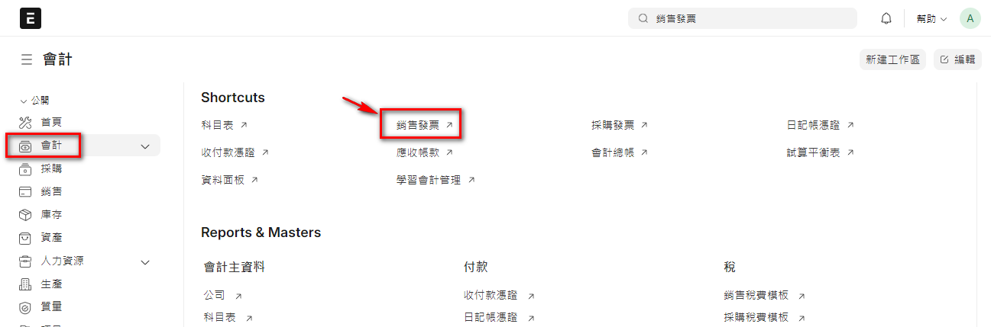

- 在Awesomebar (查詢框) 中輸入『銷售發票』然後點選新的銷售發票
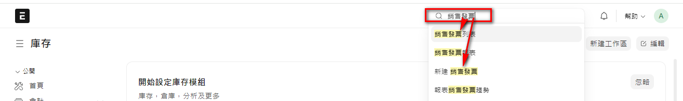

- 可以由『銷售出庫』，下推式轉單來新增(可參考前一節的說明)

- 建立新的單據內容：
- 點擊『新增』按鈕新增單據資料。
- 填寫銷售發票的表頭資料，如：
客戶：選擇客戶
日期：填寫發票日期
到期日：填寫付款到期日
**更新庫存：如果是直接由銷售訂單轉銷售發票，沒有開立銷售出庫，此種交易流程，就應該要勾選，才會同時扣庫存。
**已付款(POS訂單)：TBD
**退款(貸記單)：如果是退貨，請勾選此選項
**追加收款(借記單)：TBD
- 添加銷售發票物料明細：
    - 在「物料 (Items)」部分，可以自行逐筆輸入物料(產品)資料。
    - 也可以使用『拉式轉單』的做法，『從..取得物料』內的幾個功能取得資料。選擇相應的銷售出庫，將銷售出庫單中的物料自動填入銷售發票單。
    - 填寫客戶銷售的數量與單價等詳細信息。
- 填寫營業稅相關資料
- 稅種
- 銷項稅費
- 其他欄位的資料填寫(視需求)
- 保存並提交銷售發票：
- 填寫完所有必要的資料後，點擊「存檔(Save)」按鈕後存檔，此時為草稿狀態。
- 點擊「提交(Submit)」按鈕後提交，才是正式有效的單據。

- 新增的操作頁面如下，其中右上紅框內的3個選項，是拉式轉單的來源選項，可依實際作業流程操作。
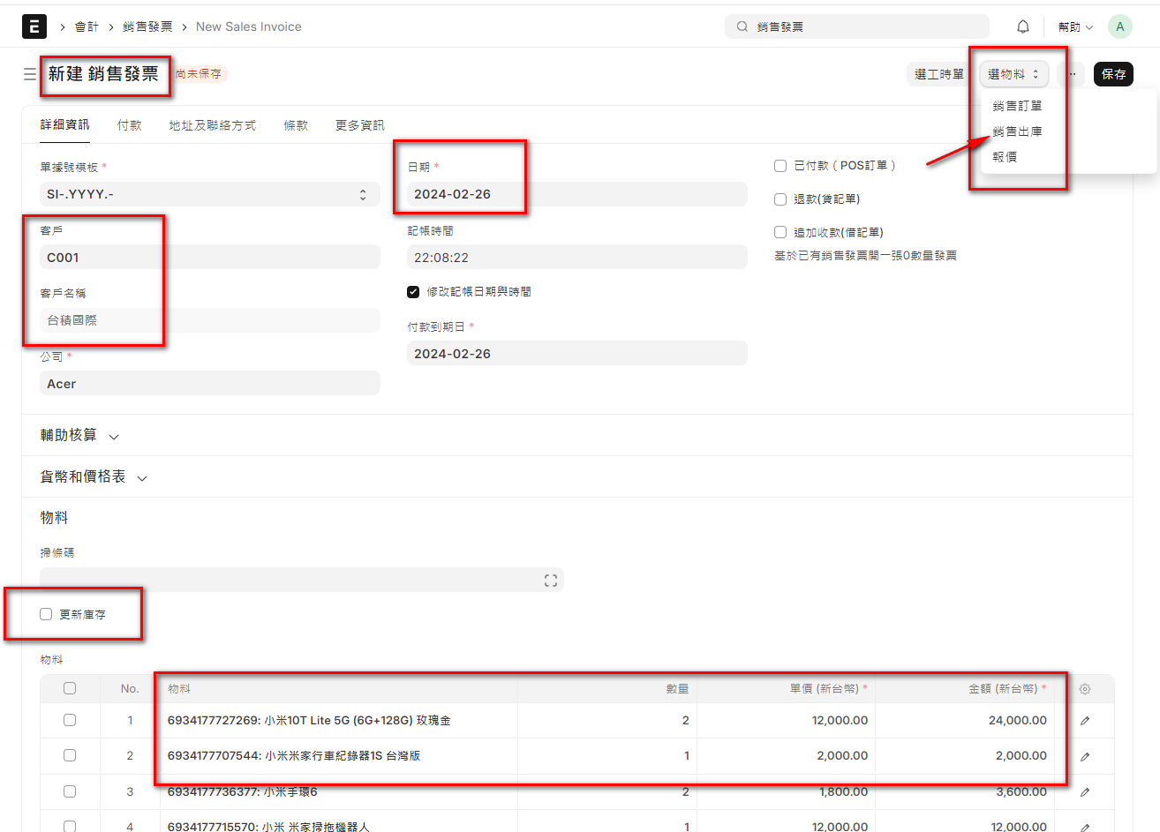

- 存檔提交後，可以使用『推式轉單』，轉為『收款作業』，繼續完成整個銷售循環。如果還不熟悉轉單的一些觀念及名詞，建議先看完第六章的相關說明。
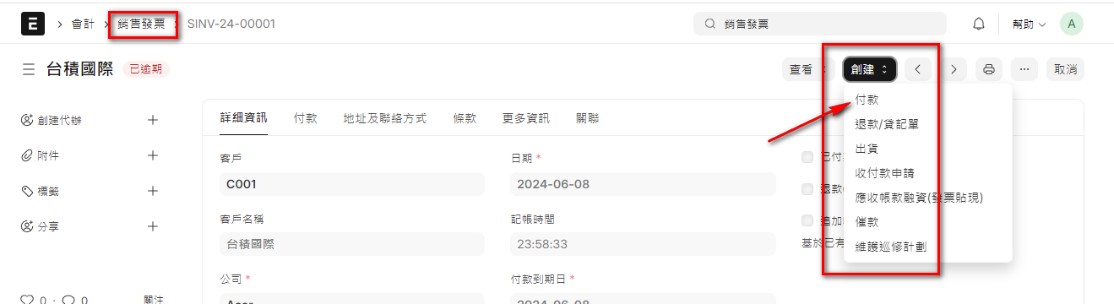

- 存檔後，尚未提交時，下推式轉單是質檢單(先略過)
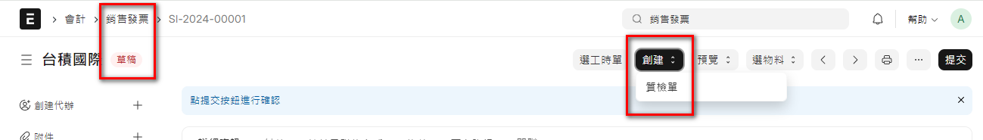

- 提交後，下推式轉單如下
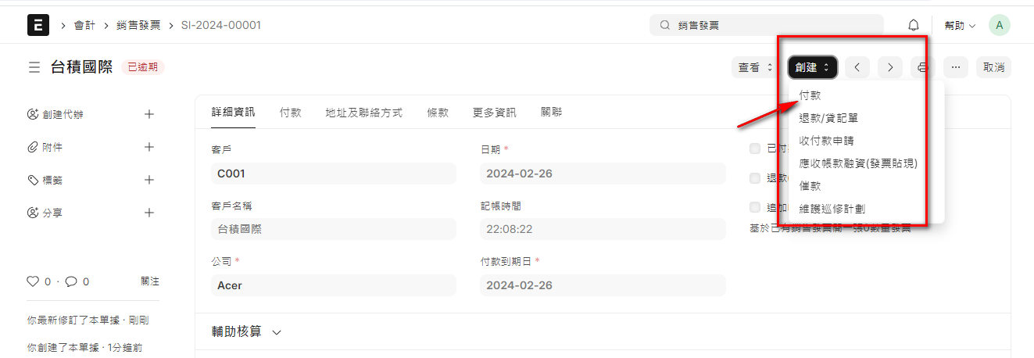

8.6 Payment Entry 收款作業
系統作業 | 會計
程式路徑 | 首頁 > 會計 >收付款 >收付款憑證
使用者 | 會計人員、系統管理員
目的 | 收(付)款資料維護
說明 | 付款條目是指示發票付款已完成的記錄。  - 可根據以下交易進行付款輸入。  銷售發票  採購發票  銷售訂單（預付款）  採購訂單（預付款）  費用報銷  內部轉帳
基本操作 | 新增、編輯、查詢
- 在 ERPNext 中，收、付款憑證是相同的功能，只是用其中一個欄位的選項來區分。詳細的操作，請參考 7.7 節的詳細說明即可。
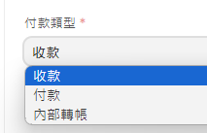

8.7 *主要報表說明
- 已訂未銷明細表

第九章
庫存

9.1 庫存設定
9.2 Purchase Receipt 採購入庫(已於前述)
9.3 Delivery Note 銷售出庫(已於前述)
9.4 Stock Entry 物料調撥
9.5 Stock Reconciliation 庫存調整
9.6 物料憑證
9.7 主要報表說明

第九章 庫存
ERPNext 的庫存管理模組涵蓋了從物料接收、存儲、內部轉移、盤點到出貨的各個環節。透過 ERPNext 的庫存管理模組，企業可以有效地管理其庫存，降低庫存成本，提高運營效率，確保及時滿足客戶需求。以下是 ERPNext 的詳細庫存流程說明，稍後我們會逐一詳細說明每個表單的操作：

- 物料接收 (Material Receipt)
  - 當物料從供應商或其他來源到達時，創建物料接收單 (Purchase Receipt)。
  - 驗收物料並記錄接收的數量和質量檢查結果。
  - 更新庫存記錄，增加可用庫存。

- 物料存儲 (Stock Entry)
  - 接收後的物料需要存放在倉庫中的特定位置。
  - 確認物料存儲位置，以便於日後的查找和使用。

- 庫存轉移 (Stock Transfer)
  - 當需要在不同倉庫或存儲位置之間轉移物料時，創建庫存轉移單 (Stock Entry)。
  - 確保庫存數據在轉移過程中的準確性。

- 物料發貨 (Delivery Note)
  - 當有銷售訂單需要履行時，創建交貨單 (Delivery Note)。
  - 從庫存中扣減發貨的物料數量，並記錄發貨詳情。

- 庫存調整 (Stock Reconciliation)
  - 定期進行庫存盤點，確保實際庫存與系統記錄一致。
  - 如發現差異，創建庫存調整單 (Stock Reconciliation) 進行調整。

- 物料退回 (Purchase Return / Sales Return)
  - 如果收到不合格的物料或客戶退貨，創建退貨單 (Purchase Return / Sales Return)。
  - 調整庫存並處理退貨的財務記錄。

- 庫存報告和分析
  - 生成各種庫存報告，如庫存水平、物料週轉率、過期物料等，進行庫存分析。

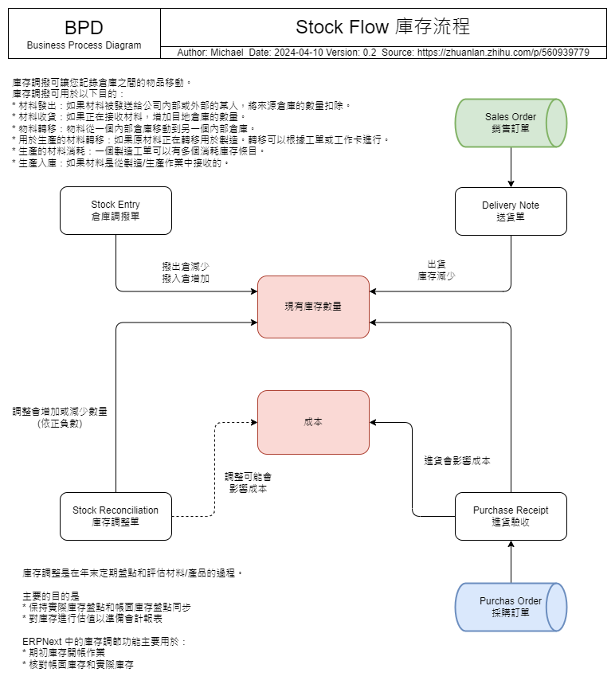

9.1 *庫存設定
所屬模組 | 庫存
程式路徑 | 首頁 > 庫存 > 設定 > 庫存設定
使用者 | 庫存主管、資訊人員
目的 | 庫存模組的一些基本參數設定
說明 | 您可以從「 庫存設定」頁面為庫存相關交易設定預設值。
基本操作 | 編輯

- 正式開始使用 ERPNext 的庫存模組前，有一些重要的設置需要確認，以確保系統能夠正確地運行並滿足企業的需求。以下是一些主要的庫存設置：

- 預設頁
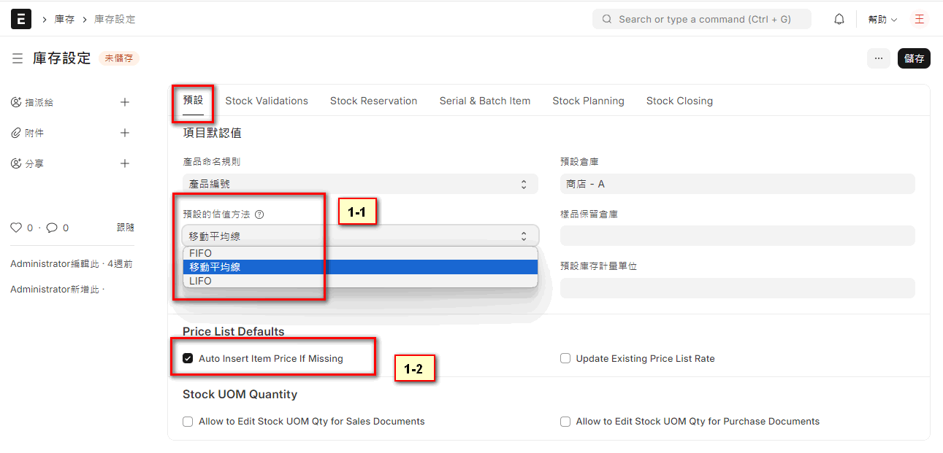
- (1-1) 預設的估值方法
FIFO - 先進先出或移動平均估價您的物品。預設方法是 FIFO。如果您選擇移動平均成本，新物料將根據移動平均成本進行計算。物料一旦保存，成本方法就無法更改。
- FIFO：先進先出First In First Out
- 移動平均
- LIFO：後進先出Last In First Out
- 成本計算可以參考官網說明
https://docs.erpnext.com/docs/user/manual/en/calculation-of-valuation-rate-in-fifo-and-moving-average

- (1-2) Auto Insert Item Price If Missing (如果沒有則自動插入商品價格)
新建立的物料，如果在價格表中沒有數字，若勾選，則在第一次人工建立的單價，會自動寫入『標準價格表』。

- 庫存防呆驗證
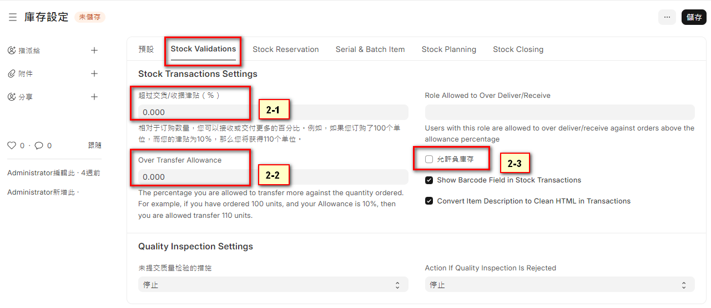
- (2-1) 允許超交率：
這是您可以接收或交付更多訂單數量的百分比。例如：如果您訂購了 100 件，供應商發送了 120 件並且百分比設定為 10%，那麼您可以接收 110 件。預設情況下，該值設定為 0。
- (2-2) 允許超移轉率
- (2-3) 允許負庫存
- 這將允許庫存項目以負值顯示。使用此選項取決於您的情境。例如，庫存交易分錄是在週末或月末輸入的。在這種情況下，需要啟用負庫存，以便您可以繼續進行採購/銷售交易。
- 您也可以為特定商品啟用負庫存，而不是在全品啟用負庫存。

- 庫存預留
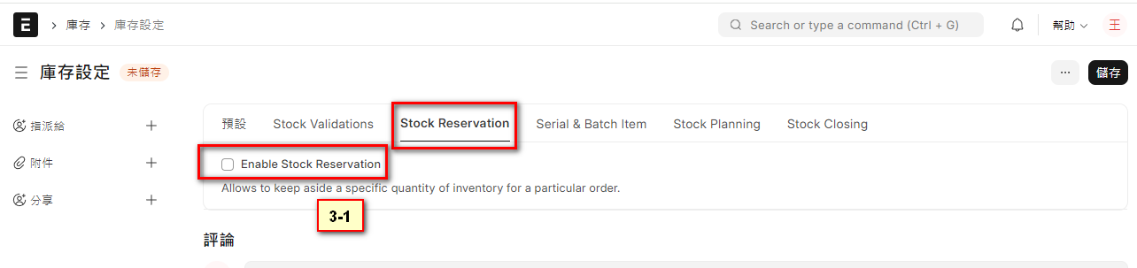
- (3-1) 啟用庫存預訂量
允許為特定訂單保留特定數量的庫存。如果勾選，即可在訂單中設定使用預留功能，此數量就會被保留(Mrak) 視同已出貨，其他訂單無法出貨。

- 序號及批號
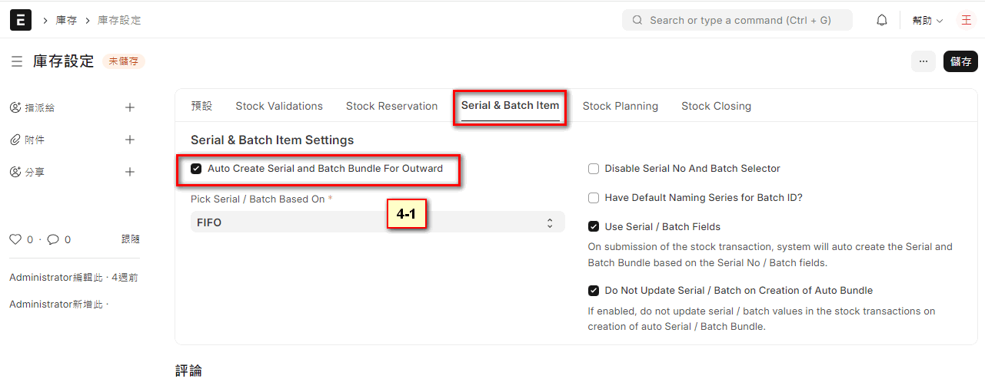
- (4-1) Auto Create Serial and Batch Bundle For Outward
如果啟用了序號或批號功能，勾選且選擇 FIFI，則出庫時，會自動帶出最早的批號或序號。

- 庫存計畫
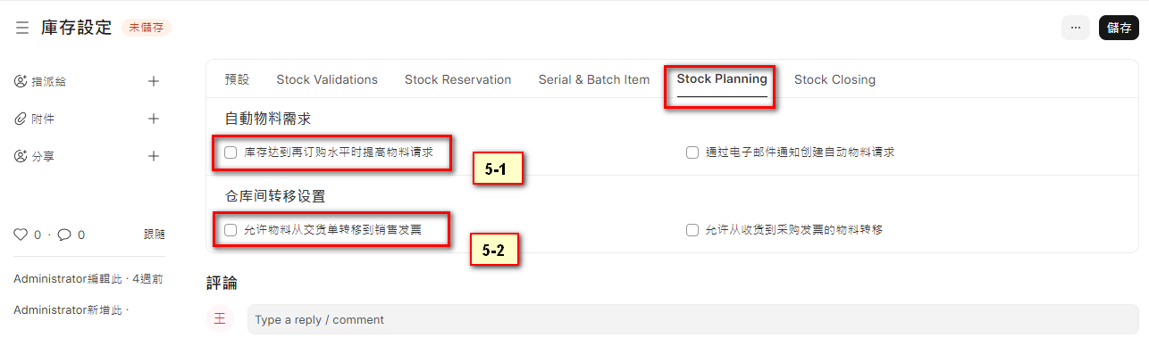
- (5-1) 當庫存達到再訂購水準時，自動提出材料請求
如果您想確保原材料/物料的持續供應並避免短缺，此選項非常有用。當庫存達到物料表單中定義的再訂購水準時，將自動提出物料請求。
- (5-2) 倉庫間轉移設置
允許物料從交貨單轉移到銷售發票

- 庫存關帳
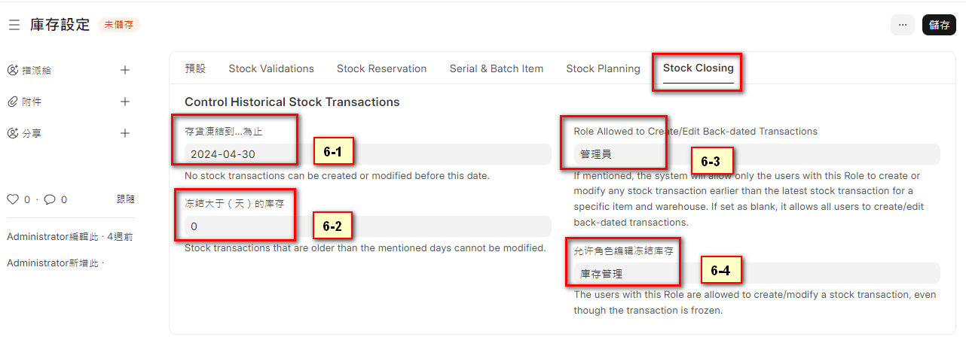
- (6-1) 庫存關帳日：在此日期之前不能建立或修改任何庫存交易。
- (6-2) 凍結大於(天)的庫存
早於上述日期的庫存交易無法修改。用途同上，此設定法較少使用。
- (6-3) 允許建立/編輯回溯交易的角色
如果提及，系統將僅允許具有此角色的使用者建立或修改早於特定物料和倉庫的最新庫存交易的任何庫存交易。如果設定為空白，則允許所有使用者建立/編輯回溯交易。
- (6-4) 允許角色編輯凍結庫存
即使交易被凍結，具有此角色的用戶也可以建立/修改庫存交易。(不建議使用)

9.2 Purchase Receipt 採購入庫
系統作業 | 採購
程式路徑 | 首頁 > 採購 > 採購入庫
使用者 | 採購人員、系統管理員
目的 | 供應商報價資料維護
說明 | ERPNext 的 Purchase Receipt（採購收貨單）功能主要用於記錄和管理企業從供應商處收到的商品和物料。這一功能在採購過程中起著至關重要的作用，因為它不僅確認了商品的實際到貨情況，還與庫存和財務模組緊密聯繫。
基本操作 | 新增、編輯、查詢

- 已在 7.5 節，採購流程中說明

9.3 Delivery Note 銷售出庫
系統作業 | 交貨單
程式路徑 | 首頁 > 庫存 > 庫存交易 > 銷售出庫
使用者 | 業務人員、系統管理員
目的 | 交貨單資料維護
說明 | 當貨物從公司倉庫運送給客戶時，就會產生交貨單。  - 送貨單的副本通常隨運輸商一起發送。送貨單包含發貨中發送的物品清單並更新庫存。交貨單是一個可選步驟，可以直接從銷售訂單建立銷售發票。
基本操作 | 新增、編輯、查詢

- 已在 8.4 節，銷售流程中說明

9.4 *Stock Entry 物料移動
系統作業 | 庫存調撥
程式路徑 | 首頁 > 庫存 > 庫存交易 > 物料移動
使用者 | 庫存人員、系統管理員
目的 | 庫存調撥資料維護
說明 | 庫存調撥可讓您記錄倉庫之間的物品移動。  庫存調撥可用於以下目的：  - 材料發出：如果材料被發送給公司內部或外部的某人(調出材料)。該物料將從來源倉庫下設置的倉庫中扣除。  - 材料收貨：如果正在接收材料(調入材料)。物料將會新增至目標倉庫下的倉庫集中。  - 物料轉移：如果物料從一個內部倉庫移動到另一個內部倉庫。  - 用於製造的材料轉移：如果原材料正在轉移用於製造。轉移可以根據工單或工作卡進行。  - 製造的材料消耗：一個製造工單可以有多個消耗庫存物料。  - 製造：如果材料是從製造/生產作業中接收的。  - 重新包裝：如果原始物品被重新包裝成新物品。  - 發送給委外生產商：如果材料是為委外生產活動發放的。發料明細是根據採購訂單建立的。
基本操作 | 新增、編輯、查詢

- 如何執行
- 首頁 > 庫存 > 物料移動
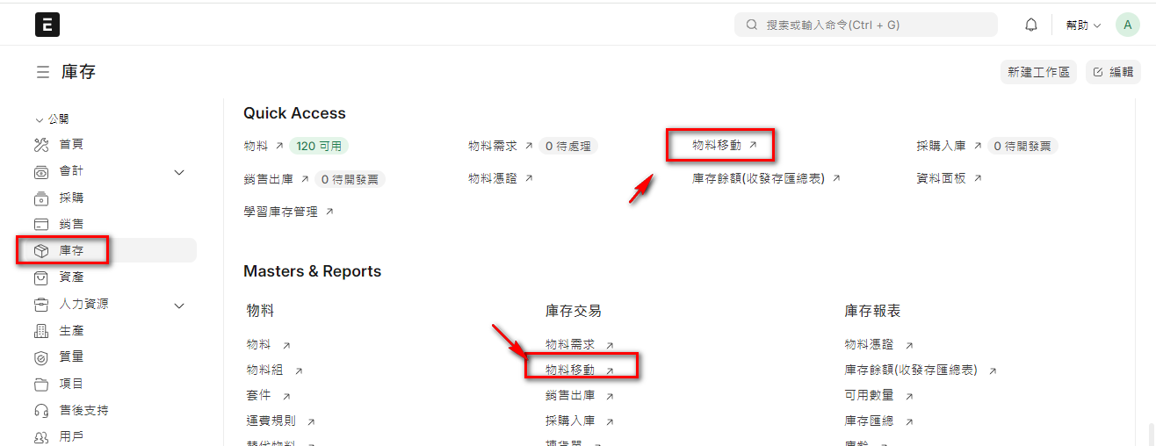

- 在Awesomebar (查詢框) 中輸入『物料移動』然後點選新的庫存移動
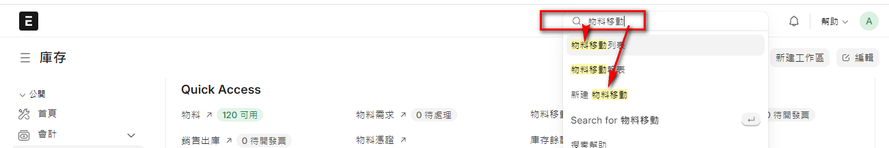
- 建立新的單據內容：
- 點擊『新增』按鈕新增單據資料。
- 填寫物料移動的表頭資料，如：
移動類型：選擇移動類型，如功能說明
日期：填寫移動日期
需要檢驗：TBD
- 添加物料移動的物料明細：
    - 在「物料 (Items)」部分，可以自行逐筆輸入物料(產品)資料。
    - 填寫發料倉、收料倉、物料及數量、單價等詳細信息。
- 其他欄位的資料填寫(視需求)
- 保存並提交物料移動：
- 填寫完所有必要的資料後，點擊「存檔(Save)」按鈕後存檔，此時為草稿狀態。
- 點擊「提交(Submit)」按鈕後提交，才是正式有效的單據。

- 物料移轉單的用途非常的廣泛(TBD)
https://docs.erpnext.com/docs/user/manual/en/stock-entry-purpose
可以參考官網的詳細說明
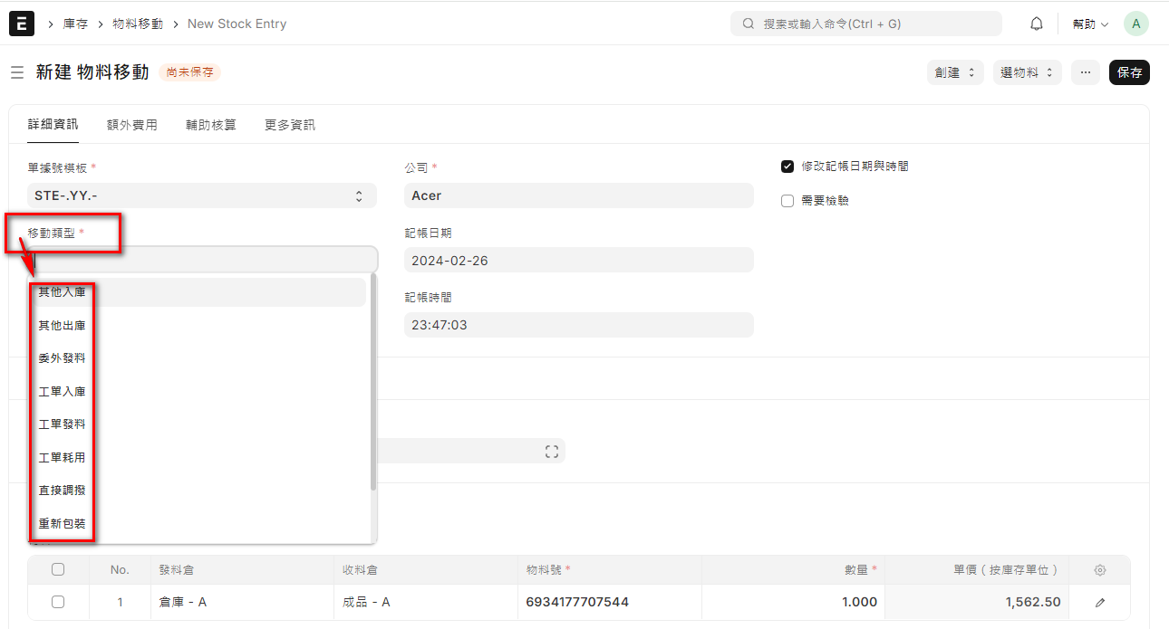
- 可以由『選物料』的多個來源，轉單到物料移動單(TBD)
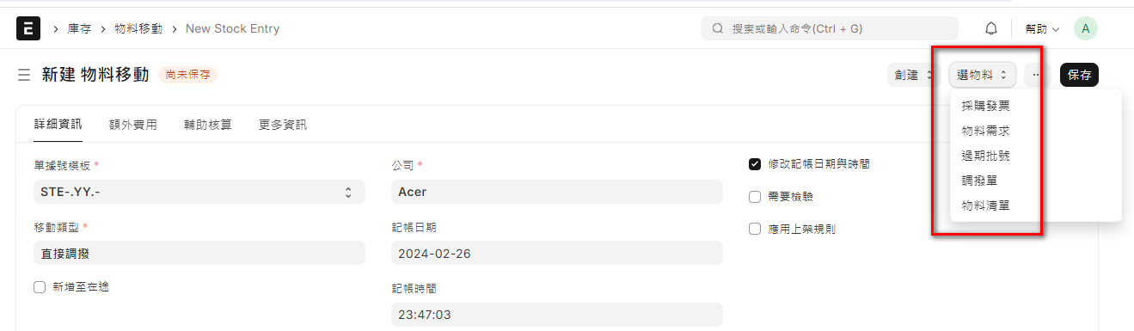

9.5 *Stock Reconciliation 庫存調帳
系統作業 | 庫存調整
程式路徑 | 首頁 > 庫存 > 工具 > 庫存調帳
使用者 | 庫存人員、系統管理員
目的 | 庫存調整資料維護
說明 | 庫存調節是在年末定期盤點和評估材料/物料的過程。  這樣做是為了：  - 保持實際庫存盤點和帳面庫存盤點同步，對庫存進行估值以準備會計報表  - ERPNext 中的庫存調節功能用於：  - 過帳期初庫存  - 核對帳面庫存和實際庫存
基本操作 | 新增、編輯、查詢

- 如何執行
- 首頁 > 庫存 > 工具 > 庫存調帳
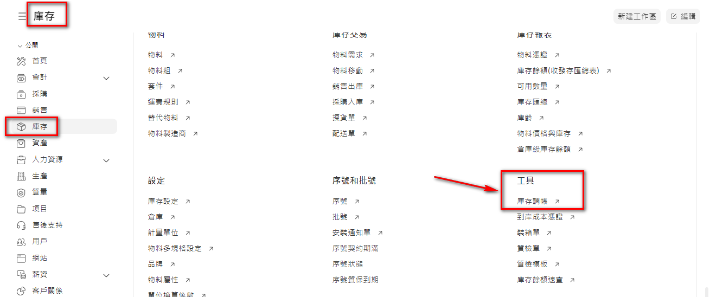

- 在Awesomebar (查詢框) 中輸入『庫存調帳』然後點選新的庫存調帳
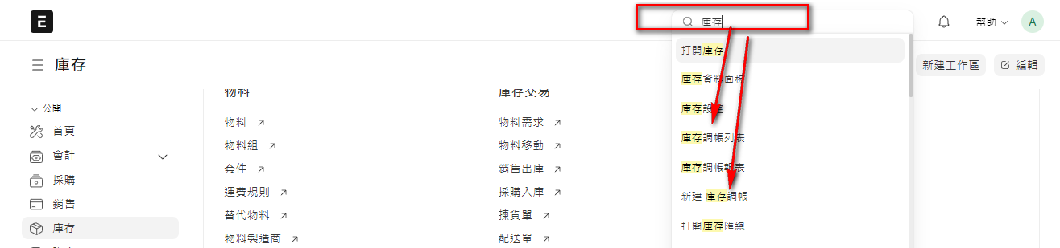

- 建立新的單據內容：
- 點擊『新增』按鈕新增單據資料。
- 填寫庫存調帳的表頭資料，如：
調帳目地：期初開帳 / 庫存調帳
日期：填寫調帳日期。
默認倉庫：選擇調帳倉庫
差異科目：影響的存貨科目
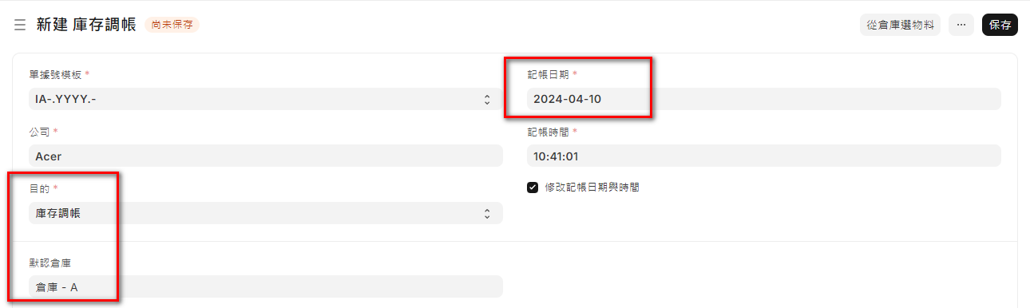
- 添加庫存調帳的物料明細：
    - 在「物料 (Items)」部分，可以自行逐筆輸入物料(產品)資料。
    - 填寫物料的數量、成本價、倉庫等詳細信息。
    - 除了調整數量，也可以透過修改成本價，重新計算成本。(依成本方式) TBD
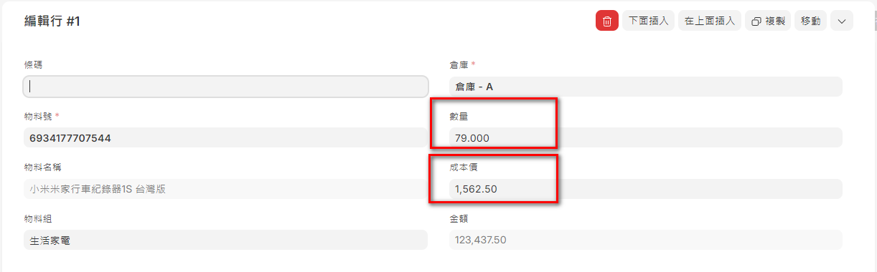
- 其他欄位的資料填寫(視需求)
- 保存並提交庫存調帳：
- 填寫完所有必要的資料後，點擊「存檔(Save)」按鈕後存檔，此時為草稿狀態。
- 點擊「提交(Submit)」按鈕後提交，才是正式有效的單據。
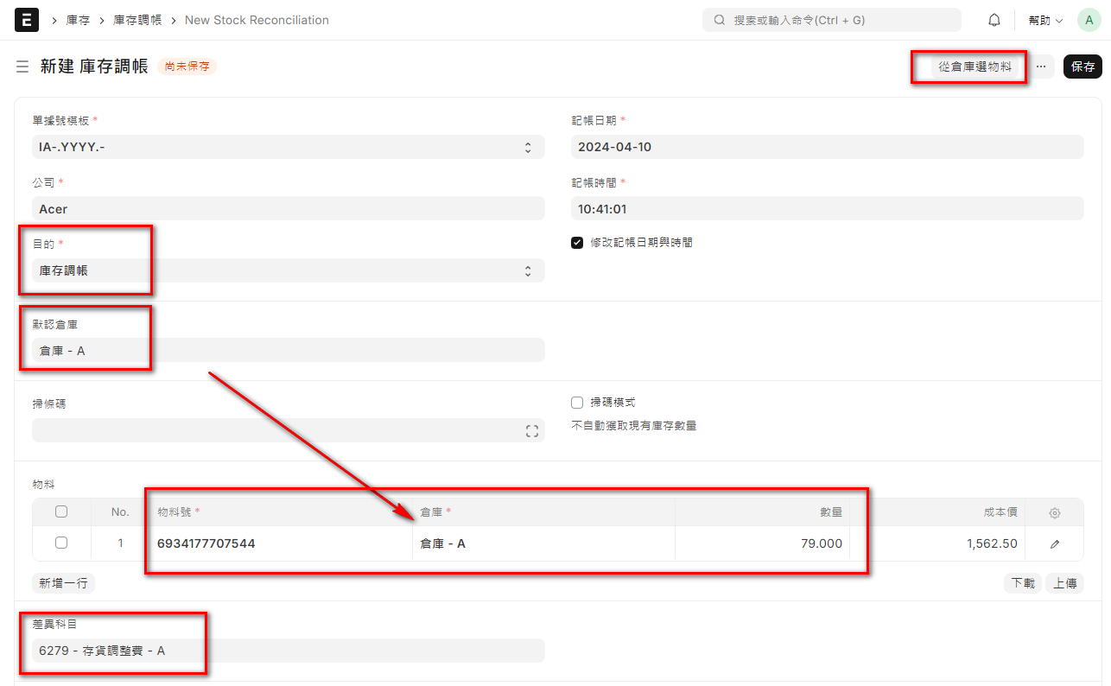

物料憑證
在主畫面中點擊『物料憑證』功能，會直接進入報表(下一節有說明)，而不是可編輯的表單。但是，憑證似乎應該是一個表單，內容是紀錄物料的異動才合理。經過鍥而不捨的努力研究，發現的確如此，只不過物料憑證是系統自動產生並維護，無法編輯。(系統中還有另一個憑證也是類似的情況，就是會計憑證，會在稍後的會計模組中說明)。物料憑證的內容說明如下：

- 當我們在一些會影響庫存的表單，如採購入庫、銷售出庫等單據，進入單筆的編輯畫面後，在『查看』按鈕下，都會有2個憑證：物料憑證及會計憑證
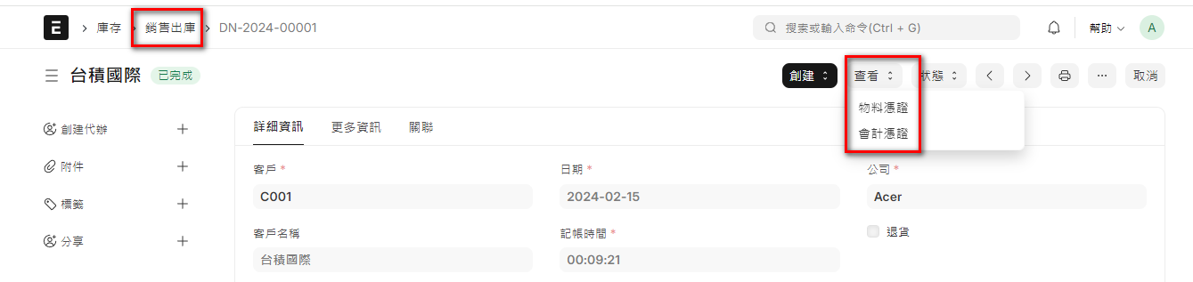
- 執行物料憑證後，會看到下面的內容，這是由系統產生並維護的內容
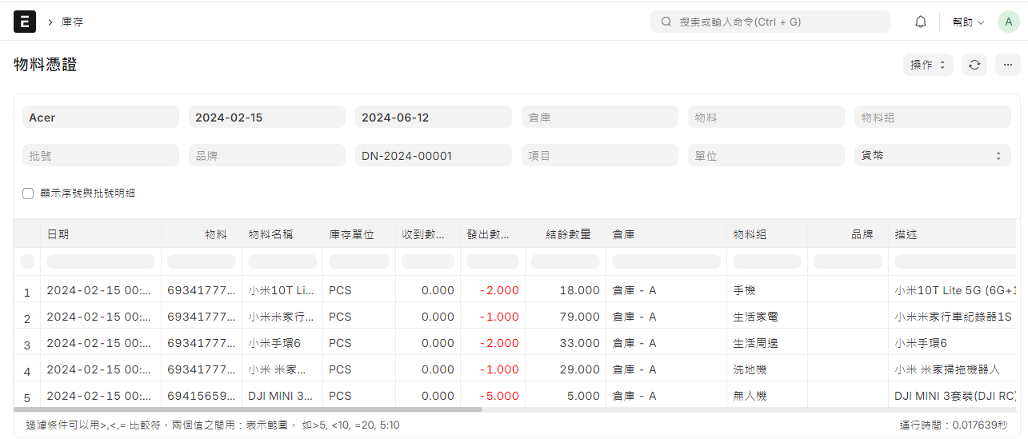

- 在Awesomebar (查詢框) 中輸入『物料憑證』然後點選『物料憑證列表』
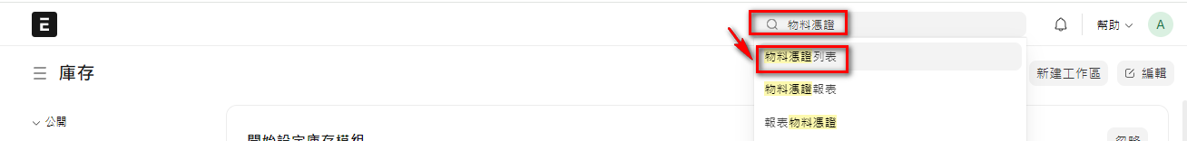

- 出現物料憑證的列表資料，重點是『有單號』表示系統的確有單獨的紀錄
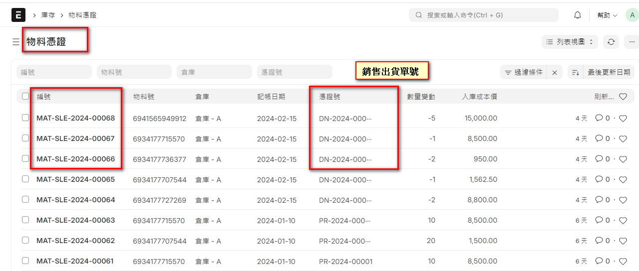

- 點選任一筆資料，可以查看明細，但不能編輯
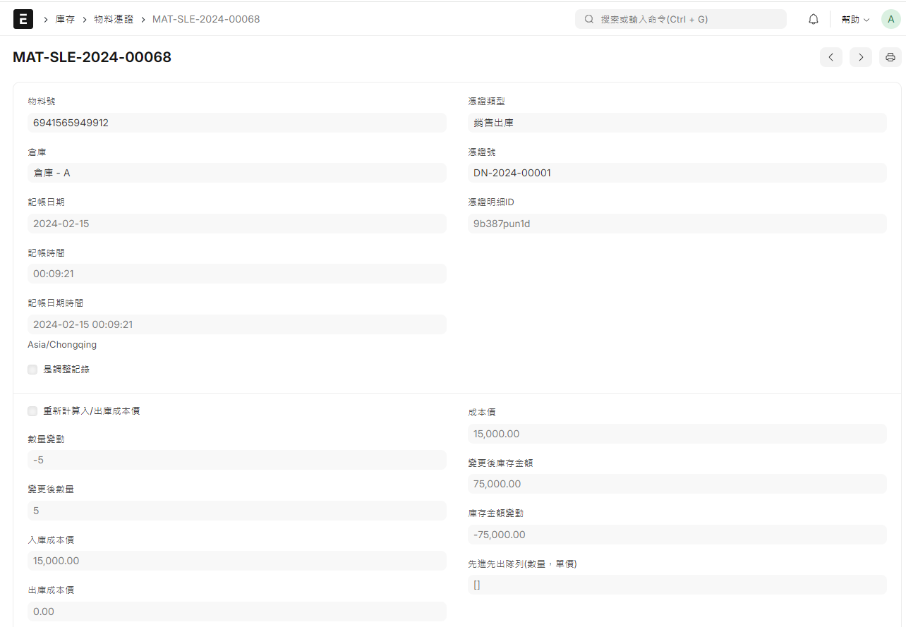

- 結論：只要與庫存異動 (包括數量、成本) 有關的單據，存檔時系統都會自行產生一張物料憑證，所以如果我們想要追查與庫存的數量或成本有關的異動歷程，只要查詢物料憑證的紀錄即可。

9.7 *主要報表說明
- 物料憑證：9.6 節有完整說明
- 選單位置：庫存 > 庫存報表 > 物料憑證
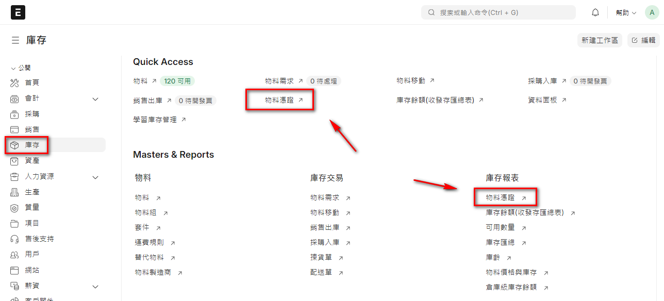
- 查詢內容
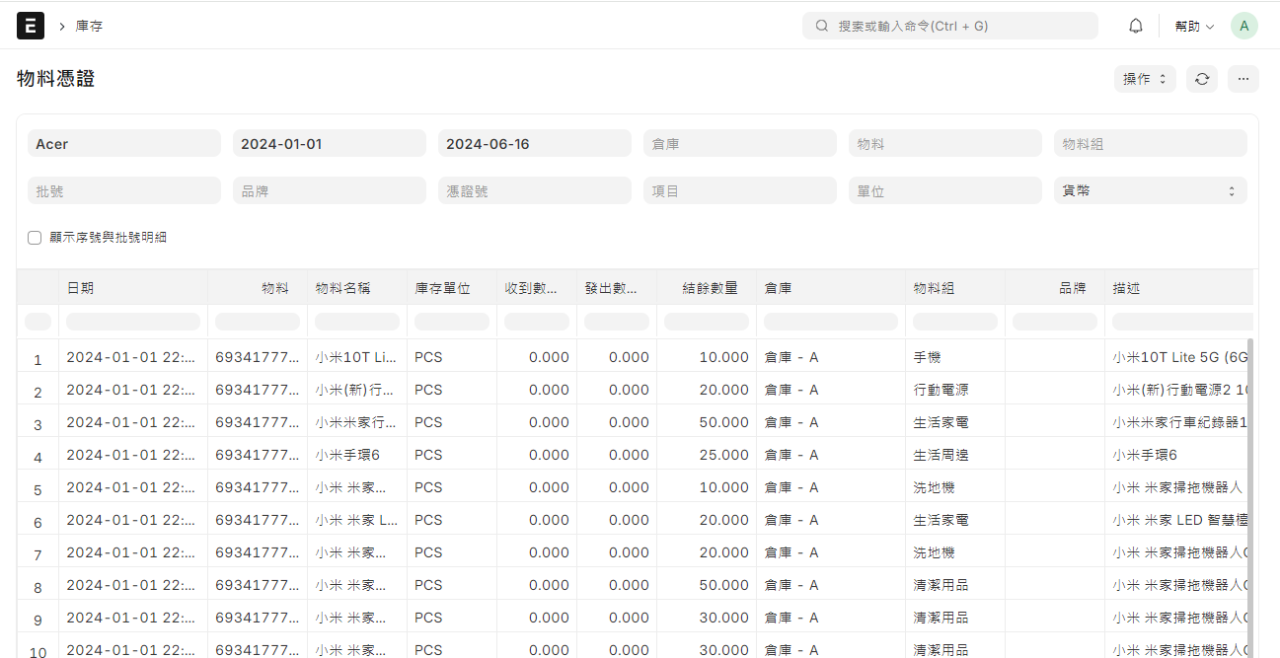
- aaaa

第十章
財務會計

10.1 會計設定
10.2 財年
10.3 應收帳款
10.4 應付帳款
10.5 會計憑證
10.6 日記帳憑證
10.7 主要報表說明

第十章 財務會計
在ERP系統中，財務系統是絕對的核心。一家企業最終獲利多少、營運績效如何，當然是以財務報表的數字為準。限於篇幅，關於會計模組，我們會在下一本書中再來討論，本書僅就和進銷庫存相關的會計部分設定及表單說明。

10.1 會計設定
所屬模組 | 會計
程式路徑 | 首頁 > 會計 > 設定 > 會計設定
使用者 | 會計主管、資訊人員
目的 | 會計模組的一些基本參數設定
說明 | ERPNext 中有各種帳戶設定來限制和配置會計模組中的操作。
基本操作 | 編輯

正式開始使用 ERPNext 的會計模組前，有一些重要的設置需要確認，以確保系統能夠正確地運行並滿足企業的需求。會計相關的設定相當多且影響甚大，原則上建議先依系統的預設值為準，以下是一些主要的會計設定，可以依實際的需求調整：

- 發票取消的相關設定
- 刪除業務單據時同步刪除關聯的物料與會計憑證
如果勾選，會再刪除業務單據(如銷售發票)時，同時刪除該單據所產生的物料及會計憑證。如果公司規模不大，帳都是同一個人做的，可以考慮勾選，已簡化工作。但如果不是，就不應勾選。
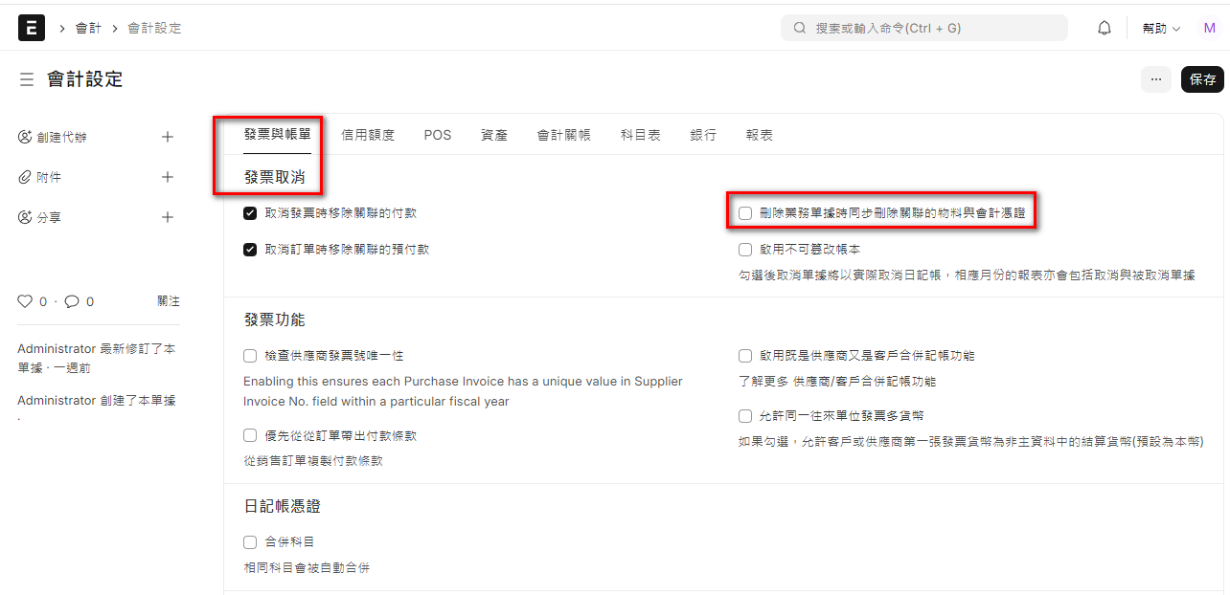

- 會計關帳
- 期末結帳設定
- 凍結記帳截止日：俗稱關帳日，簡單說就是該日期以前的資料，不允許編輯。
但是，以下角色以外的用戶不允許新增或修改此日期之前的會計憑證
- 凍結記帳管理員角色：誰有權限可以設定關帳日
此角色的用戶可設定凍結記帳截止日及修改凍帳日前會計憑證
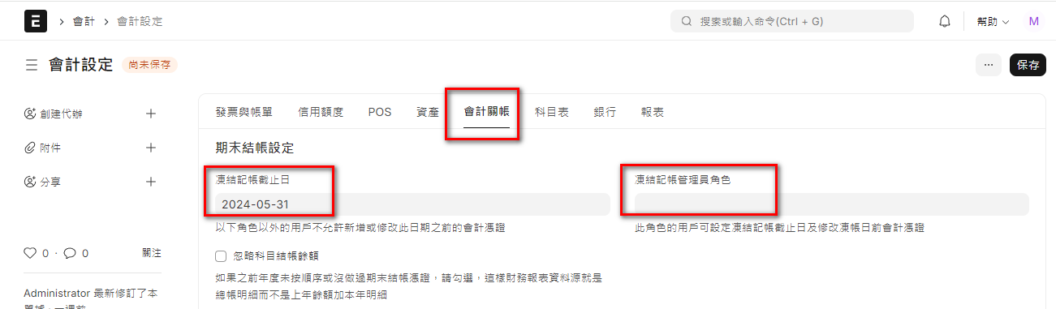

10.2 財務年度
所屬模組 | 會計
程式路徑 | 首頁 > 會計 > 設定 > 財務年度
使用者 | 會計主管、資訊人員
目的 | 會計模組的財務年度設定
說明 | 會計年度用於記錄和報告當年的交易。  - 它也稱為財政年度或預算年度。它用於計算企業和其他組織的財務報表。財政年度可能與日曆年相同，也可能不同。  - 出於稅收目的，公司可以根據司法管轄區選擇日曆年納稅人或財政年度納稅人。在許多司法管轄區，有關會計和稅務的監管法律要求每十二個月提交一次此類報告。但是，該期間並未強制要求為日曆年（即 1 月 1 日至 12 月 31 日）。  - 財政年度通常從季度初開始，例如4 月1 日、7 月1 日或10 月1 日。它是這樣更簡單、更容易。對於某些組織來說，在不同時間開始會計年度有好處。  例如，季節性企業可能會在 7 月 1 日或 10 月 1 日開始其財政年度。  他們就知道當年的收入是多少，並可以調整支出以維持所需的利潤率。
基本操作 | 編輯

- 如何執行
- 首頁 > 會計 > 財年
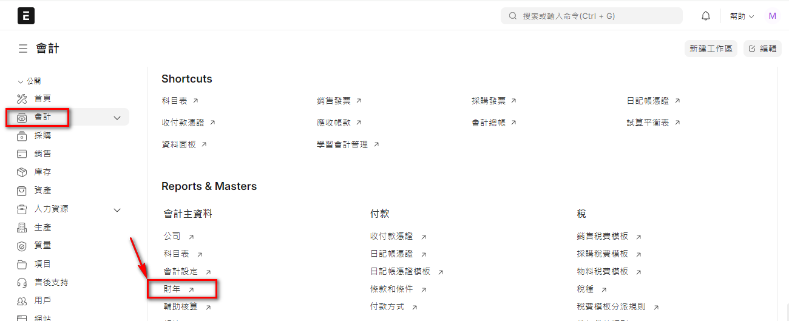
- 在Awesomebar (查詢框) 中輸入『財年』然後點選財年目錄
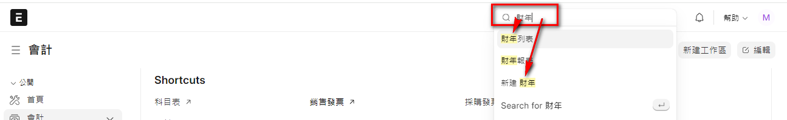
- 設定
- 年度名稱：通常就是年度
- 年度開始日期：通常是該年第一天
- 年度結束日期：和最後一天，也可以自行設定
- 公司：輸入公司
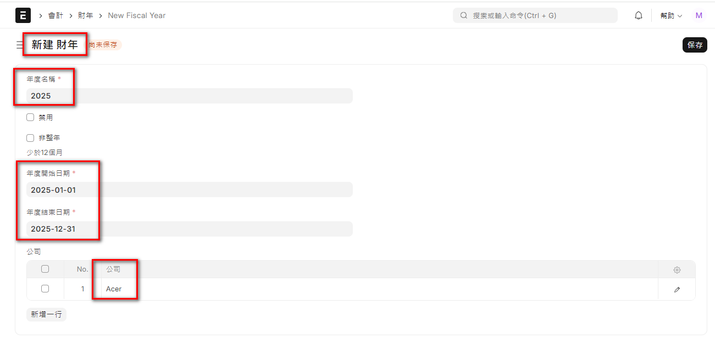
- 如果沒設定財年，會造成單據無法存檔。

10.3 應收帳款
- 銷售發票
系統作業 | 會計
程式路徑 | 首頁 > 會計 > 應收帳款 > 銷售發票
使用者 | 會計人員、系統管理員
目的 | 銷售發票資料維護
說明 | 銷售發票是您發送給客戶的帳單，客戶根據該帳單付款。  - 銷售發票是一項會計交易。提交銷售發票後，系統會更新應收帳款並根據客戶帳戶記入收入。
基本操作 | 新增、編輯、查詢

- 已在 8.5 節，銷售流程中說明
- 收付款憑證
系統作業 | 會計
程式路徑 | 首頁 > 會計 >收付款 >收付款憑證
使用者 | 會計人員、系統管理員
目的 | 收(付)款資料維護
說明 | 付款條目是指示發票付款已完成的記錄。  - 可根據以下交易進行付款輸入。  銷售發票  採購發票  銷售訂單（預付款）  採購訂單（預付款）  費用報銷  內部轉帳
基本操作 | 新增、編輯、查詢

- 已在 8.6 節，銷售流程中說明

10.4 應付帳款
- 採購發票
系統作業 | 會計
程式路徑 | 首頁 > 會計 > 應付帳款 > 採購發票
使用者 | 會計人員、系統管理員
目的 | 採購發票資料維護
說明 | 採購發票是您從供應商收到的帳單，您需要根據該帳單進行付款。  - 採購發票與銷售發票完全相反。您在這裡向您的供應商支付費用。製作採購發票與製作採購訂單非常相似。
基本操作 | 新增、編輯、查詢

- 已在 7.5 節，採購流程中說明
- 收付款憑證
系統作業 | 會計
程式路徑 | 首頁 > 會計 > 收付款 > 收付款憑證
使用者 | 會計人員、系統管理員
目的 | (收)付款資料維護
說明 | 付款條目是指示發票付款已完成的記錄。  - 可根據以下交易進行付款輸入。  銷售發票  採購發票  銷售訂單（預付款）  採購訂單（預付款）  費用報銷  內部轉帳
基本操作 | 新增、編輯、查詢

- 已在 7.5 節，採購流程中說明

10.5 會計憑證
系統作業 | 會計
程式路徑 | 首頁 > 會計 > 會計總帳
使用者 | 會計人員
目的 | 會計總帳查詢
說明 | 會計憑證是用來記錄日常財務交易的文件。這些交易可以包括銷售發票、購買發票、支付憑證、收款憑證等。這些憑證自動更新會計帳冊，並影響公司的財務報表。  - 會計總帳並非由使用者直接編輯，而是由與會計科目相關的表單於存檔後，由系統產生並維護。
基本操作 | 新增、編輯、查詢

在 ERPNext 中，會計憑證（Accounting Voucher）和日記帳憑證（Journal Entry）是兩個關鍵的會計工具。在 9.6 節『物料憑證』中，我們有詳細的說明物料憑證的前世今生，也順帶提到會計憑證，基本上，和物料憑證一樣，會計憑證也是由系統產生並維護，不能編輯。因為庫存異動會影響財務報表的存貨相關科目，所以會同時產生。

接下來，我們就來詳細說說，會計憑證（Accounting Voucher）和日記帳憑證（Journal Entry）這2個憑證的區別，及使用情境。

- 如何執行
- 首頁 > 會計 > 會計總帳
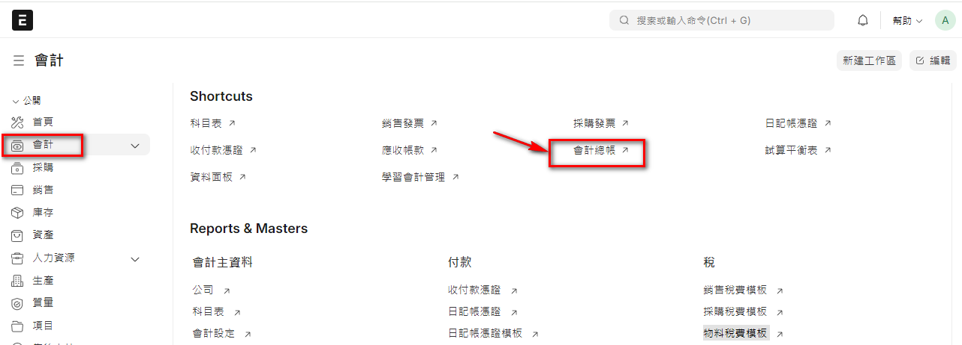

- 在Awesomebar (查詢框) 中輸入『會計總帳』然後點選報表會計總帳
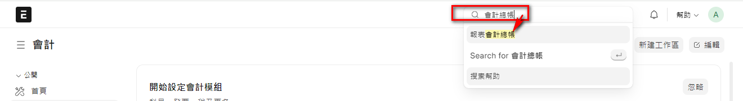

- 會計總帳查詢顯示
- 從憑證號碼(來源單單號)，就可以知道它是由系統產生，且直接綁定源單。
- 內容就是傳票，且會直接過帳，產生相應的財務報表
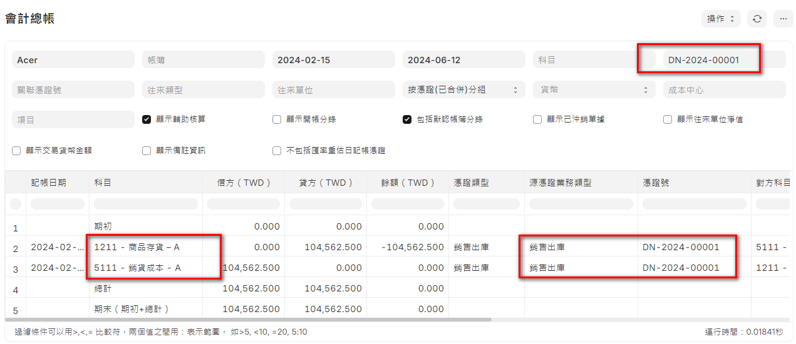

- 查看試算表，可以看到相同的數字
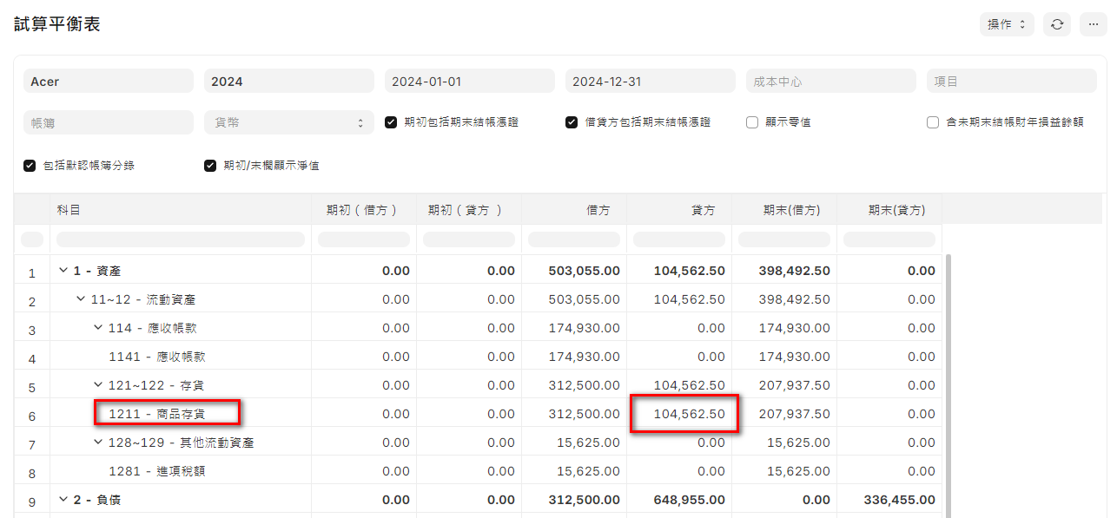

10.6 日記帳憑證
系統作業 | 會計
程式路徑 | 首頁 > 會計 > 日記帳憑證
使用者 | 會計人員
目的 | 採購發票資料維護
說明 | 日記帳憑證則是一個更靈活和通用的會計工具，用於記錄各種不同的會計分錄，特別是那些不在標準的購買、銷售、支付和收款流程中的交易。例如，調整條目、折舊、預付款、轉帳等，都可以通過日記帳憑證來記錄。
基本操作 | 新增、編輯、查詢

- 會計憑證 VS 日記帳憑證的主要區別
- 會計憑證通常由系統自動生成，當相關的業務交易（如銷售或購買）被記錄時。日記帳憑證通常需要手動輸入。
- 會計憑證通常來自具體的業務流程模組（如銷售、購買模組），而日記帳憑證可以來自多種來源，包括人工輸入。

- 如何執行
- 首頁 > 會計 > 日記帳憑證
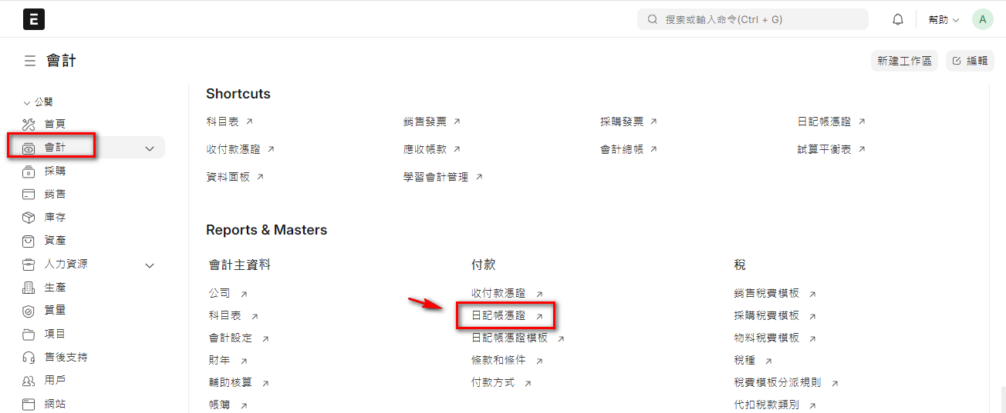

- 在Awesomebar (查詢框) 中輸入『日記帳憑證』然後點選新的日記帳憑證
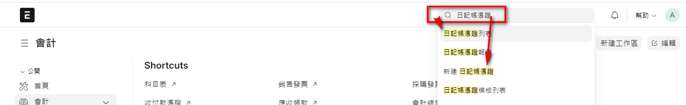

- 建立新的日記帳憑證內容：
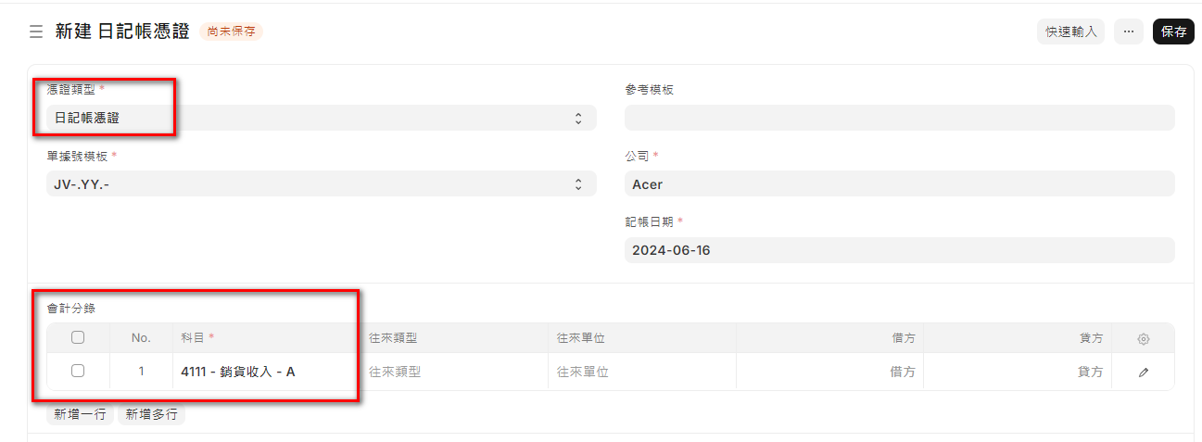
- 點擊『新增』按鈕新增單據資料。
- 填寫日記帳憑證的表頭資料，如：
憑證類型：選擇憑證類型，如下
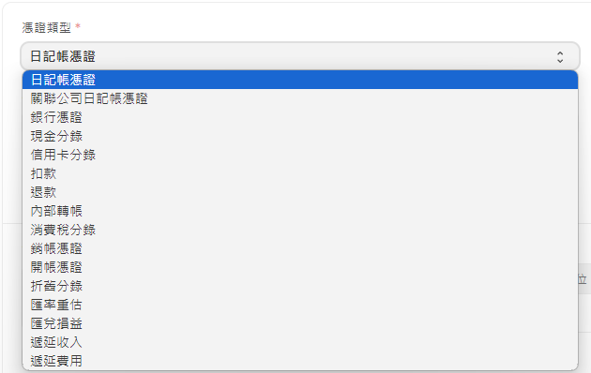
記帳日期：填寫記帳日期
參考模板：選擇模板(應事先建立)
- 添加會計分錄的明細：
    - 在「會計科目」部分，可以自行逐筆輸入科目資料。
    - 填寫科目、往來類型、往來單位、貸方金額及借方金額等詳細信息。
- 其他欄位的資料填寫(視需求)
- 保存並提交日記帳憑證：
- 填寫完所有必要的資料後，點擊「存檔(Save)」按鈕後存檔，此時為草稿狀態。
- 點擊「提交(Submit)」按鈕後提交，才是正式有效的單據。

10.7 *主要報表說明
- 首頁 Dashboard
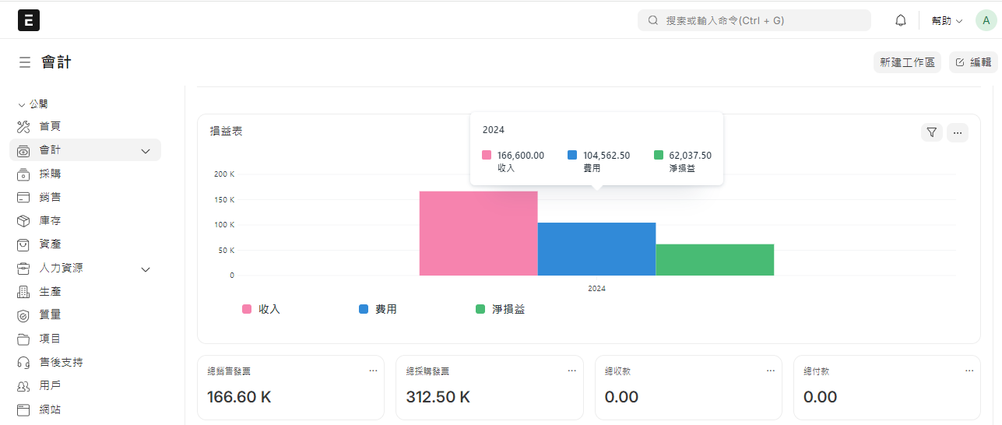
- aaaa

第11章
工具(類EIP)

11.1 匯入資料
11.2 匯出資料
11.3 待辦事項
11.4 日曆
11.5 文件

第11章 工具
ERPNext 除了提供完整的ERP 功能外，也一併提供了很多好用的工具，並將其與ERP的表單完美的整合起來，將其視為系統很重要的一部分，這是真的花了很大的心思的。我之前看過的其他ERP系統，都會有類似的工具，但是整合度都不如ERPNext。

接下來，我們就分5個主題，聊聊這些好用的工具。

11.1 匯入資料
所屬模組 | 工具
程式路徑 | 首頁 > 工具 > 資料匯入
使用者 | 資訊人員、系統管理員、各主資料維護者
目的 | 將依特定格式整理好的 CSV/Excel 檔案，匯入資料庫
說明 | ERPNext 中的資料匯入工具可讓您從 CSV/Excel 檔案匯入記錄。  資料匯入工具是一種將大量資料（尤其是主資料）上傳（或編輯）到系統中的簡單方法。
基本操作 | 新增、匯入資料

- 請參考 3.7 節的詳細說明，此處就不在重述。
- 如何執行
- 首頁 > 工具 > 導入數據
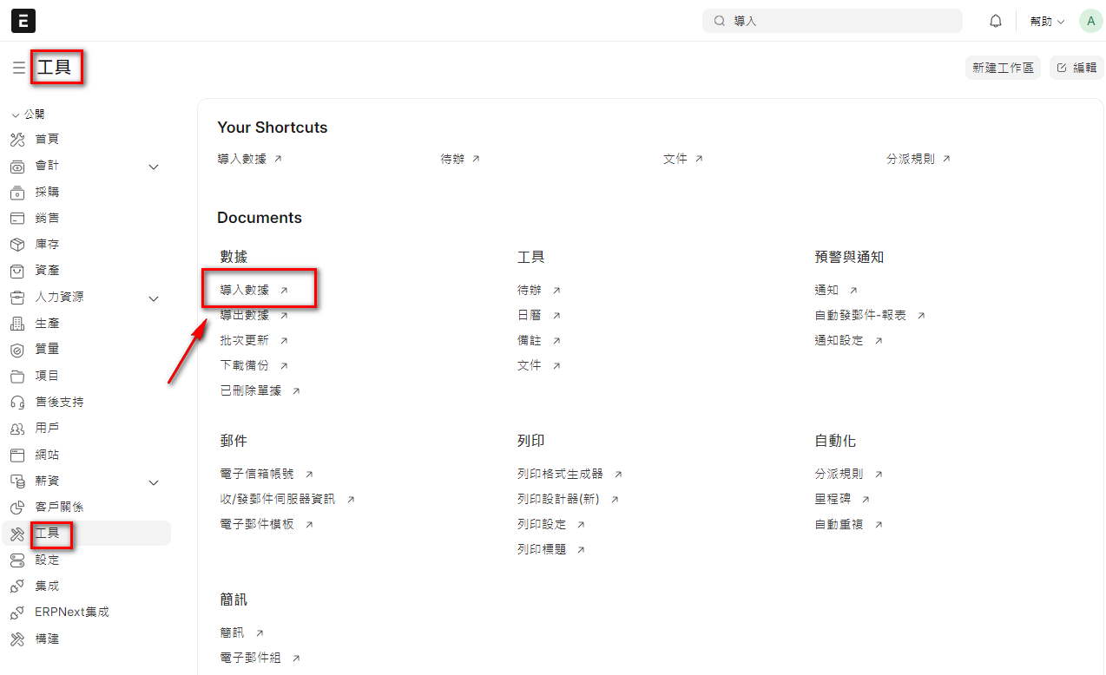

- 在Awesomebar (查詢框) 中輸入『匯入』然後點選匯入列表或是新的匯入資料
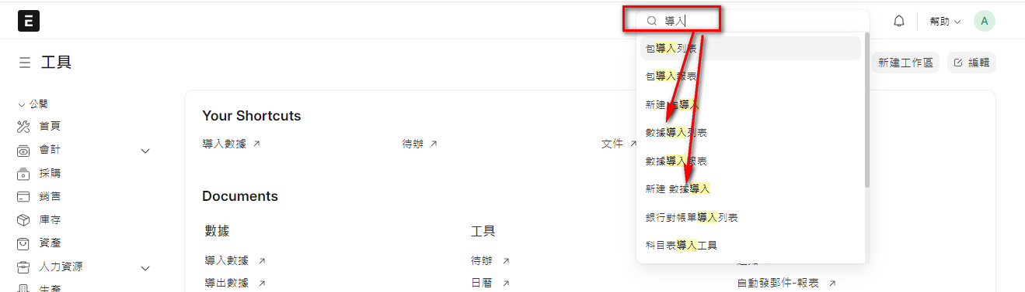

11.2 匯出資料
所屬模組 | 工具
程式路徑 | 首頁 > 工具 > 匯出資料
使用者 | 資訊人員
目的 | 匯出資料
說明 | 可以讓使用者將資料匯出成多種格式，最常見的是 CSV 和 Excel
基本操作 | 編輯

- ERPNext 的匯出主要有2個方式
- 執行各別表單功能(下圖以客戶為例) 中，點擊列表視圖中的報表，再執行『匯出』功能，就可以匯出所需的資料。
- 執行 『工具 > 匯出資料』這個通用性的功能

- 方式一：在各別功能中執行匯出
- 列表視圖 > 報表
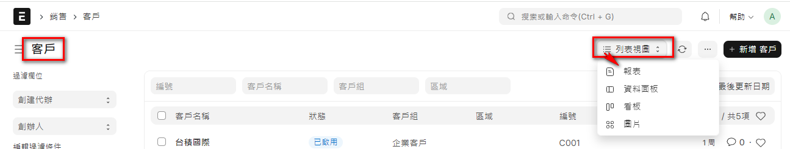
- 執行匯出，如果需要指定欄位，可以先執行『選擇報表輸出欄位』
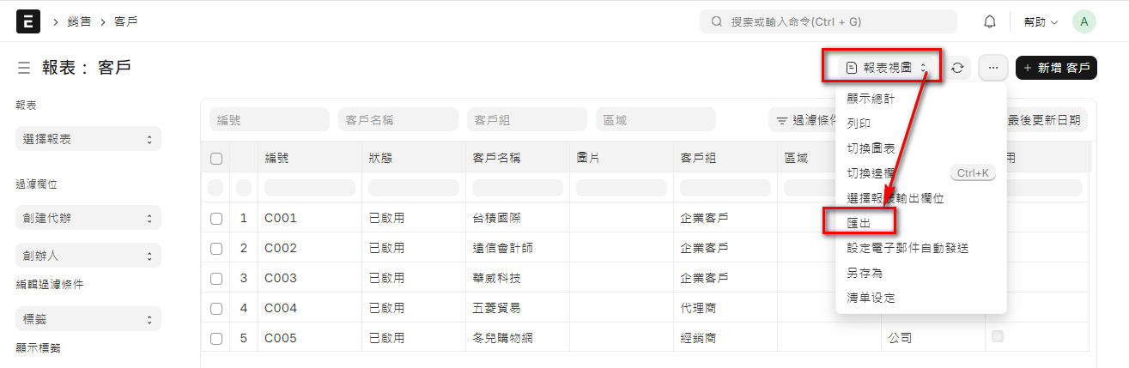
- 選擇匯出的檔案格式
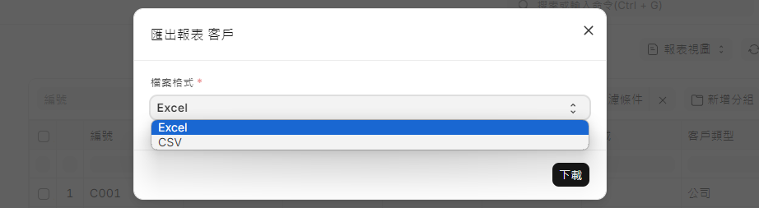
- 方式二：執行 『工具 > 匯出資料』
- 首頁 > 工具 > 匯出資料
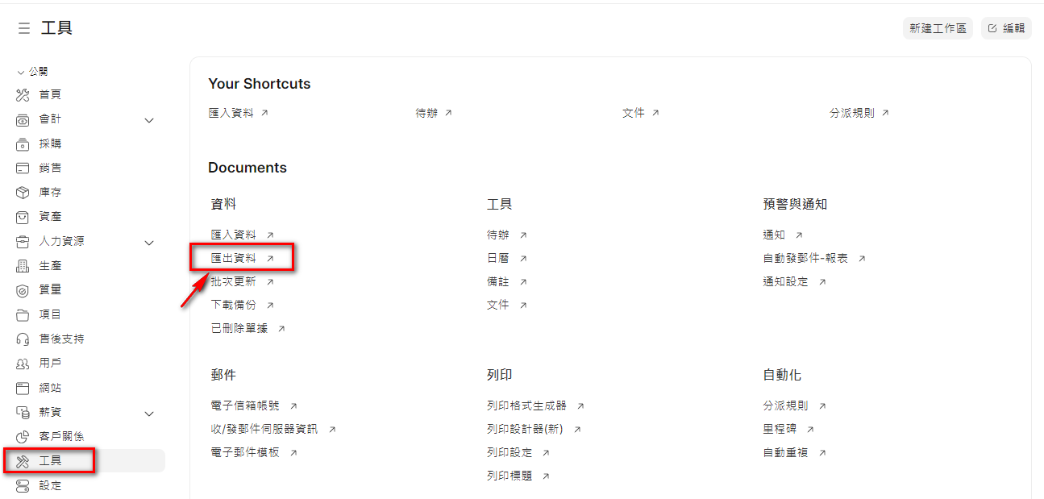
- 在Awesomebar (查詢框) 中輸入『匯出』然後點選匯出目錄或是新的匯出
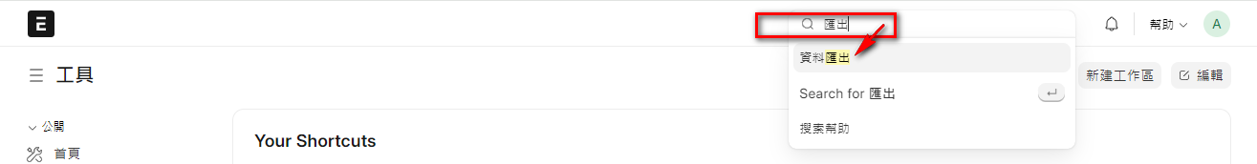

- 如何執行
- 選擇要匯出的單據類，如客戶
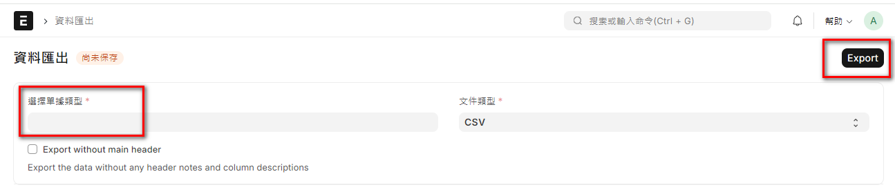
- 選擇後，下方會顯示可匯出的所有 Table 及所屬的欄位，可以依需求勾選，然後執行匯出
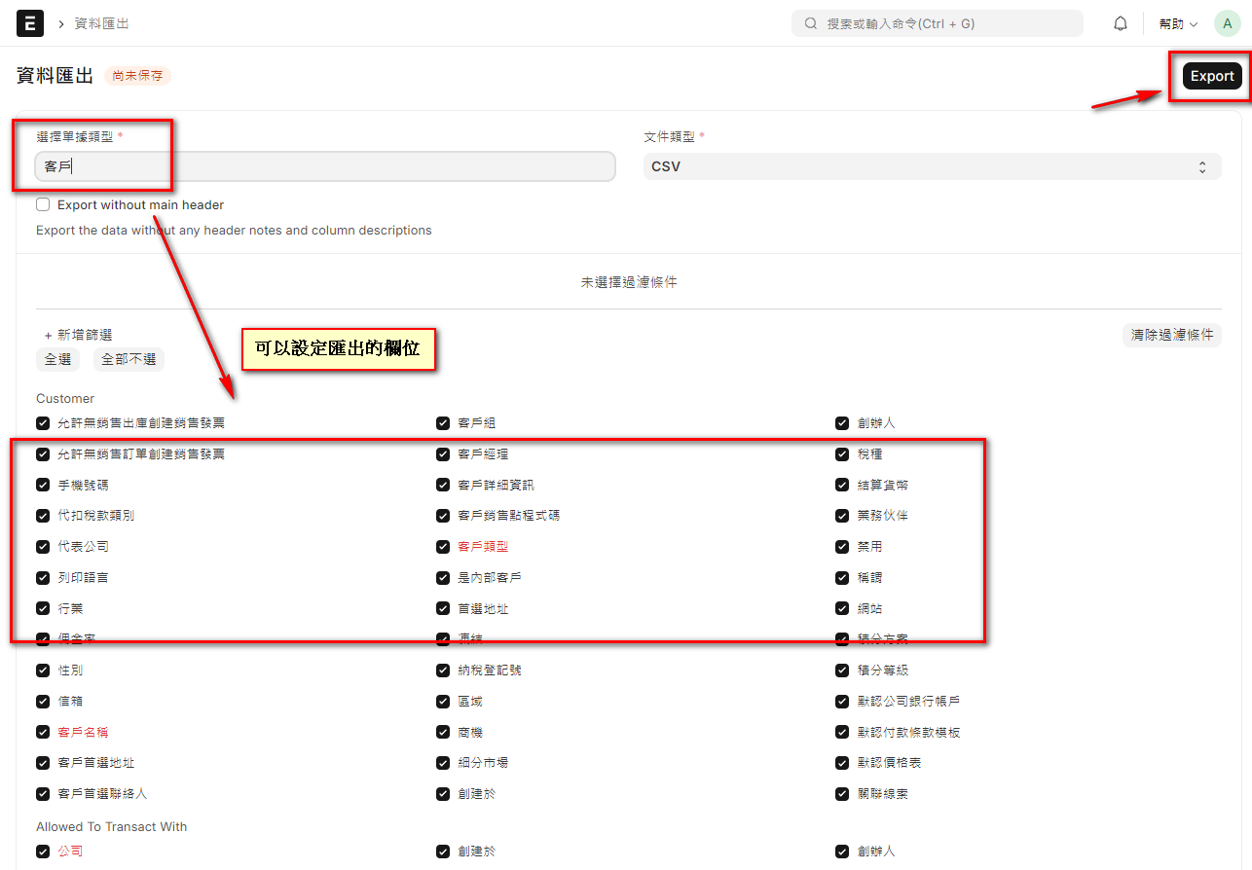
- 匯出 csv 檔，內容如下
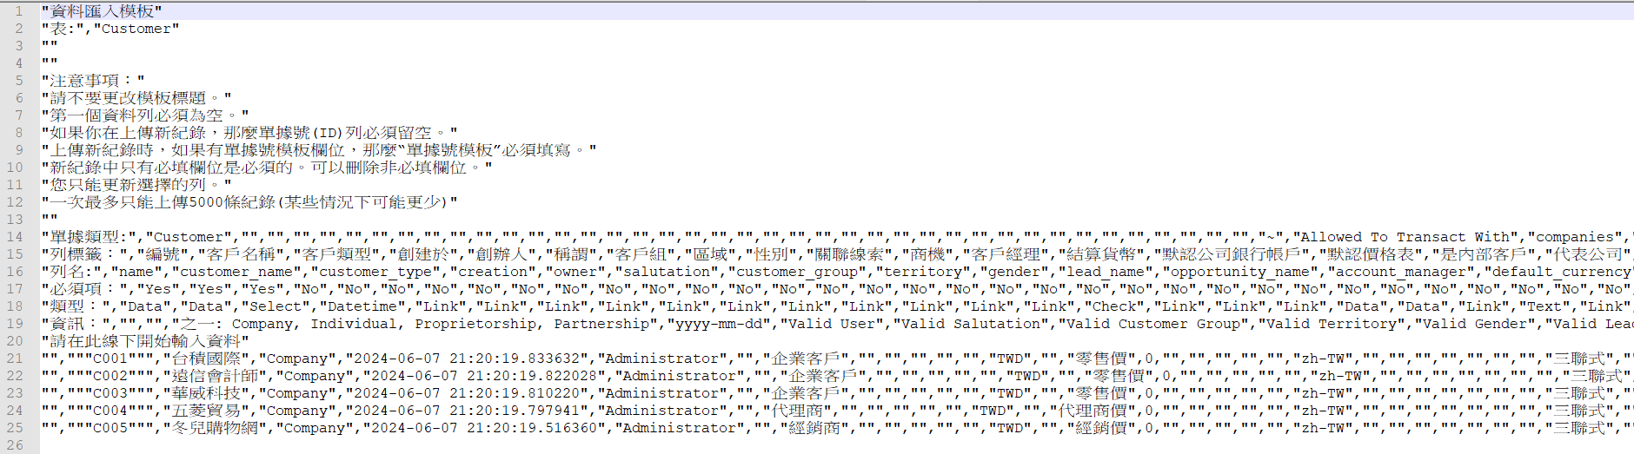

11.3 待辦
所屬模組 | 工具
程式路徑 | 首頁 > 工具 > 待辦
使用者 | 所有人員、資訊人員
目的 | 採購模組的一些基本參數設定
說明 | ToDo 是特定個人要完成的活動清單。  - 在 ERPNext 中，待辦事項是一個簡單的工具，您可以在其中定義要完成的活動。待辦事項清單將列出指派給您和您指派的所有活動。  - 當任何其他文件指派給您時，也會自動建立待辦事項
基本操作 | 編輯

- 如何執行
- 首頁 > 工具 > 待辦
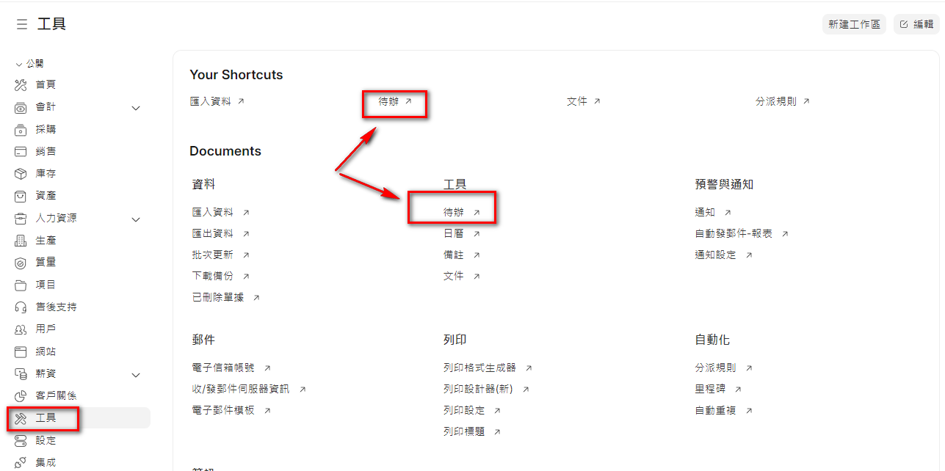
- 在Awesomebar (查詢框) 中輸入『待辦』然後點選待辦目錄或是新的待辦
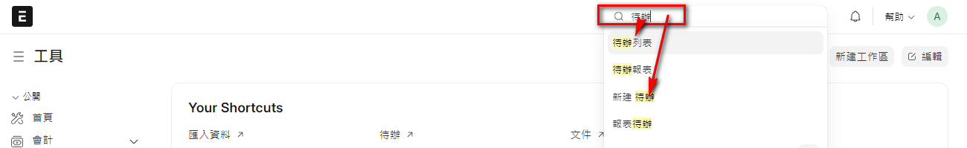
- 建立新的單據內容：
- 點擊『新增』按鈕新增單據資料。
- 填寫待辦事項資料，如：
- 狀態：您可以定義待辦事項的狀態。建立時，ToDo 的狀態預設為「開啟」。分配完成後，使用者可以將其變更為『已關閉』。
- 優先順序：您可以將此任務的優先順序定義為低、中或高。
- 顏色：您可以選擇為每個待辦事項指派一種顏色。例如，建立為每週提醒發送報告的待辦事項可以指定為紫色，而所有個人待辦事項可以指定為黃色。
- 截止日期：您可以將截止日期新增至所有待辦事項。
- 指派給：如果您將待辦事項指派給另一個用戶，您可以在此處執行此操作。
- 保存並提交待辦：
- 填寫完所有必要的資料後，點擊「存檔(Save)」按鈕後存檔，就是正式有效的單據。
- 建立待辦事項後，指派的使用者將收到該待辦事項的通知。

- ERPNext 中的每個文件在側欄中都有一個名為「分配到」的選項。使用此選項，可以將任何文件指派給使用者。用戶將同時被指派一個待辦事項。
- 參考類型：當從另一個文件（例如任務或問題）建立待辦事項時，參考文件類型將連結到此處的待辦事項。您也可以選擇手動新增參考文件類型。
- 參考名稱：透過另一個 DocType 進行分配時，參考 DocType 的名稱也會連結到此處。
- 分配者：當您透過其他文件類型指派待辦事項時，指派者的姓名也會被標記。
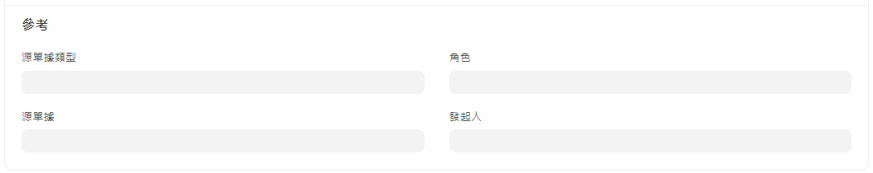
- 待辦事項狀態：ToDo 有 3 個狀態，每個狀態描述任務的目前狀態。
- 開啟：預設情況下，待辦事項在建立時標記為「開啟」。
- 已關閉：當活動完成時，待辦事項可以標記為「已關閉」、「已解決」或「已完成」。此外，對於「問題已解決」或「任務已完成」等情況； ToDo 會自動關閉。如果需要，也可以重新打開。
- 已取消：當使用者從待辦事項/任務/問題的分配中刪除時，連結到該文件的待辦事項會自動「取消」。

11.4 日曆
所屬模組 | 工具
程式路徑 | 首頁 > 工具 > 日曆視圖  首頁 > 工具 > 事件 (Event)
使用者 | 所有人員、資訊人員
目的 | ERPNext 的日曆是一個容器類的顯示工具，可以幫助用戶管理和追蹤各種活動、會議、任務和其他重要事件。  可以在日曆中查看日、週或月視圖。
說明 | 日曆是一個工具，可協助您建立、共用和追蹤 ERPNext 帳戶中的事件。
基本操作 | 編輯

- 一開始讓人有點疑惑的選單
- 工具 > 日曆，看起來應該是進入日曆視圖(Calendar View)，但是實際執行，會發現是執行事件(Event) 程式
- 原因是因為『日曆』並不是一個單獨存在的功能，它更像是一個顯示容器，用來將多個不同資料來源的表單，用日曆的形式給顯示出來。
- 而『日曆視圖』是用來設定有哪些來源單據，要被日曆納入顯示的資料來源，ERPNext系統原本就有一些預設表單(如事件、待辦)，下面會用一個實際案例說明。

- 新建一個『日曆視圖』單據類型選擇『銷售訂單』並存檔
- 在Awesomebar (查詢框) 中輸入『日曆』然後點選日曆視圖列表或是新的日曆視圖，所以如果是想要進入日曆視圖，記得要使用這個方式才行。
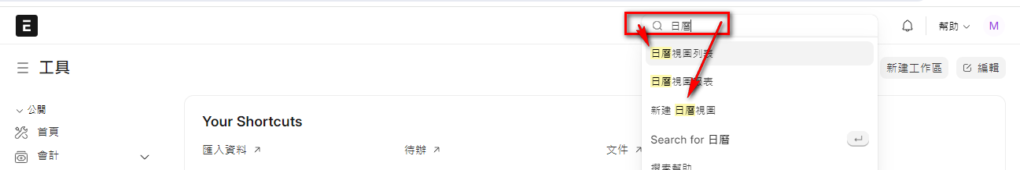

- 新增一筆日曆視圖，名稱設為『銷售訂單到期日』，請注意下面3個欄位
- 源單據類型：選擇系統的任何一個表單，但是必須要有日期欄位
- 開始日期：源單據的日期欄位，配合日曆的起始時間
- 結束日期：源單據的日期欄位，配合日曆的結束時間
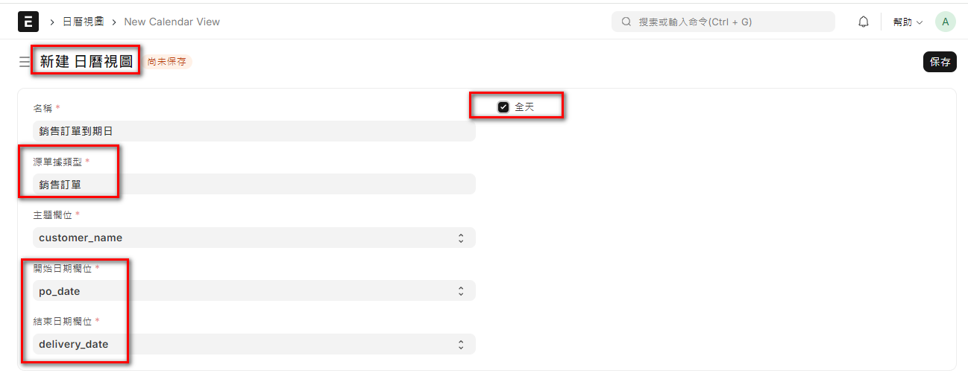
- 切換執行『銷售訂單』會在導航按鈕，看到新增一個『日曆』按鈕，就可以用日曆的顯示方式，查看銷售訂單的相關資訊。
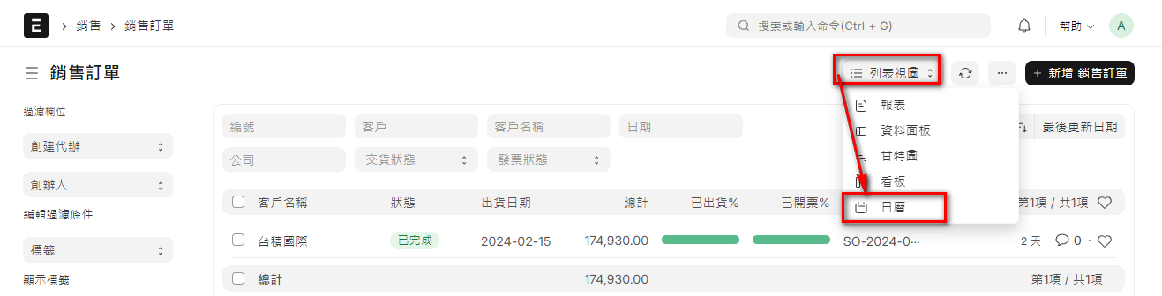

- 如何執行
- 首頁 > 工具 > 日曆
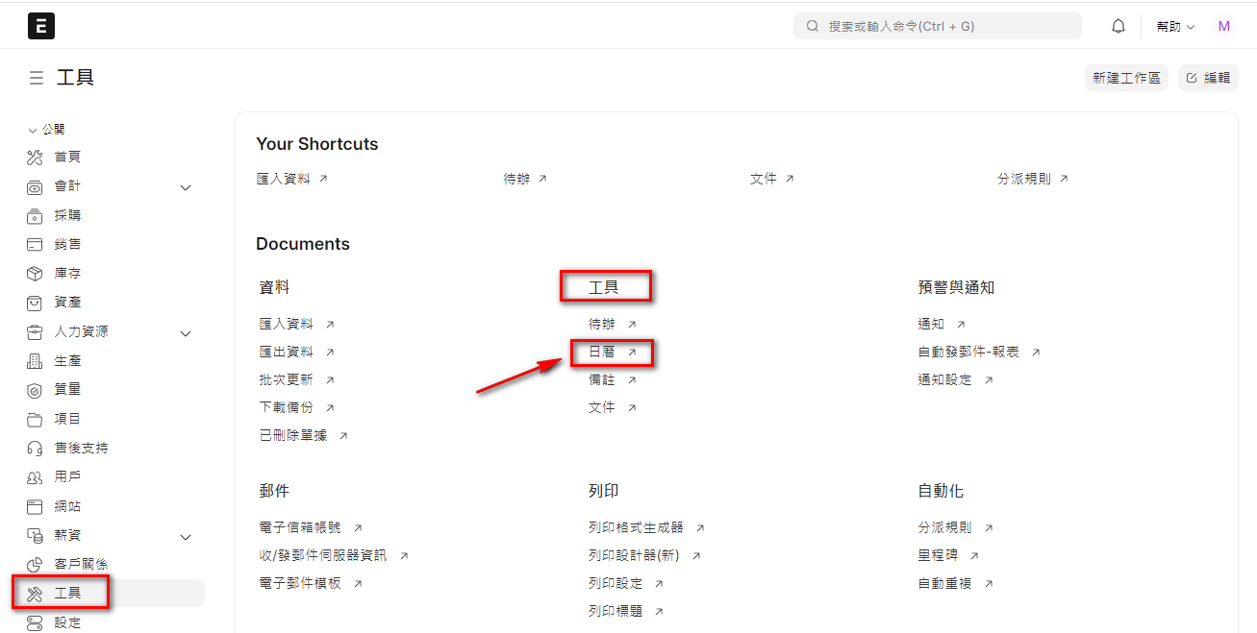
- 實際會進入事件(Event) 程式
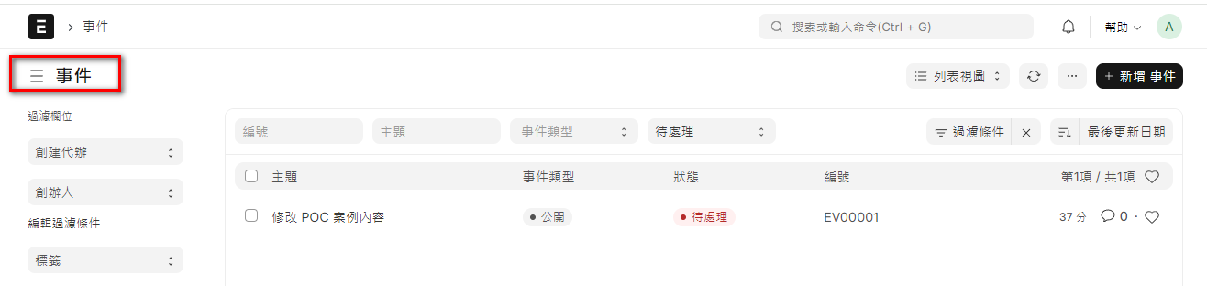
- 事件是日曆會顯示的主要來源之一，點選導航按鈕，就可以切換到日曆顯示
- 前面已經有名如何新增『日曆視圖』，也就是說，任何符合設定條件的表單，都可以透過這個方式加上日曆顯示的功能，這個設計方式很有巧思，也非常有彈性，很讚!!

- 瀏覽日曆視圖
- 先在任何一個有支援日曆顯示的功能，如待辦、事件等功能，點選列表視圖，選擇日曆，即可顯示日曆內容
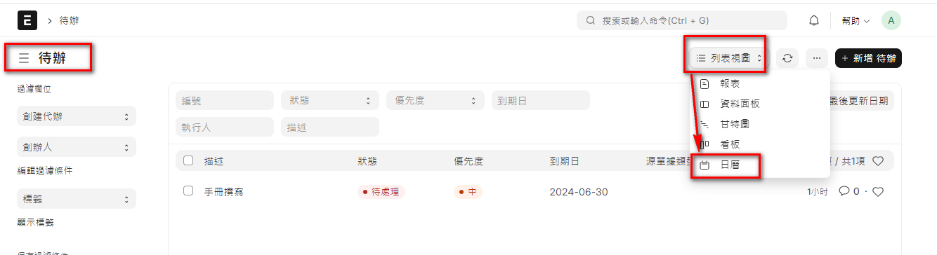
- 並能自行切換月/週/日的格式
- 日視圖：查看某一天的所有事件。
- 週視圖：查看一週內的所有事件。
- 月視圖：查看整個月的所有事件。

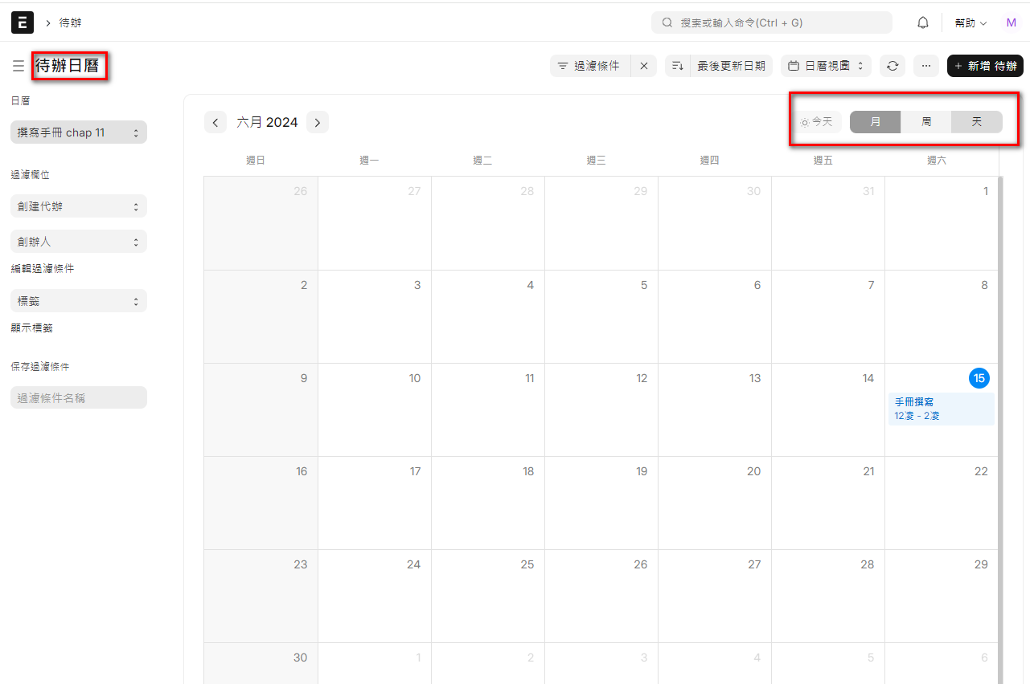
- 可以使用導航按鈕，切換查看不同的來源單據內容，例如切換到事件，就會顯示事件的日曆內容。連同右上角的新增XX都會同步變更。
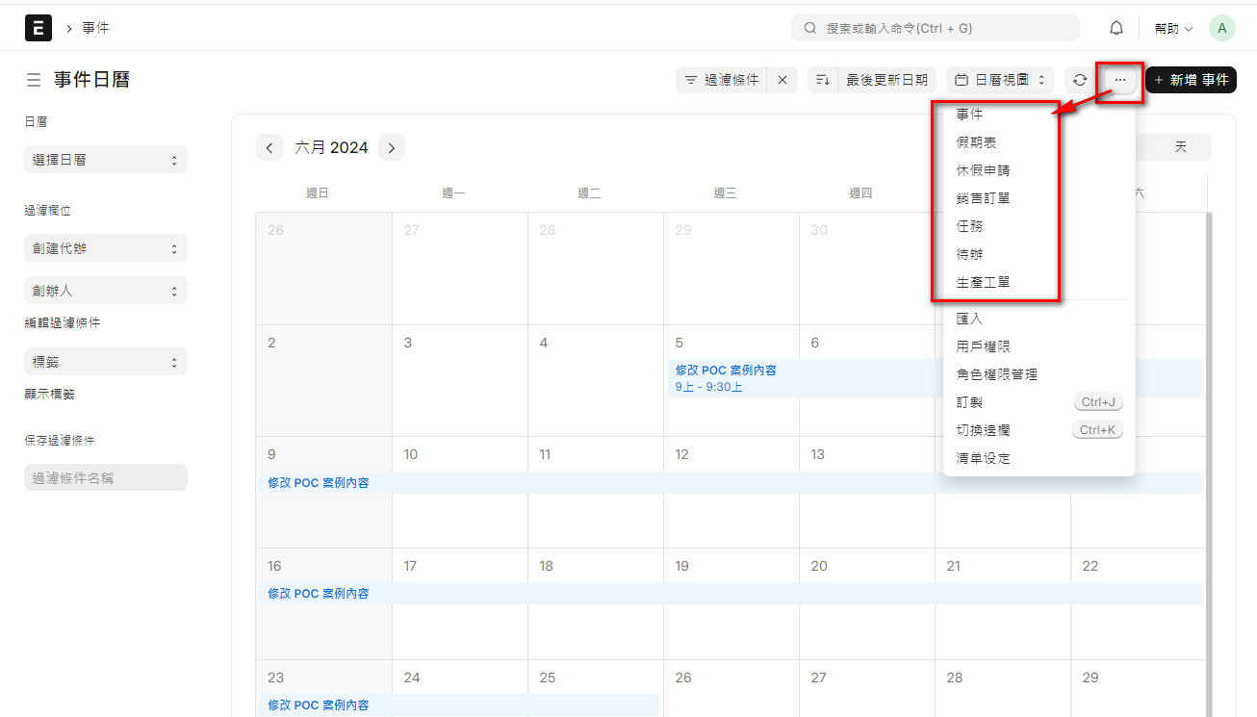

- 建立新的事件：
- 建立一筆新的事件
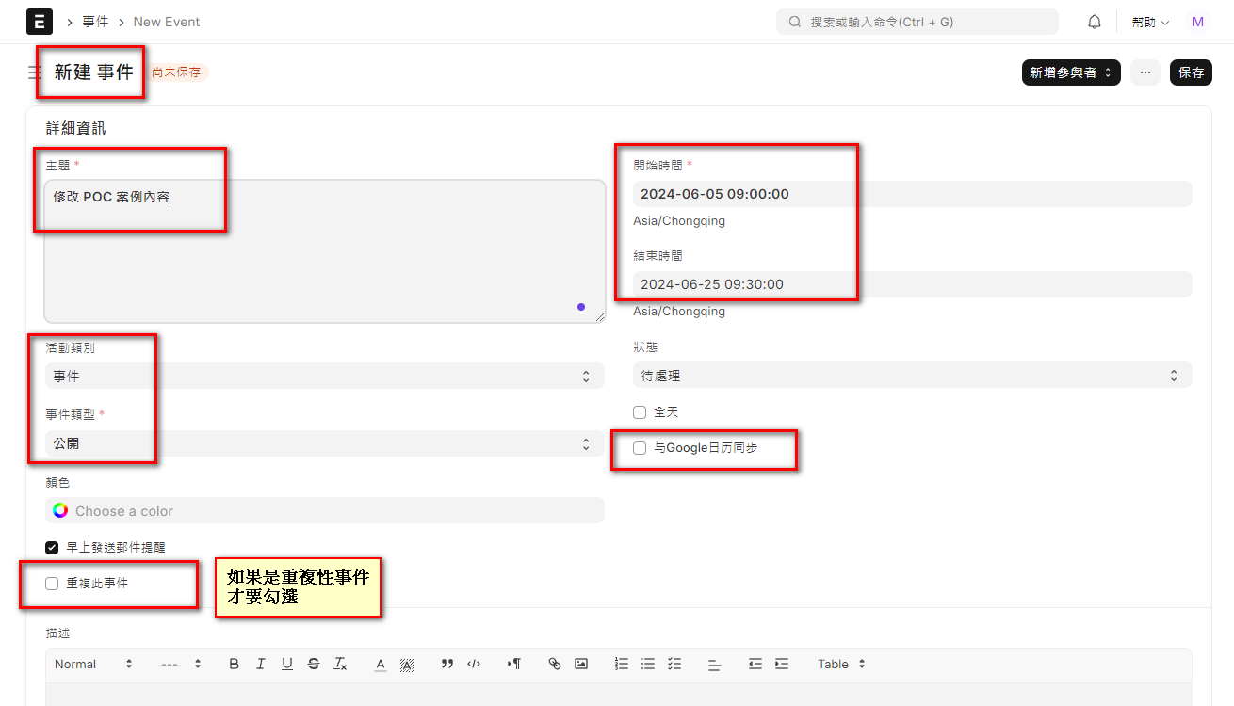
- 編輯和刪除事件：同一般表單的編輯及刪除操作
- 設定重複事件
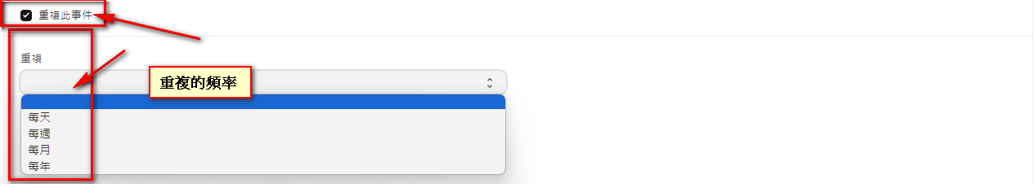
- 在創建或編輯事件時，勾選 『重複此事件』選項。
- 設定重複週期（如每日、每週、每月或每年）。
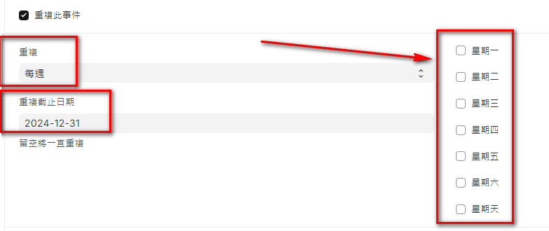
- 設定重複結束日期或重複次數。並點擊『保存』按鈕。

11.5 文件
所屬模組 | 工具
程式路徑 | 首頁 > 工具 > 文件
使用者 | 資訊人員
目的 | 管理所有已上傳的文檔資料
說明 | 在文件模組中，你可以看到已有的文件列表。  要創建新文件，點擊「新建」或「新增」按鈕後，可以通過拖放文件或點擊「上傳」按鈕來上傳文件。選擇你要上傳的文件，然後確認。
基本操作 | 新增、編輯、查詢

- 如何執行
- 首頁 > 工具 > 文件
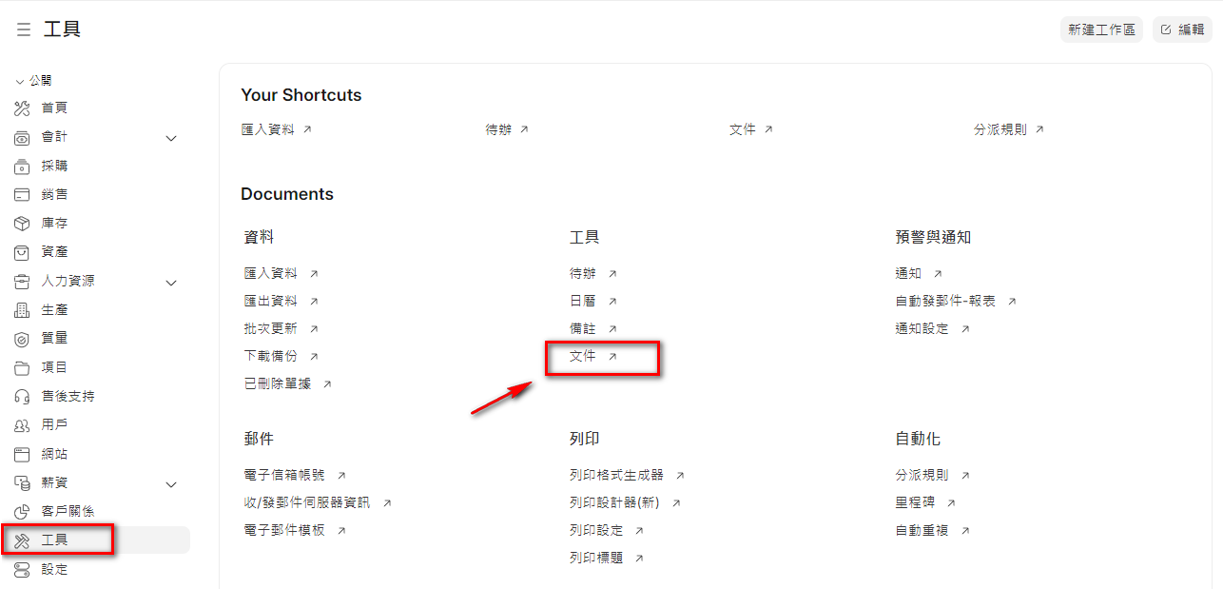
- 在Awesomebar (查詢框) 中輸入『文件』然後點選文件目錄或是新的文件

- 建立新的單據內容：
- 點擊『新增』按鈕新增單據資料。
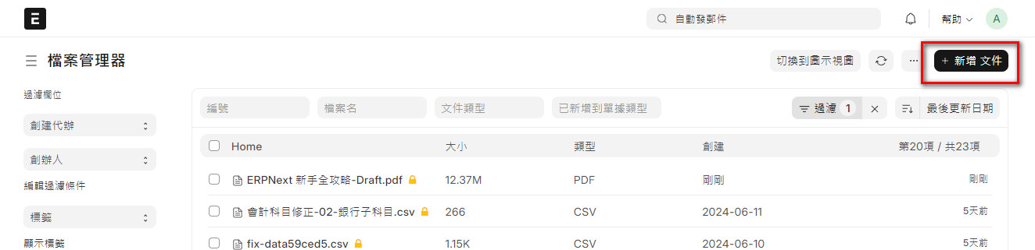
- 拖拉檔案上傳即可
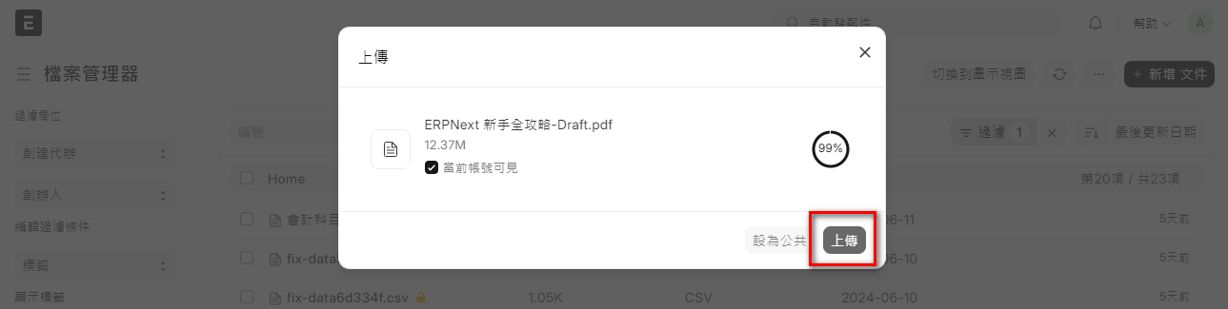
- 保存文件後，你可以隨時查看和管理這些文件。你可以通過文件列表搜索特定文件，查看詳細信息，或者下載文件。

第12章
進階功能淺談

12.1 自定義欄位和表單
12.2 工作流程設計
12.3 使用 Frappe 手動開發程式的簡單實作
12.4 報表設計

第12章 進階功能淺談
ERPNext 是一個功能豐富的開源 ERP 系統，除了基本的模組功能外，還提供了許多進階功能，這些功能進一步提升了系統的靈活性、可擴展性和自動化能力。本章會針對部分的進階功能進行討論，限於篇幅以及作者本身的理解，所以只能擇其要點來說明，建議各位先熟悉標準版本的各項功能及操作，等有了足夠的基礎，可以再來更深入的學習。

以下主要由3大面向來簡要介紹：
- 工作流管理 (Workflow Management)
- 用途：設計和實施業務流程的自動化工作流，確保各種業務操作按規定的流程進行。
- 功能：創建自定義工作流、設置條件和觸發器、通知相關用戶、批准和拒絕操作、記錄流程歷史。

- 自定義字段和表單 (Custom Fields and Forms)
- 用途：根據業務需求添加自定義字段和表單，擴展系統的功能。
- 功能：添加和配置自定義字段、設置字段屬性（例如必填、選填）、定制表單佈局、使用自定義腳本實現複雜邏輯。

- 報表和儀表板 (Reports and Dashboards)
- 用途：生成各種業務報表和可視化儀表板，幫助企業進行數據分析和決策。
- 功能：預定義報表、自定義報表、拖放式報表生成器、即時數據可視化、數據導出（如 CSV、Excel）、定期報告調度。

另外還有一個重點，本書限於篇幅無法介紹，但建議可以自行研究並納入SOP
- 自動化任務 (Automated Tasks)
用途：使用計劃任務和自動化腳本來自動執行例行操作。
功能：定時任務調度、自動數據備份、自動電子郵件通知、自定義腳本自動化。

12.1 自定義欄位和表單
所屬模組 | 構建
程式路徑 | 首頁 > 構建 > 訂製 > 訂製表單
使用者 | 資訊人員
目的 | 在不影響原表單功能的情況下，可以擴充或變更表單(docType) 部分程式
說明 | 自訂表單是一個工具，可讓您在前端變更表單類型或文件類型 (DocType)。  它允許您根據您的要求插入自訂欄位或自訂標準欄位的屬性。  - 通過自定義欄位，ERPNext 用戶可以靈活地擴展系統功能，滿足特定業務需求，同時保持數據的組織和一致性。
基本操作 | 編輯

- ERPNext 的自定義欄位功能使用戶可以根據業務需求添加額外的資料欄位到系統中的各種文檔和表單中。這樣可以擴展系統的功能，滿足特定的業務需求。使用前請先確保你有管理員或具備添加自定義欄位的權限。

- 使用自定義欄位的注意事項
- 命名規則：自定義欄位名稱應遵循簡單且描述性的命名規則，避免與系統已有欄位名稱重名。
- 數據驗證：在配置數字、日期等類型的欄位時，應設置相應的數據驗證規則以確保數據的正確性。
- 性能影響：過多的自定義欄位可能影響系統性能，應根據實際需要合理添加。
- 備份數據：在進行大量自定義操作之前，建議備份數據，以防操作失誤。

以下以在『客戶』表單中添加一個『公司類型（Company Type）』的自定義欄位，標示客戶是零售商還是批發商等型態。

- 有以下2種進入的方法：
- 在客戶編輯頁面中的『訂製』
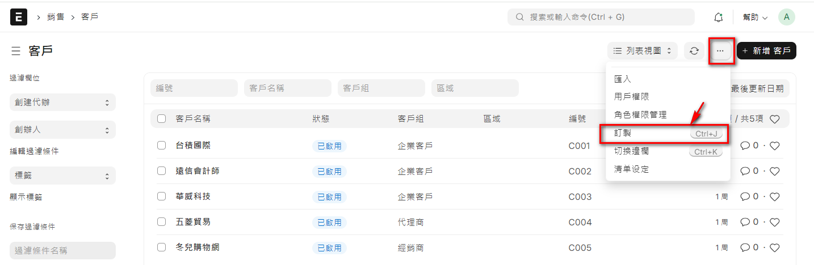

- 執行 首頁 > 構建 > 訂製 > 訂製表單
然後選擇『單據類型』
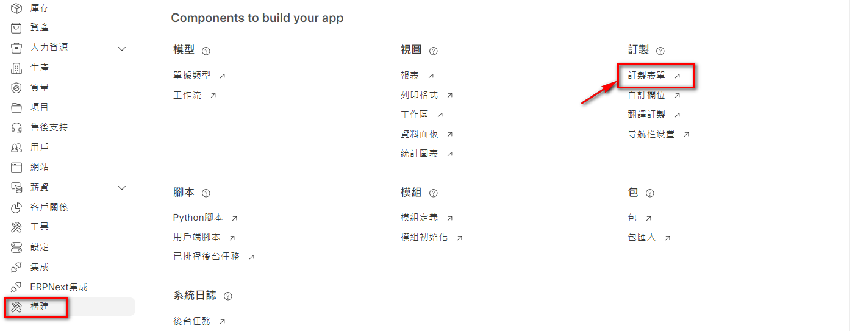
- 切換到表單頁簽，會看到一個表單的設計界面，可以透過拖拉及屬性設定，即可增加欄位或調整現有的欄位設定；例如將某欄位設為隱藏、加入預設值等，而且存檔後，就立刻可以執行。關於這個介面，我們也會在12.3節中更詳細的說明。
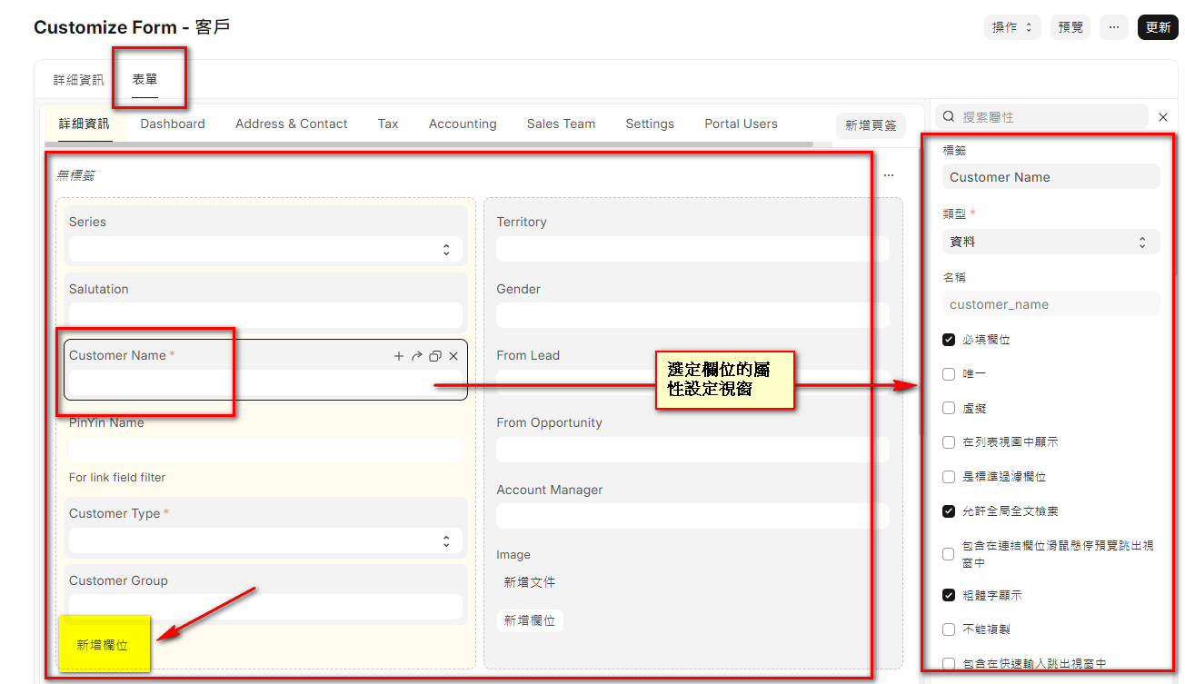
- 按下新增欄位，新增 Company Type 公司類型這個欄位
    - 標籤（Label）：輸入 Company Type
    - 類型（Type）：選擇 單選（Select）
    - 選項（Options）：輸入『直營客戶\n零售商\n批發商\n其他』，每個選項用換行分隔。
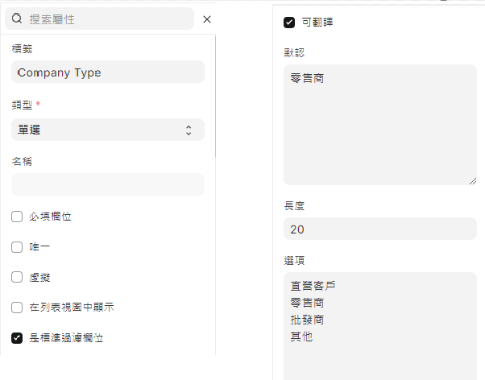
- 存檔後，重新執行。E剛才新增的欄位就出現了，而且可以下拉單選。
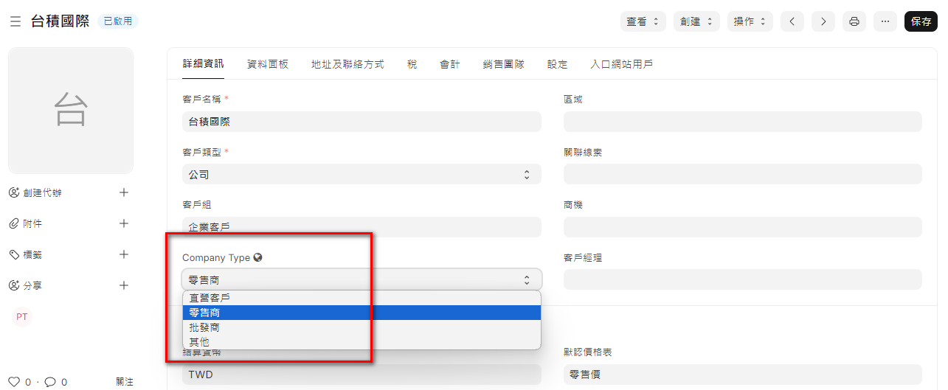

- 特別提醒：修改存檔後，必要先登出系統，再重新登入，新功能及欄位才會正式生效。

12.2 *工作流程設計
在說明『6.1 單據狀態』時，我們曾經簡單的說明 Workflow(工作流)，接下來我們會在本節更清楚的說明工作流程。ERPNext 是一個開源的 ERP 系統，其中包括工作流設計功能，可以用來管理和自動化業務流程。以下是 ERPNext 工作流設計的完整流程說明：

### 1. 設計業務流程
首先，您需要設計和規劃您的業務流程。這包括識別需要自動化的不同步驟和決策點。例如，對於採購申請的審批流程，步驟可能包括申請提交、主管審批、財務部門審核等。

### 2. 設定工作流
在 ERPNext 中設置工作流包括以下步驟：

#### 2.1. 創建新工作流
1. 登錄 ERPNext 系統。
2. 從桌面或模組列表中選擇“設置”模組。
3. 在“設置”模組中，找到並選擇“工作流”。
4. 點擊“新建”來創建新的工作流。

#### 2.2. 配置工作流屬性
1. **名稱**：為工作流指定一個名稱，這個名稱應該能夠清楚描述工作流的用途。
2. **文檔類型**：選擇此工作流將應用於的文檔類型，例如“請購單”。
3. **應用條件**：設定任何適用條件，如果有的話。例如，只有當請購金額超過一定金額時才觸發工作流。

### 3. 添加工作流狀態和過渡
在工作流設置頁面中，您需要定義不同的狀態和這些狀態之間的過渡：

#### 3.1. 定義狀態
1. 點擊“新增狀態”按鈕。
2. 輸入狀態名稱，例如“待審批”、“審批中”、“已審批”、“已拒絕”。
3. 定義每個狀態的角色。例如，“待審批”狀態可能由部門主管處理。

#### 3.2. 定義過渡
1. 點擊“新增過渡”按鈕。
2. 設定從一個狀態到另一個狀態的過渡條件，例如從“待審批”到“審批中”。
3. 設定觸發過渡的操作（如按鈕），並指定可執行該操作的角色。

### 4. 測試工作流
在實際使用之前，應該先測試工作流，確保每個步驟和過渡都能按預期工作：

1. 創建一個測試文檔，並根據工作流設定進行處理。
2. 確認每個狀態的過渡是否按設計執行。
3. 檢查是否有任何錯誤或意外行為，並進行相應修正。

### 5. 部署和監控
一旦工作流測試完成並確認無誤，可以開始正式使用：

1. 將工作流應用於實際業務文檔。
2. 定期監控工作流運行狀況，確保流程順暢。
3. 收集反饋並進行必要的調整和優化。

### 6. 維護和更新
隨著業務需求的變化，您可能需要更新工作流：

1. 定期回顧工作流設計，確保其仍然適用於當前的業務流程。
2. 根據需要更新狀態、過渡和條件。
3. 重新測試並部署更新後的工作流。

這些步驟應該能夠幫助您在 ERPNext 中設計和管理高效的工作流，從而提高業務流程的自動化和管理水平。如果您在設計或實施工作流時遇到具體問題，ERPNext 社區和官方文檔也是很好的資源。

12.3 *使用 Frappe 手動開發程式的簡單實作
所屬模組 | 構建
程式路徑 | 首頁 > 構建 > 模型 > 單據類型
使用者 | 資訊人員
目的 | 使用 Frappe 開發任何你想開發的程式
說明 | DocType 是任何基於 Frappe 框架的應用程式的核心構建塊。  - 它描述了數據的模型和視圖。它包含為您的資料儲存哪些欄位以及它們之間的行為方式。它包含有關資料命名方式的資訊。銷售訂單、銷售發票、工作訂單等表單在後端新增為 DocType。  - DocType 可讓您根據您的要求在 ERPNext 中插入自訂表單。
基本操作 | 編輯

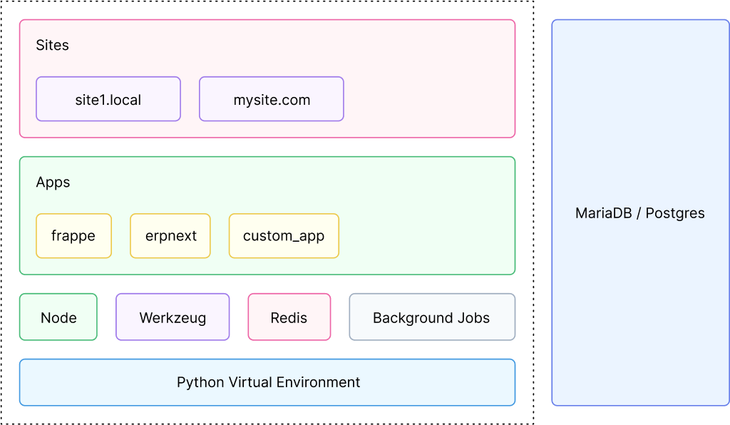

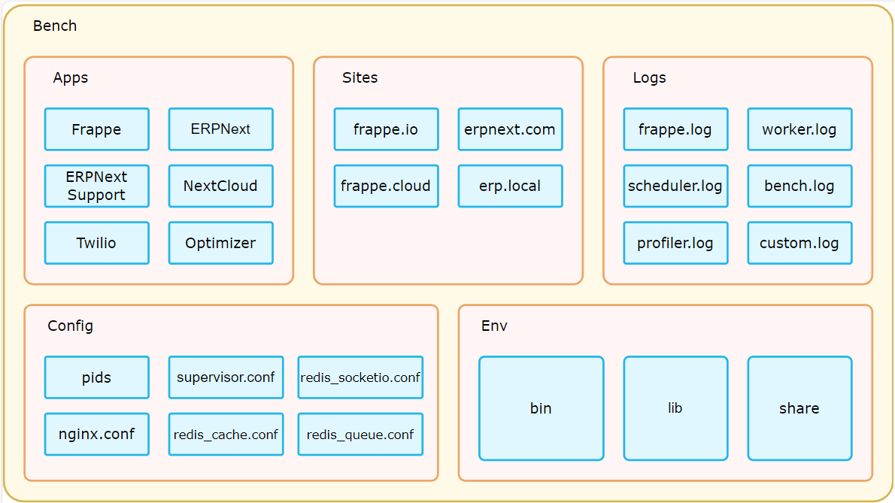

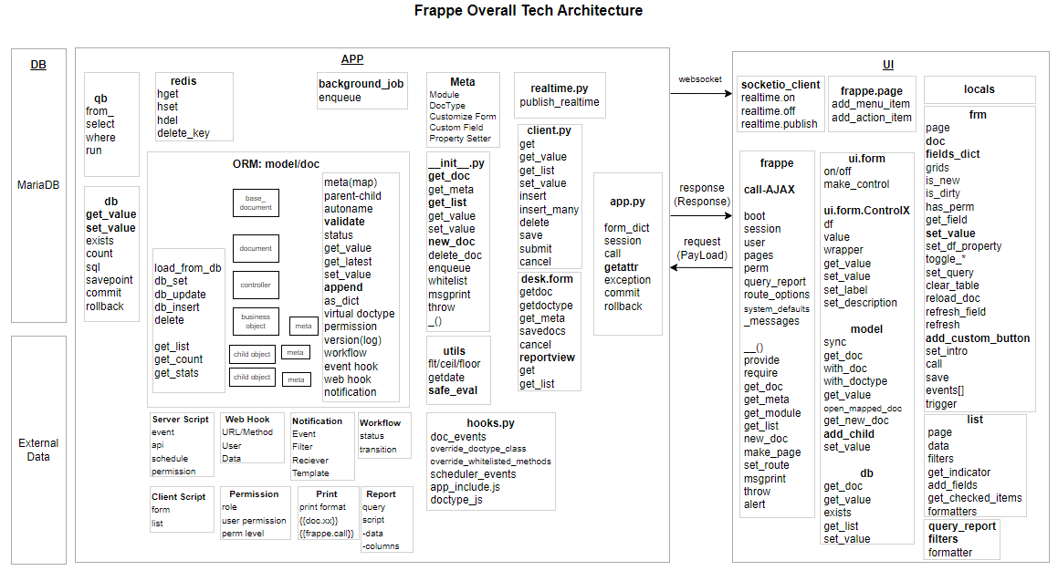

12.4 *報表設計
所屬模組 | 構建
程式路徑 | 首頁 > 構建 > 視圖 > 報表
使用者 | 資訊人員
目的 | 使用 Frappe 開發任何你想開發的報表
說明 | ERPNext 中有三種報告的設計方式  - 報告產生器(Report Builder)  - 查詢報告(Query Report)  - 腳本報告(Script Report)
基本操作 | 編輯

ERPNext 中有三種報告的設計方式
- 報表產生器 (Report Builder)
Report Builder 是 ERPNext 中內建的報表自訂工具。這允許您定義應新增至報表中的表單的特定欄位。您也可以設定所需的篩選器、排序並為報表指定名稱。

- 查詢報表 (Query Report)
- 查詢報表是用 SQL 編寫的，它從帳戶的資料庫中提取值並將其顯示在報告中。雖然 SQL 查詢可以像 HTML 一樣從前端編寫，但它對於 ERPNext 雲端使用者來說受到限制。這是因為它允許無法存取特定報表的使用者直接從資料庫取得資料。
- 檢查庫存模組中要接收的採購訂單項目報告，作為查詢報告的範例。按此處了解如何建立查詢報表。

- 腳本報表 (Script Report)
- 腳本報表用Python編寫並儲存在伺服器端。這些是涉及邏輯和計算的複雜報告。由於這些報告是在伺服器端編寫的，因此無法從託管帳戶進行自訂。
- 檢查帳戶模組中的 Financial Analytics 報告以取得腳本報告的範例。按此處了解如何建立腳本報告。

- Power User可自行設計
- DashBoard (數位儀表板)
- 報表產生器
可以自行勾選顯示欄位
- 須具備專業 IT 人員設計
- 查詢報表
可以較大幅度的撰寫報表，重點是一句 SQL 要能搞定
- 腳本報表
和手工開發程式一樣

第13章
權限管理

13.1 核心概念 Role Permissions
13.2 用戶
13.3 用戶權限
13.4 角色
13.5 角色權限管理
13.6 實際的設定案例
13.7 崗位
13.8 模組集合
13.9 代理分享指定單據
13.10 指定欄位不顯示

第13章 權限管理
ERPNext 的權限設計概念旨在控制用戶對系統中不同模組、文檔和操作的訪問和操作權限，以確保數據的安全性和隱私性。它的設計是採用標準的 Team–Role–Permissions 架構，權限設定基於用戶角色和單據類型，可設定的權限包括讀，寫，創建，刪除，提交，取消，修改，報表，匯入，匯出，列印，電子郵件和設定用戶權限。這是一種設計權限管理系統的方法，旨在提供靈活且精細的權限控制。

- 權限 (Permissions)
權限控制用戶對特定文檔類型和操作的訪問。權限可以基於角色設置，並細分為以下操作類型：
  - 讀取 (Read)：查看文檔的權限。
  - 新增 (Create)：創建新文檔的權限。
  - 寫入 (Write)：編輯文檔的權限。
  - 刪除 (Delete)：刪除文檔的權限。
  - 提交 (Submit)：提交文檔的權限。
  - 取消提交 (Cancel)：取消提交文檔的權限。

- 權限管理的實踐原則
- 最小權限原則：僅授予用戶完成其工作所需的最低限度權限，這有助於提高系統的安全性。
- 定期審核：定期審核用戶和角色的權限設置，確保權限沒有過度分配或被濫用。
- 角色分配：根據用戶的職位和職責分配角色，以確保權限設置的合理性和有效性。
- 培訓和指導：確保用戶了解其角色和權限，以及如何在系統中執行操作。

- 權限設定相關的功能表如下
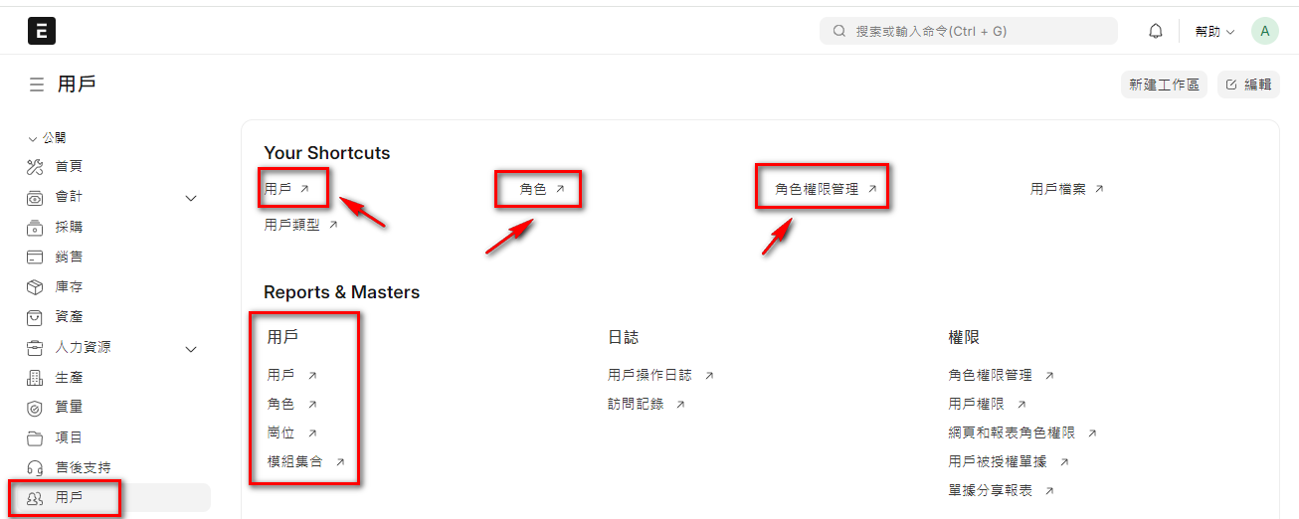

13.1 核心概念 Role Permissions
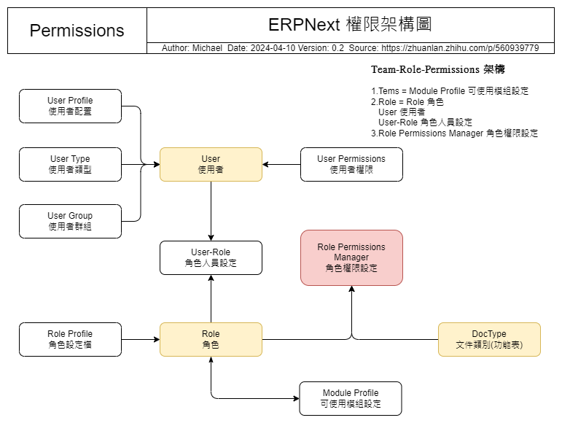

ERPNext的權限架構有3個層級，我們先就重點加以說明：
- 功能級別
以角色和表單為核心，設定增、刪、改、查、列印等權限，這是最基礎、也是做核心的權限設定。就是『角色權限管理』稍後會詳細說明。
- 資料級別
有了基礎權限設定，再來要考慮是否要限制資料的查詢範圍，也就是能看到那些資料，不同的使用者，要能看到不同的資料。因為要鎖定到使用者，所以要依用戶設定，這就是『用戶權限』
- 欄位級別
更細項的控制，是除了限制資料的範圍，還要控制到欄位，例如倉管人員只能看到數量，不能看到單價。ERPNext是透過級別 0-9 來設定。

除了前面的權限三層級論，ERPNext 還有其他的權限面向，例如可以指定報價單的某一筆資料，可以給指定人讀、寫，而該指定人並沒有報價單的權限。雖然系統支援這樣的設定，但我個人不建議這樣使用，因為它破壞了權限設定的一致性及嚴格性。
除非企業有非常特殊的需求，否則我個人會建議先把基本的三階權限設定好，並從嚴設定權限，並加上『僅限創建者』的設定，基本上應該可以滿足絕大多數中小企業的需求。

13.2 用戶
所屬模組 | 用戶
程式路徑 | 首頁 > 用戶 > 用戶 > 用戶
使用者 | 資訊人員
目的 | 用戶的資料維護
說明 | 用戶是 ERPNext 中的基本實體，每個用戶都有唯一的帳戶，並且可以被分配不同的角色和權限。
基本操作 | 新增、編輯、查詢

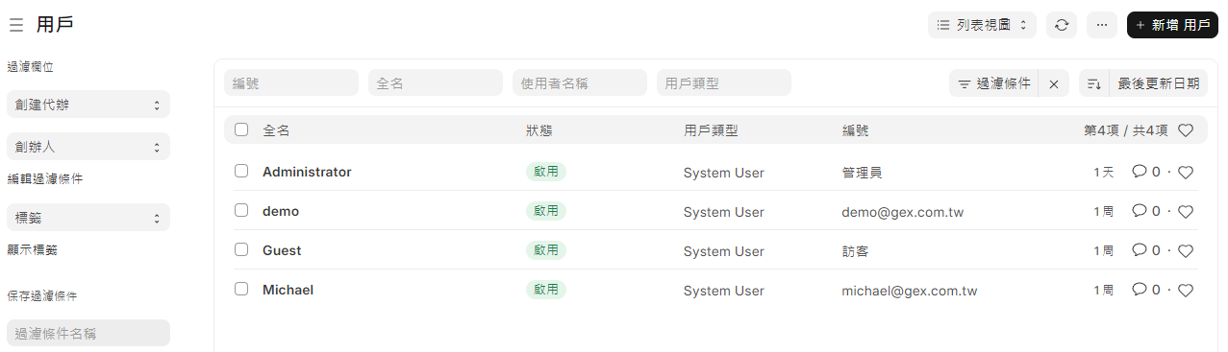

- 建立新的單據內容：
- 用戶詳細資訊
- 郵件 (eMail)
- 使用者名稱
- 語言
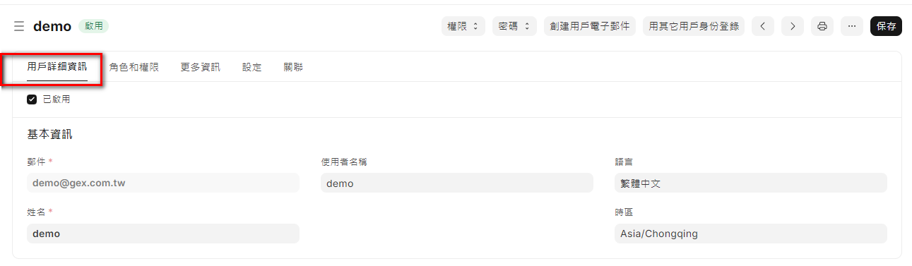
- 角色和權限
- 選擇角色、崗位
列表中的角色，都是已經建立好的角色，系統預設會建立一些常用的角色，此處可以根據需求，先規劃好所需的角色，如果沒有特別的想法，建議在預設的基礎上增刪即可。基本上，每一個職能，例如採購，至少應該有採購員(一般員工)及採購經理(主管) 2個角色。
- 用戶和角色的關聯統一在此設定。
- 用戶和角色是多對多的雙向關聯，此處可以設定當前用戶具備哪些角色，可以多選，但是應遵循最小權限給定原則，適當的設定所屬的角色。
- 崗位和下方的角色是互斥的，也就是如果選擇崗位，就不能選擇下方的角色。崗位就是角色的集合，如果企業規模不大，建議直接設定角色即可。

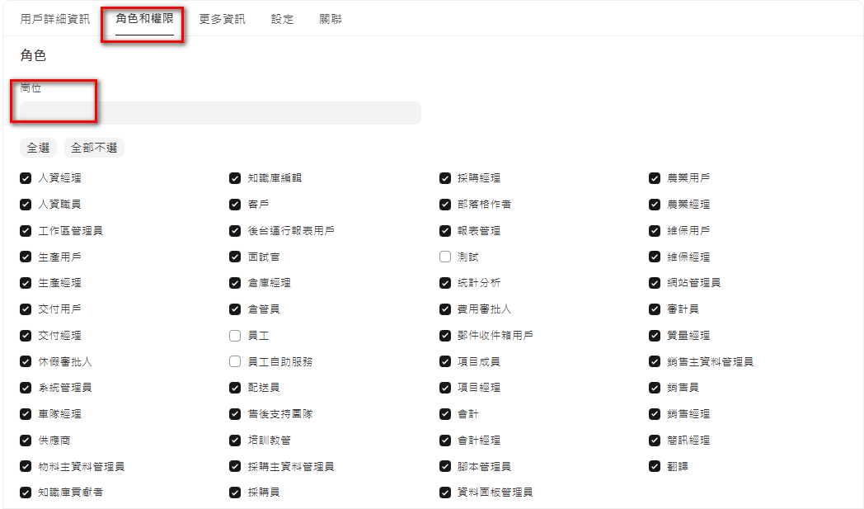

- 選擇模組、模組集合：角色和模組必須同時參照設定，才可以控制左側主選單的顯示模組及所屬表單的執行權限
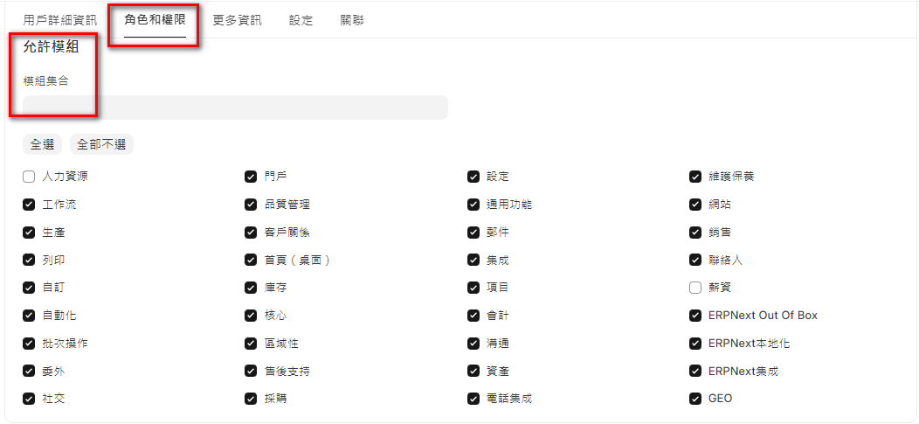
- 由角色查詢設定的權限列表(示例)
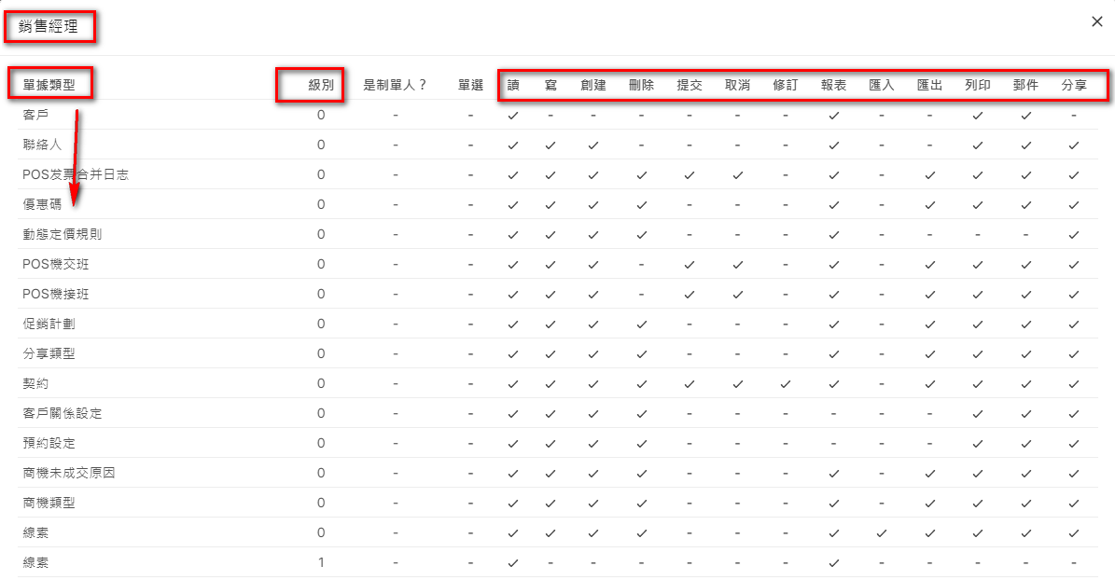

- 填寫完所有必要的資料後，點擊「存檔(Save)」按鈕後存檔即可啟用

13.3 用戶權限
所屬模組 | 用戶
程式路徑 | 首頁 > 用戶 > 權限 > 用戶權限
使用者 | 資訊人員
目的 | 使用者權限是限制使用者存取特定文件的一種方法
說明 | 基於角色的權限允許設定對文件類型(doctype)（如銷售發票、訂單、報價單等）的完整（預設）存取權限。訂單和報價。  - 使用者權限可用於根據文件中的連結欄位限制對選定文件的存取。例如，假設您與多個區域開展業務，並且您希望限制某些銷售用戶對屬於特定區域的報價/銷售訂單的存取。這可以透過使用者權限來完成。可以對客戶、供應商、客戶群、供應商組等設定限制。  - 當您想要基於以下內容進行限制時，設定使用者權限特別有用：  允許使用者存取屬於一家公司的數據  允許使用者存取與特定客戶或區域相關的數據
基本操作 | 新增、編輯、查詢

- 通常用來設定公司別
原理是只要表單有這個欄位，就固定該值等於此處的設定值。依本例，就是如果表單有公司別這個欄位，那就只能看到 Acer 這家公司的資料。至於其他的應用情境，就必須個案討論。

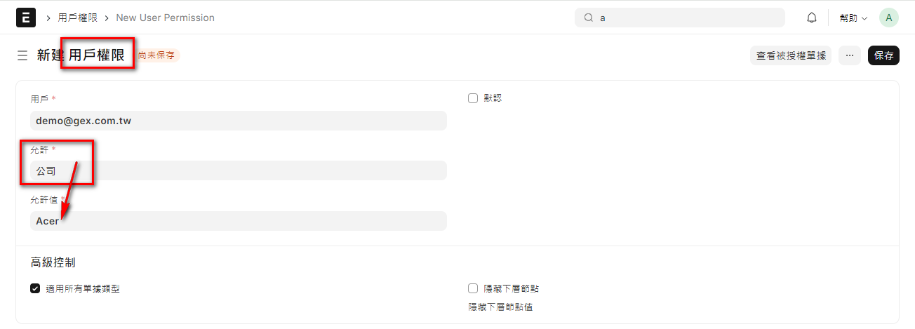

- 如果在高級控制，取消適用所有單據類型的選項，那就可以針對性的設定要限制的表單，不過一般而言，顆粒過細的權限設定，長期使用後往往就會嫌麻煩，所以通常都是一體適用。
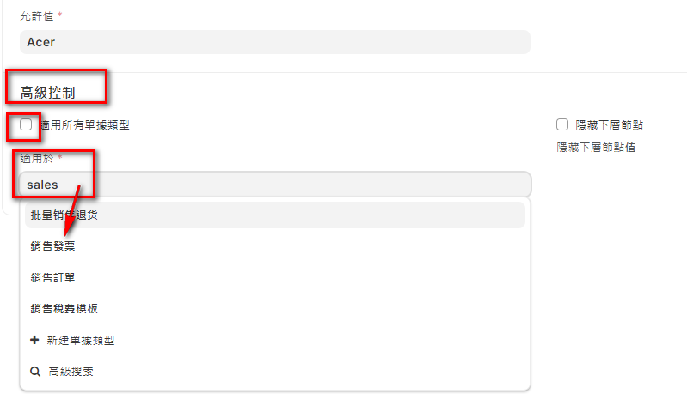

13.4 角色
所屬模組 | 用戶
程式路徑 | 首頁 > 用戶 > 用戶 > 角色
使用者 | 資訊人員
目的 | 角色定義了存取 ERPNext 中各種文件的權限
說明 | - 角色是權限管理的核心，用於將一組權限分配給多個用戶。每個用戶可以有多個角色，每個角色可以有多個權限。常見的角色包括：  - 系統管理員 (System Manager)  - 帳戶用戶 (Accounts User)  - 購買經理 (Purchase Manager)  - 銷售用戶 (Sales User)  - 員工 (Employee)  - 客戶 (Customer)  - 供應商 (Supplier)  - 角色定義了一組可以從角色權限管理員設定的權限。最常用的角色已在 ERPNext 中定義，您可以使用它們來使用系統。如果需要，您可以新增更多角色。例如，如果您將銷售用戶角色指派給用戶，他們將能夠存取報價單和銷售訂單等文檔，因為已經為銷售用戶角色設定了權限。
基本操作 | 新增、編輯、查詢

- 系統已經預設了許多角色可以參考使用，可以參考，也可以全部打掉重練。
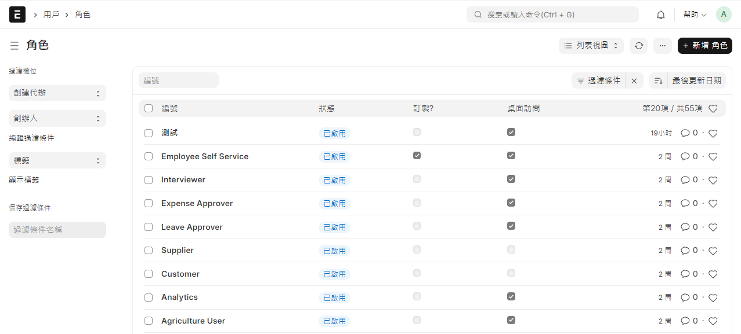

- 建立新的角色：
- 點擊『新增』按鈕新增角色

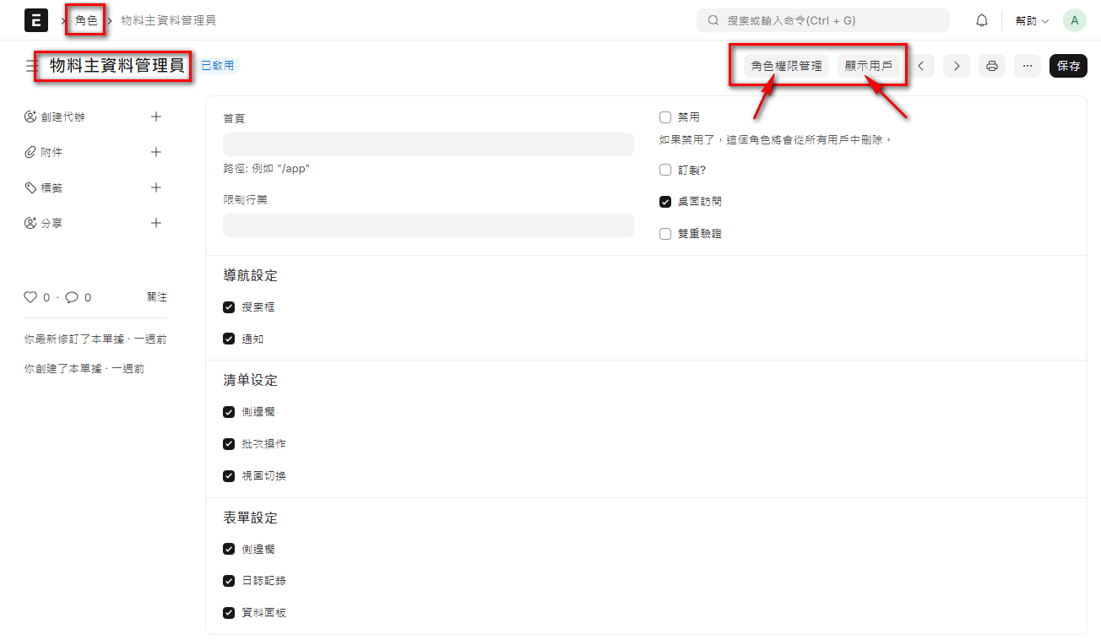
- 角色名稱等基本資料
- 導航設定
搜索框
通知
- 清單設定
側邊攔
批次操作
視圖切換
- 表單設定
側邊攔
日誌紀錄
資料面板
- 其他設定

- 前面的設定都是在控制這個角色的使用者，能否操作表單外圍 UI 的一些按鈕及功能權限。

13.5 角色權限管理
所屬模組 | 用戶
程式路徑 | 首頁 > 用戶 > 權限 > 角色權限管理
使用者 | 資訊人員
目的 | 使用基於角色的權限來控制對不同文件的權限
說明 | ERPNext 有一個基於角色的權限系統。這意味著您可以為使用者指派角色，並且可以在角色上設定權限。角色權限管理器可讓您設定哪些角色可以存取哪些文件以及具有哪些權限（讀取、寫入、提交等）。  - 一旦將角色分配給用戶，他們的存取權限就可以限制為特定文件。權限結構可讓您使用欄位權限層級的概念為不同欄位定義不同的權限規則。
基本操作 | 新增、編輯、查詢

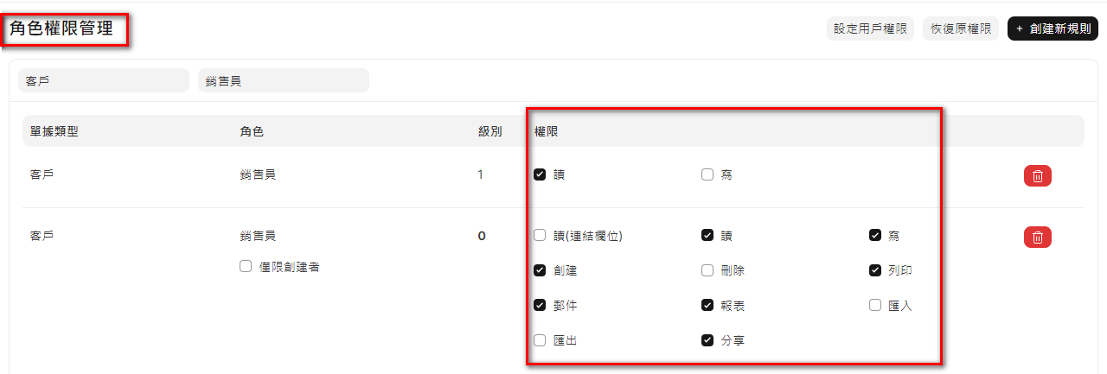
- 如何執行
- 首頁 > 用戶 > 權限 > 角色權限管理
- 在Awesomebar (查詢框) 中輸入『角色權限管理』然後點選新的角色權限管理
- 建立新的角色權限管理：
- 假設新增了一個『測試』角色，要把客戶的權限開給它
- 輸入單據類型及角色 (如下)，沒有資料，所以按右上方的『創建新規則』
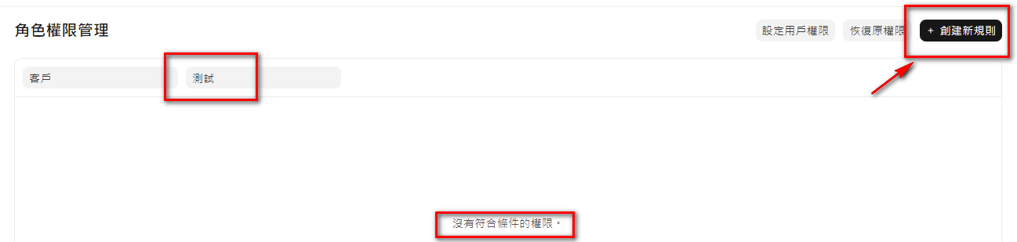

- 按新增
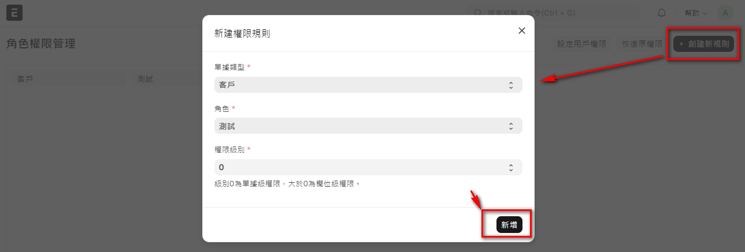
- 即可設定細項的權限
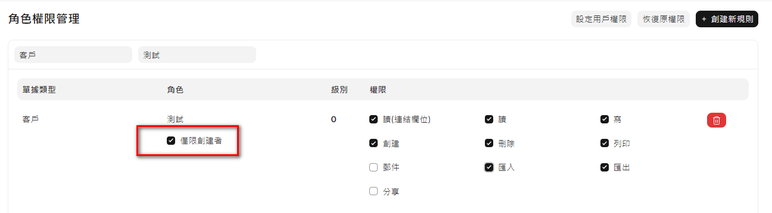
- 僅限建立者
該角色對該表單，只能查看自己建立的資料，一般會用在非主管職且有機密性的資料，如客戶報價單等。

在角色權限管理的設定頁面下方，有一大段非常詳細的說明，建議多品味幾次，就能夠掌握 ERPNext 的權限設定精華。因為實在太重要了，所以即使有些占用篇幅，我還是列在下方，建議多看幾遍，多多體會。
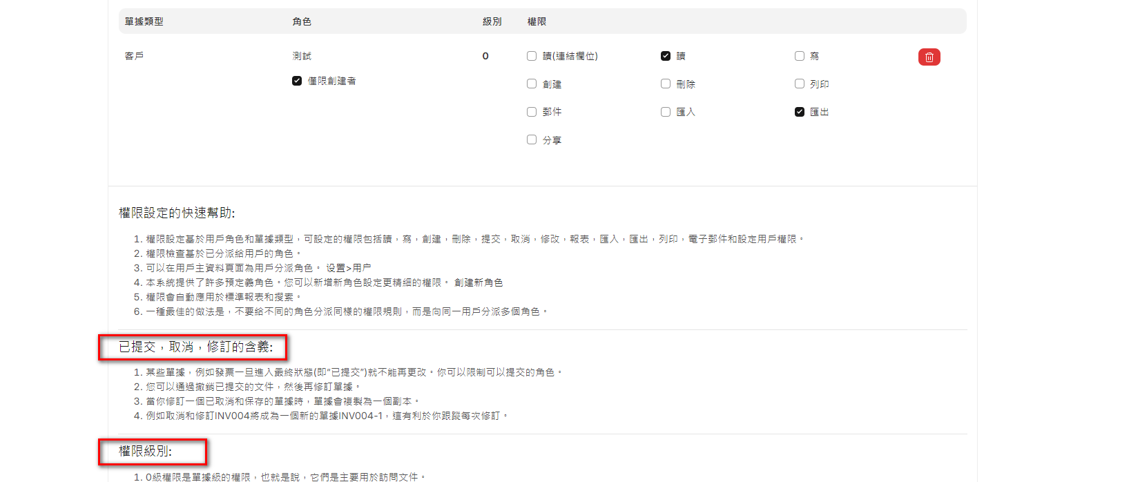

- 權限設定的快速幫助:
- 權限設定基於用戶角色和單據類型，可設定的權限包括讀，寫，創建，刪除，提交，取消，修改，報表，匯入，匯出，列印，電子郵件和設定用戶權限。
- 權限檢查基於已分派給用戶的角色。
- 可以在用戶主資料頁面為用戶分派角色。 设置>用户
- 本系統提供了許多預定義角色。您可以新增新角色設定更精細的權限。 創建新角色
- 權限會自動應用於標準報表和搜索。
- 一種最佳的做法是，不要給不同的角色分派同樣的權限規則，而是向同一用戶分派多個角色。

- 已提交，取消，修訂的含義:
- 某些單據，例如發票一旦進入最終狀態(即“已提交”)就不能再更改。你可以限制可以提交的角色。
- 您可以通過撤銷已提交的文件，然後再修訂單據。
- 當你修訂一個已取消和保存的單據時，單據會複製為一個副本。
- 例如取消和修訂INV004將成為一個新的單據INV004-1，這有利於你跟蹤每次修訂。

- 權限級別:
- 0級權限是單據級的權限，也就是說，它們是主要用於訪問文件。
- 如果角色沒有0級的訪問權限，那麼無需設定更高級權限
- 更高級權限是欄位級權限。可以為每個欄位設定所需的權限等級，特定的角色被分配對應的權限等級，據此就可以用不同的角色限制不同的用戶有不同的欄位訪問權限。
- 可以使用訂製表單設定欄位的權限級別。

- 用戶權限:
- 用戶權限用於將用戶限制到特定的紀錄。
- 選擇用戶權限針對的單據類型。
- 設定此選項，用戶將只能訪問包含了此連結的單據（如部落格文章） 。
- 除了系統管理員，有“設定用戶權限”的角色可以為其他用戶設定某單據類型的權限。

13.6 實際的設定案例
- 新增一個『測試』角色
- 新增一個『工讀生』part_time@gex.com.tw 用戶，隸屬於
- 『測試』角色
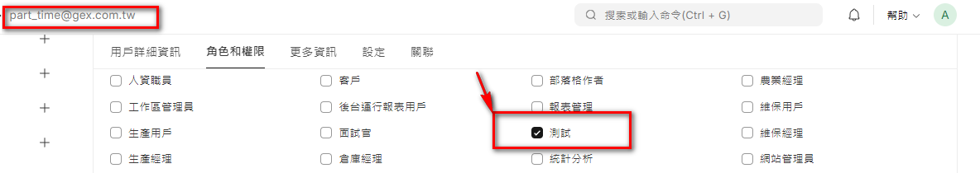

- 採購、銷售、庫存3個模組 (採購是故意多設定的)
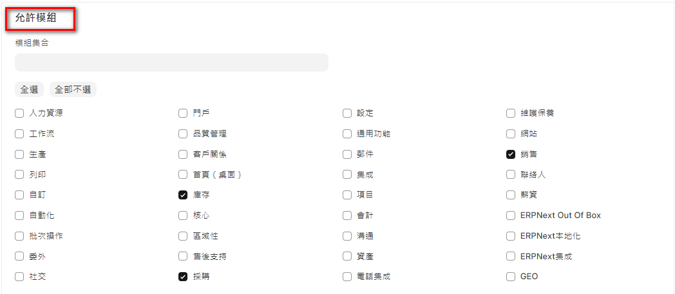

- 『測試』角色可以使用下列功能，請參考前一節的操作說明 (只屬於2個模組)
- 客戶 (銷售模組)
- 銷售訂單 (銷售模組)
- 庫存調帳 (庫存模組)
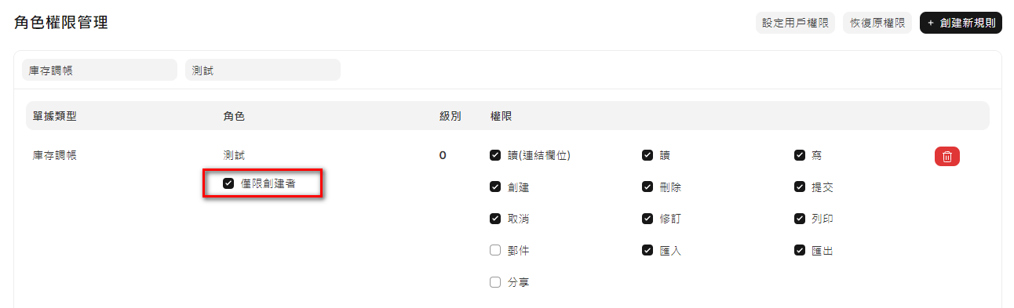

- 設定好後，用工讀生的帳號重新登入系統
- 沒有看到採購模組，因為該角色沒有設定任何一支採購模組的表單權限
- 只看到剛才設定的2個模組，以下是銷售
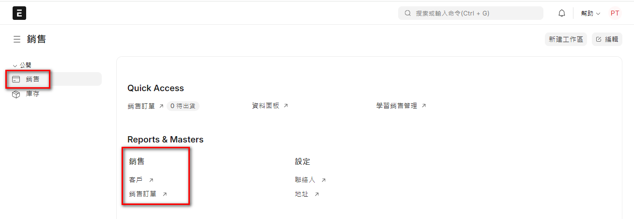
- 庫存
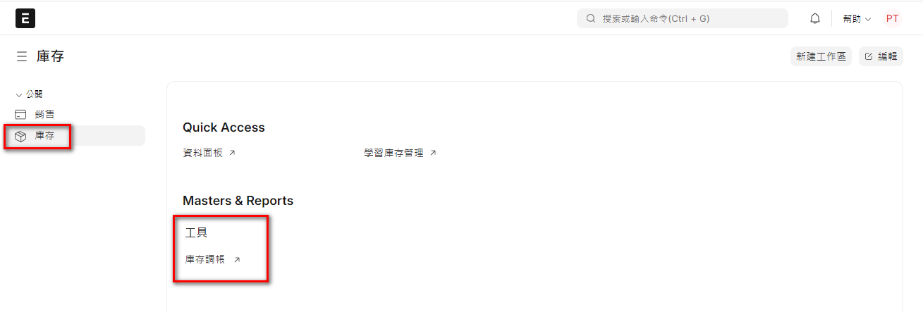
- 因為該角色的權限設定，所以很多按鈕等附加功能都被隱藏，資料也一樣查不到別人的資料。
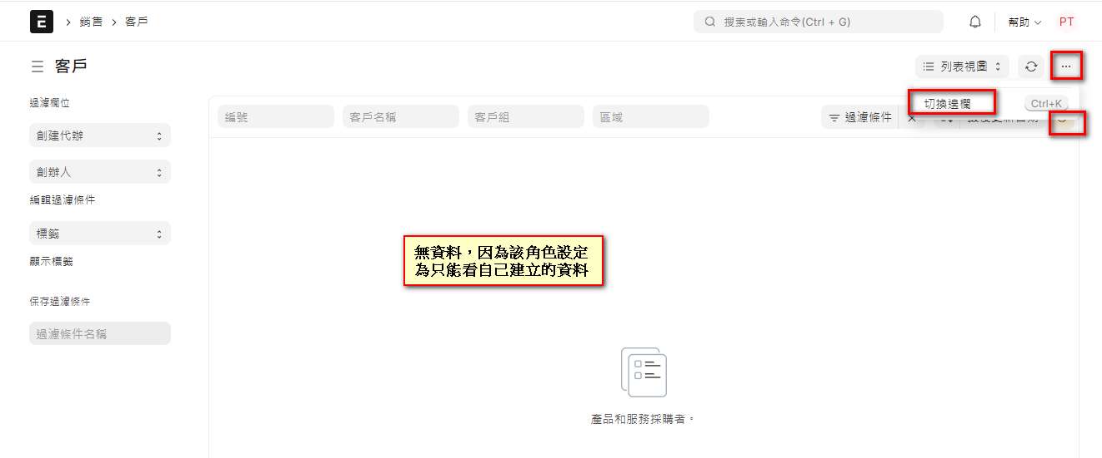
- 這就是前面的說，在用戶資料設定時，角色和模組必須同時參照設定，才可以靈活且正確的控制左側主選單的模組顯示，及其所屬表單的執行權限。

13.7 崗位
所屬模組 | 用戶
程式路徑 | 首頁 > 用戶 > 用戶 > 崗位
使用者 | 資訊人員
目的 | 角色設定檔儲存不同的角色，以便可以一次指派多個角色
說明 | 角色設定檔充當儲存和選擇多個角色的範本。然後可以將此角色設定檔指派給使用者。例如，銷售主管將具有員工、銷售經理、銷售用戶和銷售總經理等角色。角色設定檔對於在新增多個員工時一次指派多個角色非常有用。
基本操作 | 新增、編輯、查詢
- 如何執行
- 首頁 > 用戶 > 用戶 > 崗位
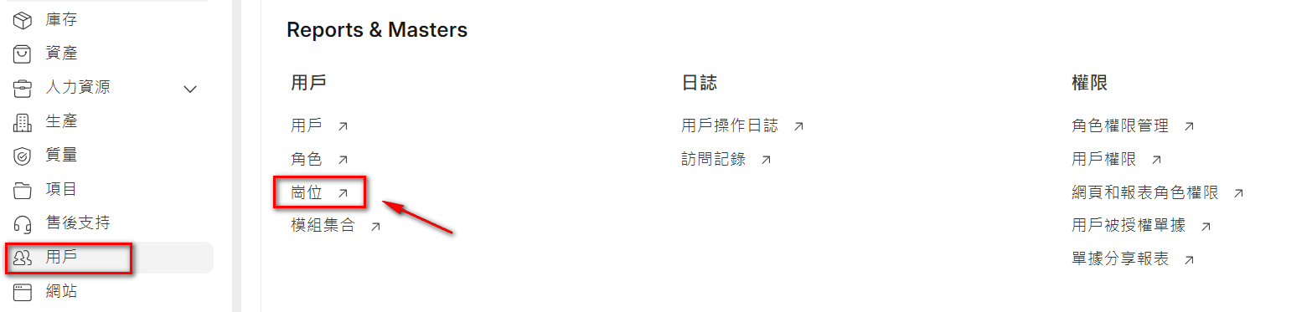
- 在Awesomebar (查詢框) 中輸入『崗位』然後點選新的崗位
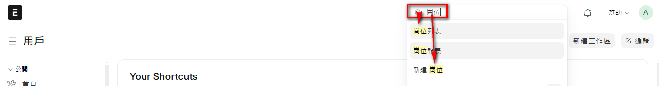
- 建立新的崗位：勾選要納入本崗位的角色，按存檔即可。
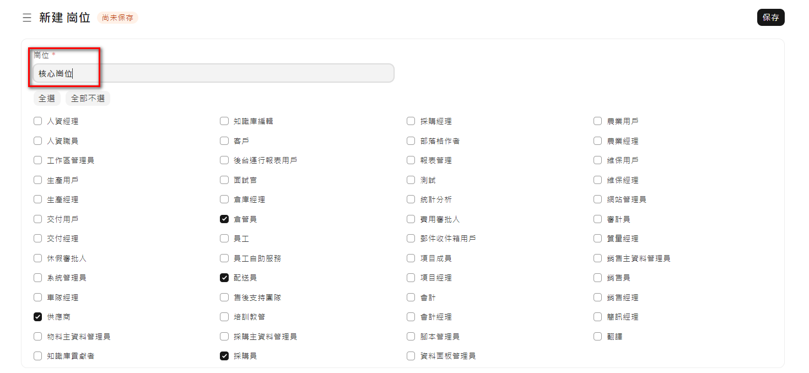

13.8 模組集合
所屬模組 | 用戶
程式路徑 | 首頁 > 用戶 > 用戶 > 模組集合
使用者 | 資訊人員
目的 | 模組集合是將多個相關聯的模組設定為一個集合，方便操作
說明 | 模組集合的設定主要是提供一個簡化設定的操作，一般而言並不常用。  設定方式也很簡單，新增一個模組集合，然後勾選相關模組即可。  主要使用在用戶設定作業的角色權限設定頁中
基本操作 | 新增、編輯、查詢
- 如何執行
- 首頁 > 用戶 > 用戶 > 模組集合
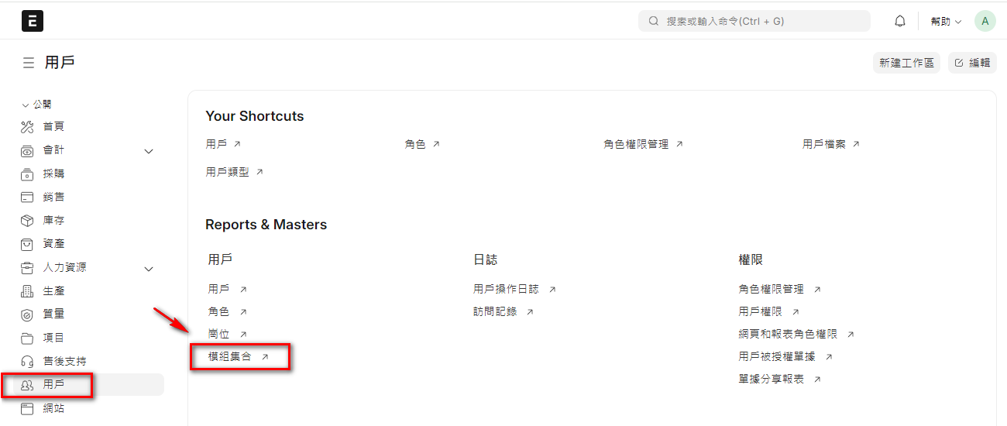
- 建立新的模組集合：勾選要納入本集合的模組，按存檔即可。
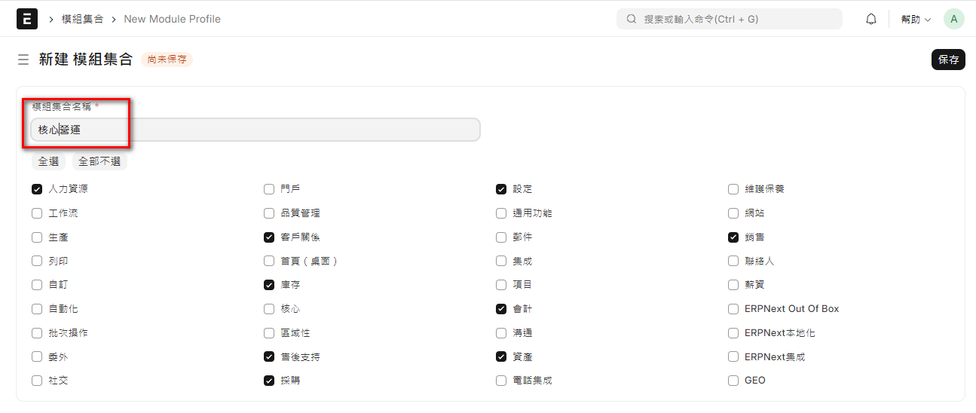

13.9 代理分享指定單據
- 在任何表單，點擊進入編輯頁面，左方都會有一個『分享』
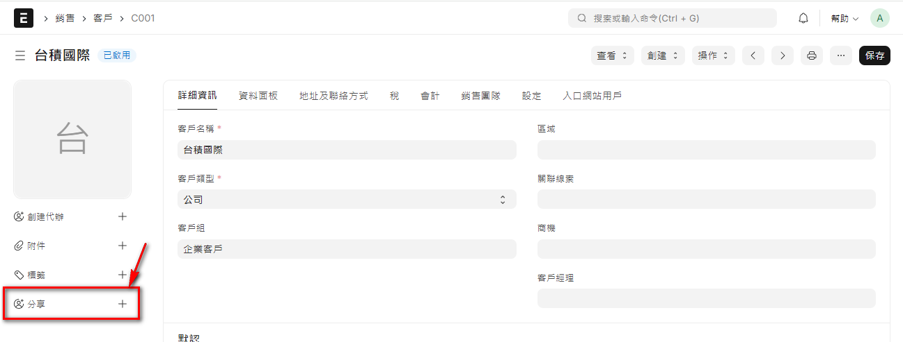
- 點擊後，可以指定此筆資料給特定人讀、寫 (可以指定給多人)
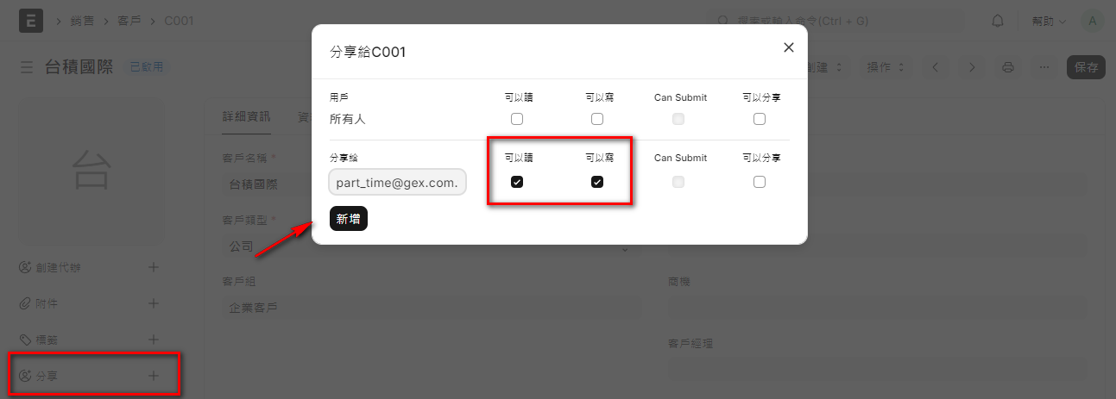

- 這個機制我個人不建議使用，因為他開了一個後門，而只要系統有後門，就一定會出事。但是如果真有類似需求，請自行斟酌使用。

13.10 指定欄位不顯示
如何設定欄位級別的權限? 如果沒有足夠的權限，就看不到該欄位的資料內容(欄位會被隱藏，主要根據還是下面這段官方的說明。

- 權限級別:
- 0級權限是單據級的權限，也就是說，它們是主要用於訪問文件(表單)。
- 如果角色沒有0級的訪問權限，那麼無需設定更高級權限
- 更高級權限是欄位級權限。可以為每個欄位設定所需的權限等級，特定的角色被分配對應的權限等級，據此就可以用不同的角色限制不同的用戶有不同的欄位訪問權限。
- 可以使用訂製表單設定欄位的權限級別。

設定方式如下：
- 訂製表單
- 單據類型：報價明細
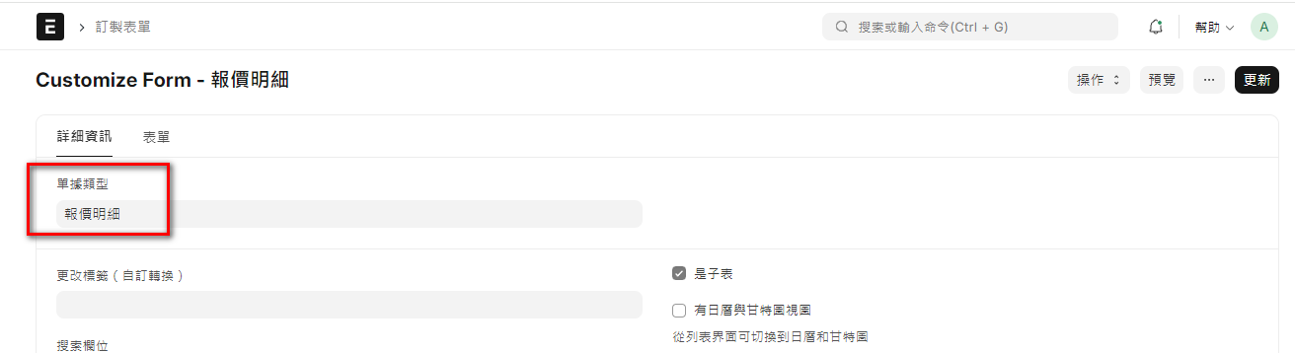
- 滾動到最下方的『欄位』
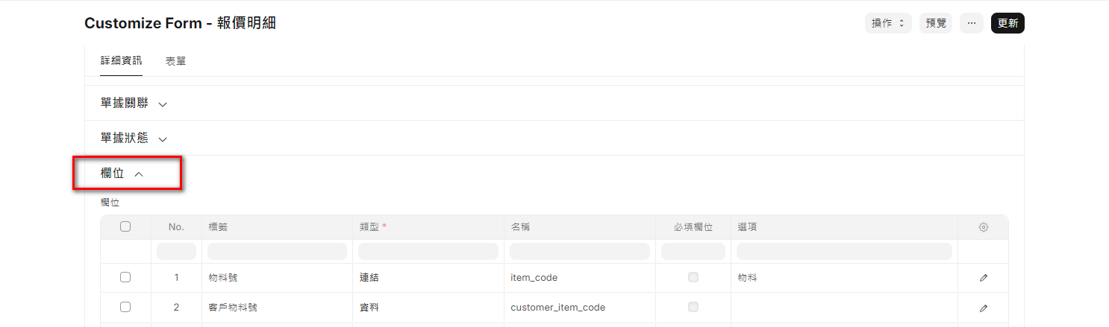
- 找到單價欄位，點擊編輯
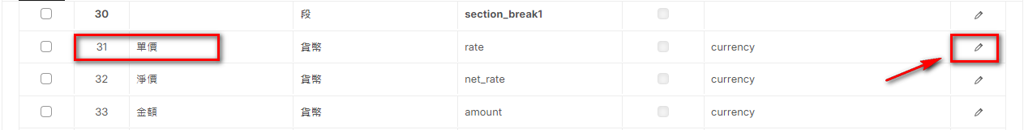

- 找到權限區塊，設定『權限級別』
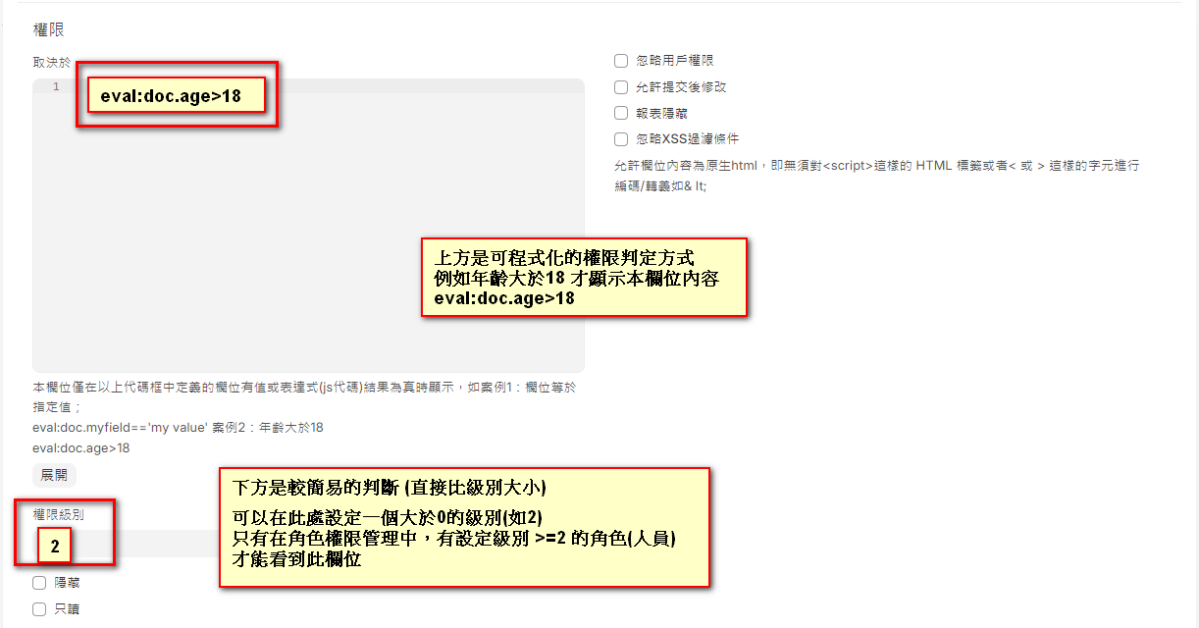
- 只要角色權限設定，有設定級別，且大於登於該欄位的權限級別，就可以看到。
